 | АО «БАРС Груп»
БАРС.WEB–СВОДЫ (Win–клиент)
руководство Пользователя
БАРС.Web–Своды. РП–124
 |  | 2017
 |  | Версия 01
Содержание
1. Начало работы в Win–приложении Системы 3
2. Работа в Win–приложении Системы 6
2.1. Настройка учреждения и профиля пользователя 6
2.1.1. Мое учреждение 6
2.1.2. Мой профиль 13
2.1.3. Мои Хранимые блокировки 14
2.2. Работа с отчетными формами 15
2.2.1. Заполнение отчетной формы 21
2.2.2. Работа с обработками 27
2.2.3. Формирование печатных форм 28
2.2.4. Информация об отчетной форме 30
2.2.5. Функции работы с отчетными формами 31
2.2.6. Проставление состояния отчетной формы 49
2.2.7. Проставление «Экспертизы» отчетным формам 54
2.2.8. Формирование сводной формы 57
2.2.9. Заполнение отчетных форм при помощи Абонентского пункта 61
2.2.10. Массовая работа с формами 70
2.3. Аналитические выборки в Win–клиенте 72
2.3.1. Создание и работа с аналитическими выборками 72
2.3.2. Дополнительные функции работы с аналитическими выборками 83
2.4. Электронная подпись 102
2.4.1. Требования к аппаратно–техническим и программным средствам для возможности подписания ЭП 102
2.4.2. Подпись документа при помощи ЭП 110
2.5. Мои сообщения 112
2.6. Перенос данных 117
2.7. Информация о программе 119

Начало работы в Win–приложении Системы
Для запуска Системы необходимо выполнить следующую последовательность действий:
- открыть программу запуска приложений «Стартер БАРС» двойным нажатием на ярлык «Стартер БАРС» на рабочем столе (Рис. 1);
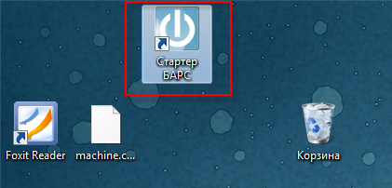
Рис. 1. Ярлык «Стартер БАРС» на рабочем столе
- в окне «Стартер–Запуск приложений» выбрать необходимое соединение и нажать на кнопку «Запуск» (Рис. 2);
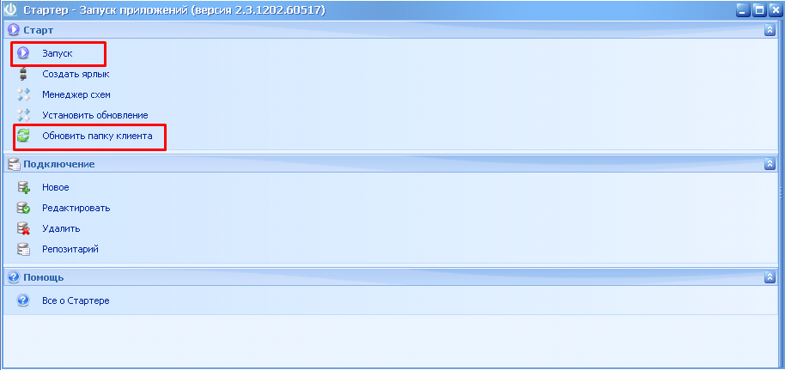
Рис. 2. Окно «Стартер–Запуск приложений»
- в открывшемся диалоговом окне идентификации для входа в Систему ввести логин и пароль пользователя, выданные Администратором Системы (Рис. 3).
Примечание.
При последующем входе в Систему достаточно будет ввести только пароль. Поля «ФИО» и «Логин» будут заполнены автоматически, используя учетные данные Пользователя, входившего в Систему в последний раз. Логин Пользователя может быть выбран из справочника пользователей, составленного Администратором Системы. Справочник открывается нажатием на кнопку .
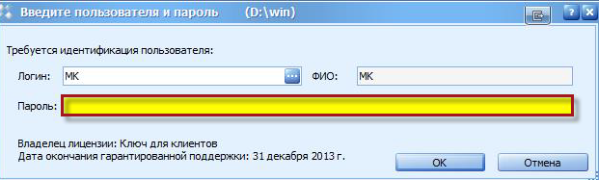
Рис. 3. Окно идентификации Пользователя
В случае если логин или пароль пользователя введены неправильно, отображается сообщение об ошибке идентификации с указанием вида ошибки.
• для обновления папки клиента в окне «Стартер–Запуск приложений» выбрать необходимое соединение и нажать на кнопку «Обновить папку клиента». (Рис. 2).
• в результате откроется диалоговое окно «Очистка папки клиента». Для запуска очистки папки клиента необходимо нажать на кнопку «ДА» (Рис. 4).
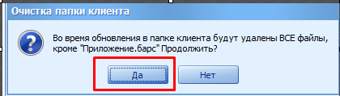
Рис. 4. Кнопка «ДА»
Пункт [Обновить папку клиента] предназначен для обновление папки клиента. Для очистки папки клиента, в которой хранятся закэшированые данные, необходимо нажать на кнопку «Обновить папку клиента».
Интерфейс главного окна содержит следующие элементы (Рис. 5):
- Главное меню окна Системы при запуске Системы отображает вкладку «Отчетность», которая содержит кнопки (1):
- «Текущие отчетные формы»;
- «Аналитические выборки»;
- «Заявки на изменение»;
- «Мое учреждение»;
- «Мой профиль»;
- «Мои хранимые блокировки»;
- «Мои сообщения»;
- «О программе».
- Текущее окно отображает название рабочего окна, активного в текущий момент (2);
- Пользователь – поле, в котором отображается логин пользователя, авторизованного в текущий момент в Системе (3);
- Кнопка перемещения панели быстрого запуска – в результате нажатия на кнопку выдается запрос о перемещении панели быстрого запуска в нижнюю или верхнюю часть главного окна Системы(4);
- Меню настроек Системы (5).
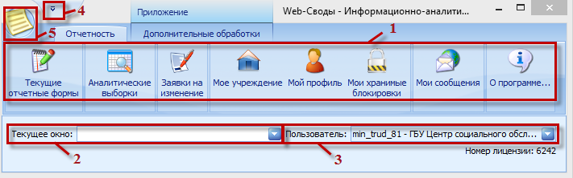
Рис. 5. Главное окно Системы
Примечание.
Набор кнопок, располагающихся на рабочем столе, может отличаться от приведенного на рисунке «Главное окно Системы» и зависит от поставки информационно–аналитической системы БАРС.Web–Своды. Также пользователь может самостоятельно управлять количеством и местом расположения кнопок на рабочем столе.
Для завершения работы с Системой необходимо нажать на кнопку в правой части панели заголовка и закрыть модальные окна и главное окно Системы нажатием клавиш <Alt+F4>.

Работа в Win–приложении Системы

Настройка учреждения и профиля пользователя

Мое учреждение
Пункт меню [Мое учреждение] предназначен для редактирования информации об учреждении, с которым работает Пользователь Системы (Рис. 6).
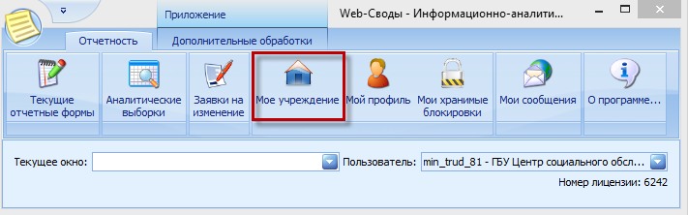
Рис. 6. Пункт меню [Мое учреждение]
При выборе пункта [Мое учреждение] открывается окно «Редактирование учреждения», в котором при необходимости возможно отредактировать информацию об учреждении (Рис. 7).
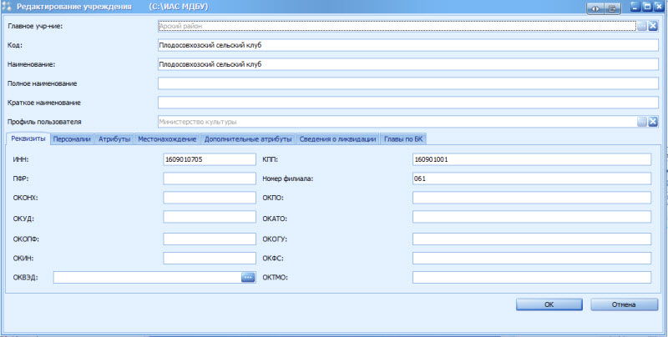
Рис. 7. Окно «Редактирование учреждения»
Окно «Редактирование учреждения» содержит следующие поля:
- «Главное учреждение» – в случае если редактируемое учреждение главное, поле не доступно для редактирования. В случае если редактируемое учреждение подчиненное, поле заполняется автоматически наименованием главного учреждения;
- «Код» – в данном поле необходимо ввести краткое наименование учреждения;
- «Наименование» – в данном поле необходимо ввести полное наименование учреждения;
- «Полное наименование» – в данном поле необходимо ввести полное наименование учреждения;
- «Краткое наименование» – в данном поле необходимо ввести краткое наименование учреждения;
- «Профиль пользователя» – в данном поле отображается учреждение, под которым пользователь вошел в Систему.
Окно «Редактирование учреждения» содержит следующие вкладки:
- Вкладка «Реквизиты», в которой при необходимости заполняются поля вручную с клавиатуры (Рис. 8):
- ИНН;
- КПП;
- ПФР;
- Номер филиала;
- ОКОНХ;
- ОКПО;
- ОКУД;
- ОКАТО;
- ОКОПФ;
- ОКОГУ;
- ОКИН;
- ОКФС;
- ОКВЭД – поле заполняется выбором значения из справочника нажатием на кнопку . В результате откроется окно «Редактирование ОКВЭД», в котором необходимо выбрать соответствующее значение или добавить новое, вызвав контекстное меню нажатием правой кнопки мыши и выбрать пункт [Добавить];
- ОКТМО.
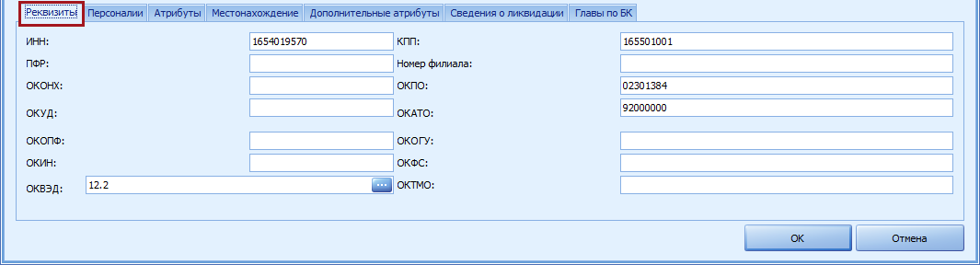
Рис. 8. Вкладка «Реквизиты»
- Вкладка «Персоналии», в которой при необходимости заполняются поля (Рис. 9):
- «Руководитель» – в данном поле необходимо ввести фамилию, имя и отчество руководителя учреждения;
- «Гл. бухгалтер» – в данном поле необходимо ввести фамилию, имя и отчество главного бухгалтера учреждения;
- «Руководитель планово—экономической службы» – в данном поле необходимо ввести фамилию, имя и отчество руководителя планово—экономической службы;
- «Начальник бюджетного управления» – в данном поле необходимо ввести фамилию, имя и отчество начальника бюджетного управления;
- «Телефон» – в данном поле необходимо ввести телефон руководителя учреждения.
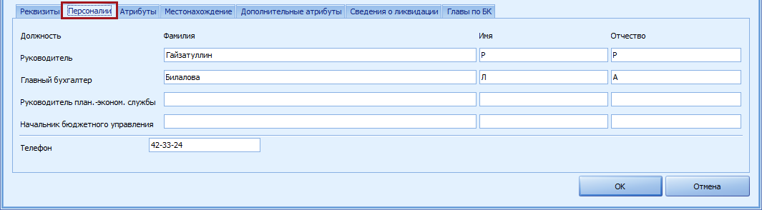
Рис. 9. Вкладка «Персоналии»
- Вкладка «Атрибуты», в которой при необходимости заполняются поля (Рис. 10):
- «Наименование в родительном падеже» – в данном поле необходимо ввести наименование учреждения в родительном падеже;
- «Полное наименование в родительном падеже» – в данном поле необходимо ввести полное наименование учреждения в родительном падеже;
- «Вид учреждения» – поле заполняется выбором значения из справочника «Вид учреждения» нажатием на кнопку ;
- «Тип учреждения» – поле заполняется выбором значения из справочника Тип учреждения» нажатием на кнопку ;
- «Код МО в СКИФЗ» – в данном поле необходимо ввести код учреждения в Программном Комплексе СКИФЗ (в целях обеспечения обмена данными с указанным Программным Комплексом).
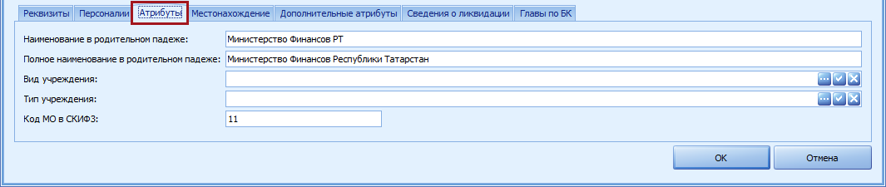
Рис. 10. Вкладка «Атрибуты»
- Вкладка «Местонахождение» заполняется одним из следующих способов (Рис. 11):
- Заполнением вручную с клавиатуры следующих полей:
- «Регион» – в данном поле ввести наименование региона, на территории которого расположено учреждение;
- «Территория» – поле заполняется выбором значения из справочника «Территориальное отношение» нажатием на кнопку ;
- «Тип населенного пункта» – в данном поле необходимо ввести тип населенного пункта;
- «Населенный пункт» – в данном поле необходимо ввести название населенного пункта;
- «Улица» – в данном поле необходимо ввести название улицы, на которой расположено учреждение;
- «Строение» – в данном поле необходимо ввести номер дома учреждения;
- «Корпус» – в данном поле необходимо ввести корпус номера дома учреждения.
- Заполнением полей при помощи КЛАДР.
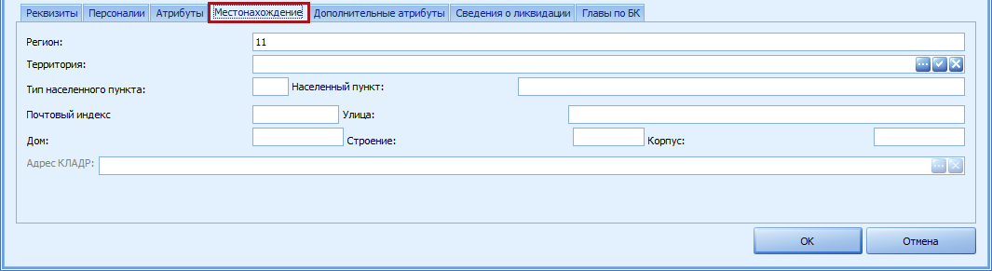
Рис. 11. Вкладка «Местонахождение»
Для ввода адреса учреждения во вкладке «Местонахождение» при помощи классификатора необходимо нажать на кнопку поля «Адрес КЛАДР». В результате откроется окно «Адрес КЛАДР». Значение полей «Населенный пункт», «Улица», «Дом», «Корпус», «Строение», «Почтовый индекс», «Дом» заполняются последовательным вводом необходимых значений и выбором их из раскрывающегося списка. В результате ввода наименования населенного пункта автоматически заполнится поле «Почтовый индекс». По мере заполнения полей адреса в поле «Адрес» будет автоматически формироваться полный адрес учреждения. Для сохранения введенных данных необходимо нажать на кнопку «Применить» (Рис. 12).
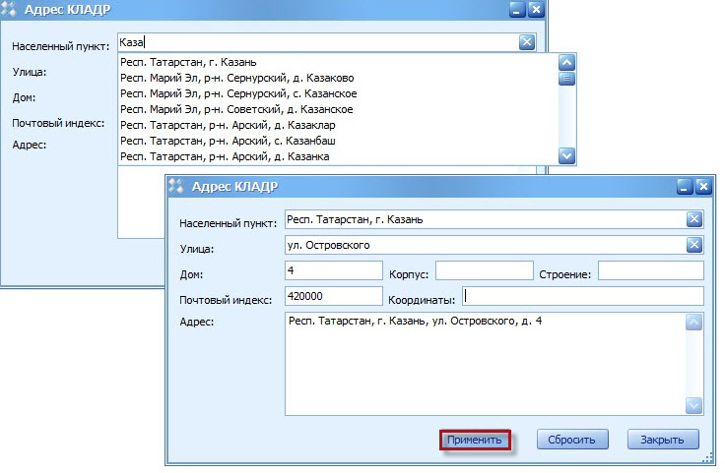
Рис. 12. Кнопка «Применить»
Важно!
В случае если улица населенного пункта обладает расширенным почтовым индексом, значение поля «Почтовый индекс» будет изменено на корректное значение. В случае если улица населенного пункта не обладает расширенным почтовым индексом, значение поля «Почтовый индекс» останется неизменным (Рис. 13).
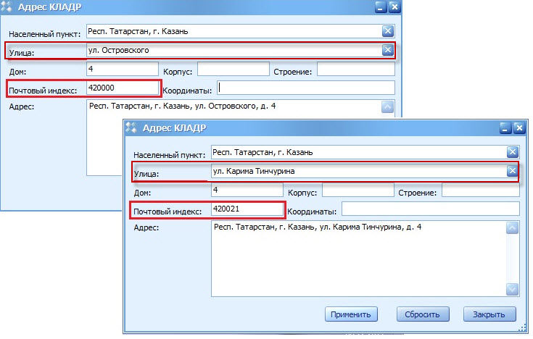
Рис. 13. Значение почтового индекса
- Во вкладке «Дополнительные атрибуты» отображается список атрибутов, которые содержатся в справочнике «Дополнительные атрибуты учреждения». В поле «Значение» необходимо ввести значения атрибутов данного конкретного учреждения (Рис. 14).
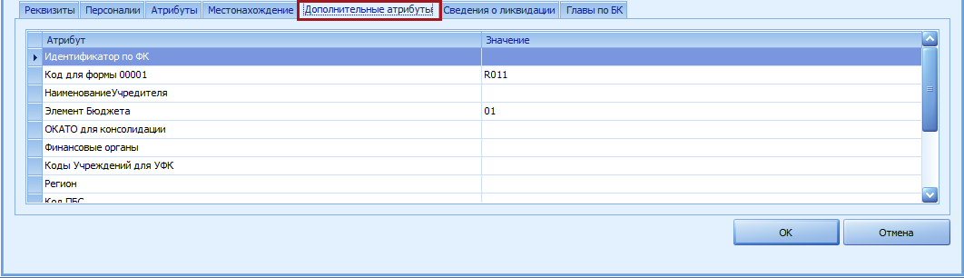
Рис. 14. Вкладка «Дополнительные атрибуты»
- Во вкладке «Сведения о ликвидации» необходимо заполнить следующие поля (Рис. 15):
- «Действует с» – выбором даты начала действия учреждения;
- «Ликвидировано» – в случае если в поле установлена «галочка», учреждение считается ликвидированным. В случае если «галочка» не установлена, учреждение считается действующим;
- «Дата ликвидации» – выбором даты ликвидации учреждения;
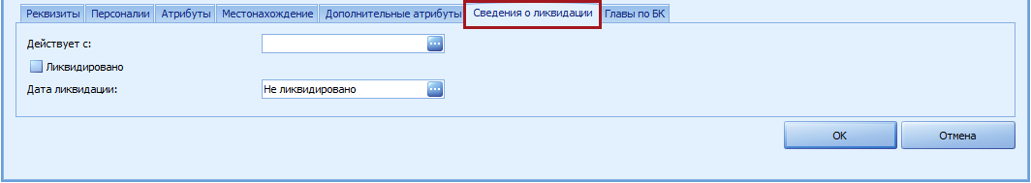
Рис. 15. Вкладка «Сведения о ликвидации»
- Во вкладке «Главы по БК» отображается список глав по БК. Для добавления записи необходимо вызвать контекстное меню нажатием правой кнопки мыши и выбрать пункт [Добавить]. В открывшемся окне «Глава по БК» необходимо заполнить поля (Рис. 16):
- «Глава по БК» – необходимо ввести номер Главы по БК – Код Главы по Бюджетной классификации, присваиваемый каждому бюджетному учреждению раз в год;
- «Дата начала действия» – выбором даты начала действия кода;
- «Дата окончания действия» – выбором даты окончания действия кода.
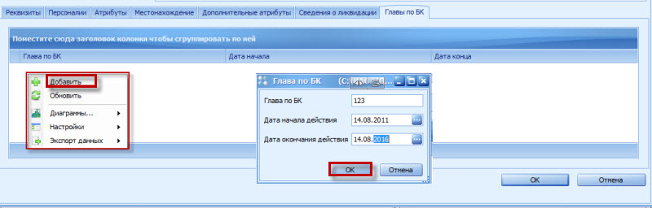
Рис. 16. Окно «Глава по БК»
После ввода данных необходимо нажать на кнопку «ОК» в окне «Редактирование учреждения».

Мой профиль
Пункт меню [Мой профиль] предназначен для редактирования пароля, под которым Пользователь идентифицируется в Системе (Рис. 17).
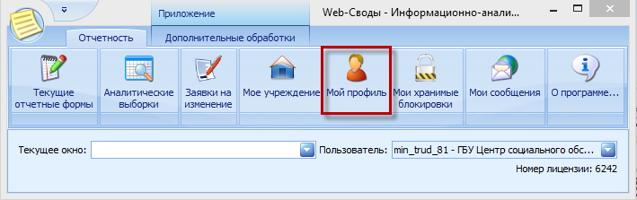
Рис. 17. Пункт меню [Мой профиль]
После выбора пункта меню [Мой профиль] откроется окно «Профиль пользователя». Для смены пароля необходимо в поле «Старый пароль» ввести текущий пароль, затем в поле «Новый пароль» новый пароль для идентификации Пользователя в Системе, далее в поле «Подтверждение пароля» повторно ввести новый пароль для подтверждения. Для сохранения изменений нажать на кнопку «ОК» (Рис. 18).
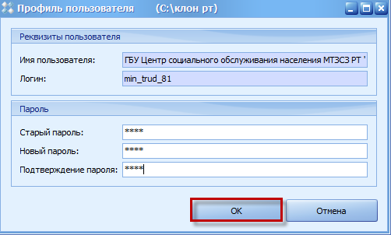
Рис. 18. Кнопка «ОК»

Мои Хранимые блокировки
Пункт меню [Мои хранимые блокировки] предназначен для возможности снятия блокировок, наложенных на отчетные формы. В случае если форма была закрыта в экстренном режиме, при повторном открытии форма откроется в режиме «Только чтение». На форму накладывается блокировка для редактирования пользователям. Снятие блокировок осуществляется с помощью выбора пункта меню [Мои хранимые блокировки] (Рис. 19).
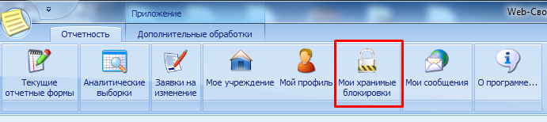
Рис. 19. Пункт меню [Мои хранимые блокировки]
В результате откроется окно «Форма хранимых блокировок», содержащее список блокировок отчетных форм. Для снятия блокировки необходимо выбрать в списке соответствующую отчетную форму (или несколько) и нажать на кнопку «Разблокировать» (Рис. 20).
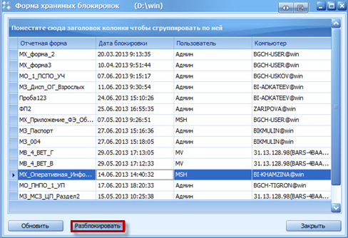
Рис. 20. Кнопка «Разблокировать»

Работа с отчетными формами
Переход к списку текущих отчетных форм осуществляется с помощью выбора пункта [Текущие отчетные формы] в главном меню окна Системы (Рис. 21).
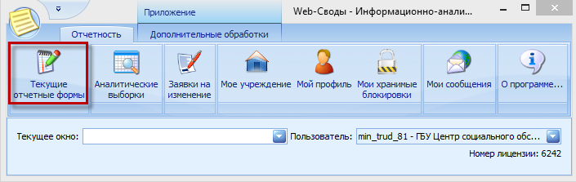
Рис. 21. Пункт [Текущие отчетные формы]
В результате откроется окно «Список текущих отчетных форм», содержащее следующие элементы (Рис. 22):
- отчетный период (1) – выбор отчетного периода осуществляется выбором значения из раскрывающегося списка. Для каждого отчетного периода сформирована своя схема сдачи отчетности, которая представляет собой иерархию, узлами которой являются название компонентов отчетности или групп компонентов отчетности. Узлами компонентов являются главные и подчиненные учреждения, сдающие отчеты по текущему компоненту;
- цепочка сдачи отчетности (2);
- список отчетных форм (пакет форм) для выбранного в цепочке сдачи отчетности учреждения (3).
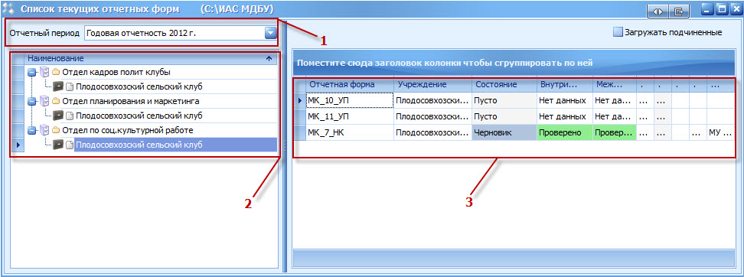
Рис. 22. Окно «Список текущих отчетных форм»
Примечание.
Список отчетных периодов, цепочки сдачи отчетности и пакеты отчетных форм настраиваются Администратором Системы.
Открытие формы для редактирования осуществляется двойным нажатием левой кнопки мыши на соответствующей строке списка отчетных форм.
Важно!
Форма может быть открыта для редактирования только в том случае, если ей присвоено состояние «Черновик» или «Пусто». Если форме присвоен любой другой статус, то форма открывается в режиме «Только просмотр», в этом режиме редактирование формы запрещено. Открытие одной и той же формы на двух рабочих станциях одновременно невозможно. В случае если форма открыта для редактирования на одной рабочей станции, на другой она открывается только в режиме «Просмотр».
Для отображения функций, выполняемых с отчетными формами, необходимо одним нажатием правой кнопки мыши в области окна «Список текущих форм» вызвать контекстное меню (1) или выбрать требуемую функцию в окне открытой отчетной формы на панели инструментов (2) (Рис. 23).
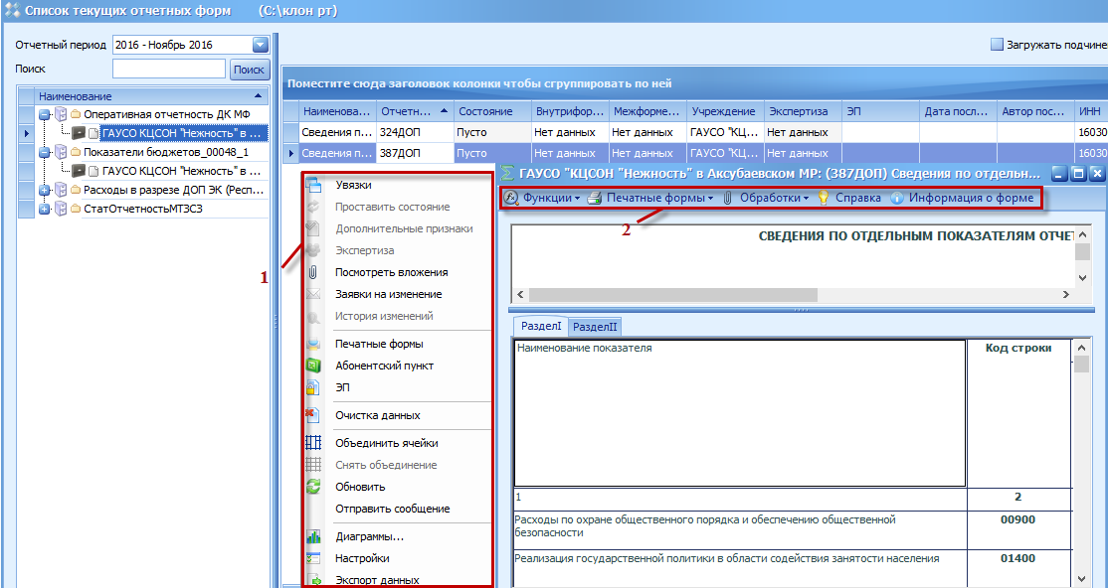
Рис. 23. Доступ к функциям, выполняемым с отчетными формами
Контекстное меню работы с отчетными формами содержит следующие пункты:
- [Увязки] – проверка внутриформенных и межформенных увязок формы, а также просмотр список увязок формы. Подробнее порядок проверки увязок описан в п.п. 2.2.5.1;
- [Проставить состояние] – присваивание форме состояния. Подробнее процесс смены состояний отчетной формы описан в п.п. 2.2.6;
- [Экспертиза] – осуществление экспертизы отчетной формы. Подробнее порядок проведения экспертизы описан в п.п. 2.2.7;
- [Посмотреть вложения] – просмотр вложения выбранной отчетной формы. Подробнее работа с вложениями отчетной формы описана в п.п. 2.2.5.2;
- [История изменений] – просмотр истории изменений отчетной формы. После выбора пункта открывается окно «История изменения отчетной формы», в котором отображаются дата и время проверки, автор изменения, учреждение, проводившее изменение, комментарий (описание внесенных изменений) (Рис. 24).
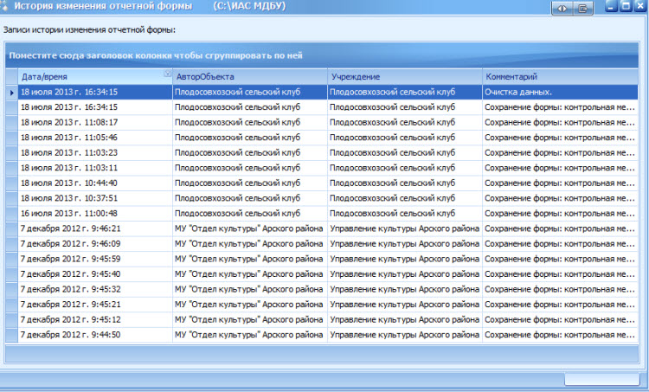
Рис. 24. Окно «История изменения отчетной формы»
Пункт [История изменений] предоставляет возможность просмотреть, выгрузить на печать или произвести экспорт данных из предыдущих сохраненных форм (Рис. 25).
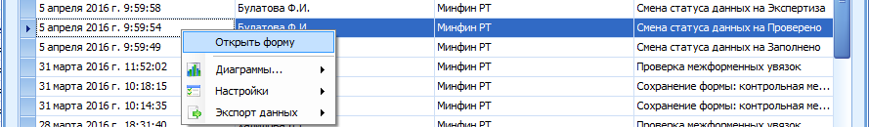
Рис. 25. Окно «Слепок отчетной формы»
- [Печатные формы] – формирование печатной формы. Подробно процесс формирования печатной формы описан в п.п. 2.2.3;
- [Абонентский пункт] – пункт предназначен для работы с данными Абонентского пункта. Абонентский пункт – это учреждение, работающее без подключения к Центральному Серверу (Рис. 26).
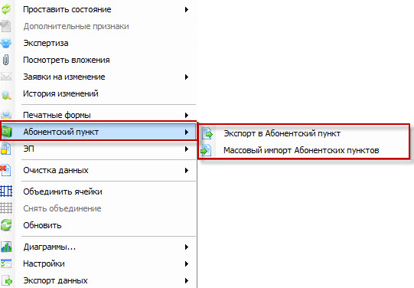
Рис. 26. Пункт [Абонентский пункт]
Для экспорта данных отчетной формы в Абонентский Пункт необходимо выбрать пункт [Экспорт в абонентский пункт]. В открывшемся окне «Выбор каталога для экспорта» выбрать каталог для экспорта данных формы. Необходимо учесть, что при первом выполнении экспорта Система выводит запрос на создание каталога для сохраняемых данных. При последующих операциях экспорта данные будут сохраняться в указанный каталог автоматически (Рис. 27).
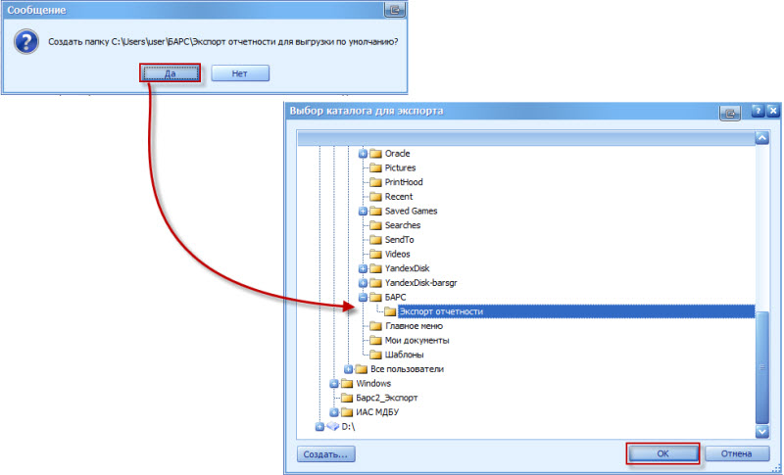
Рис. 27. Выбор каталога для экспорта
После выбора каталога необходимо нажать на кнопку «ОК». В результате в выбранном каталоге отобразится печатная форма в виде файла с расширением *.xls (Рис. 28).
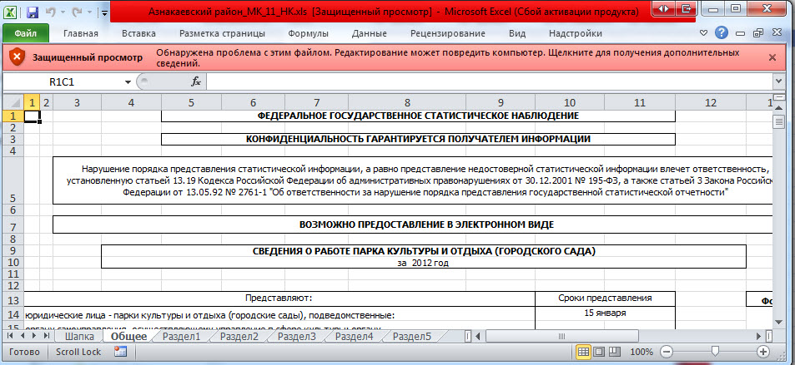
Рис. 28. Печатная форма
Далее возможно отредактировать форму. Заполнение отчетной формы в Абонентском пункте описано в п.п. 2.2.9.
Для массового импорта данных абонентских пунктов в Систему необходимо выбрать пункт [Массовый импорт абонентских пунктов]. В открывшемся окне «Импорт Абонентских пунктов» нажать на кнопку «Открыть». В результате откроется окно «Выбор каталога для импорта», в котором необходимо выбрать каталог для импорта данных в Систему и нажать на кнопку «ОК». В результате в окне «Импорт Абонентского пункта» в поле «Данные для загрузки» отобразятся данные о формах, которые импортируются в Систему. В случае если в поле параметра «Загружать» установлена «галочка», форма загружается в Систему. Далее необходимо нажать на кнопку «Импорт» (Рис. 29).
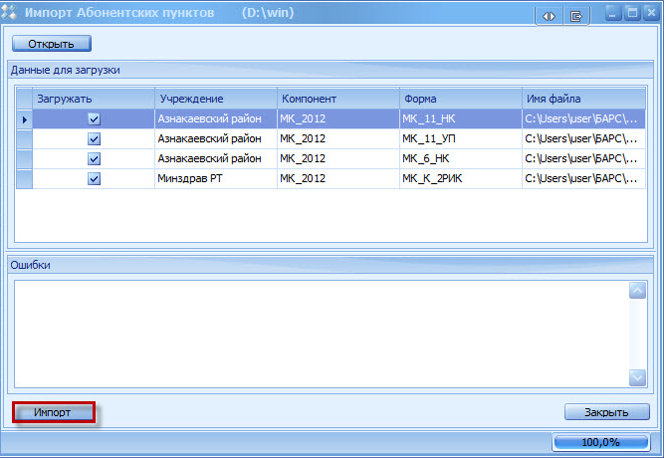
Рис. 29. Кнопка «Импорт»
В результате отобразится системное сообщение о выполнении импорта отмеченных Абонентских пунктов. Для продолжения импорта необходимо нажать на кнопку «Да». В результате в поле «Ошибки» отобразятся результаты проведения импорта (Рис. 30).
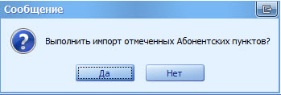
Рис. 30. Системное сообщение
- [ЭП] – работа по подписанию отчетных форм электронной подписью описана в п.п. 2.4.

Заполнение отчетной формы
Отчетная форма состоит из шапки (1), набора закладок (2), меню отчетной формы (3) (Рис. 31).
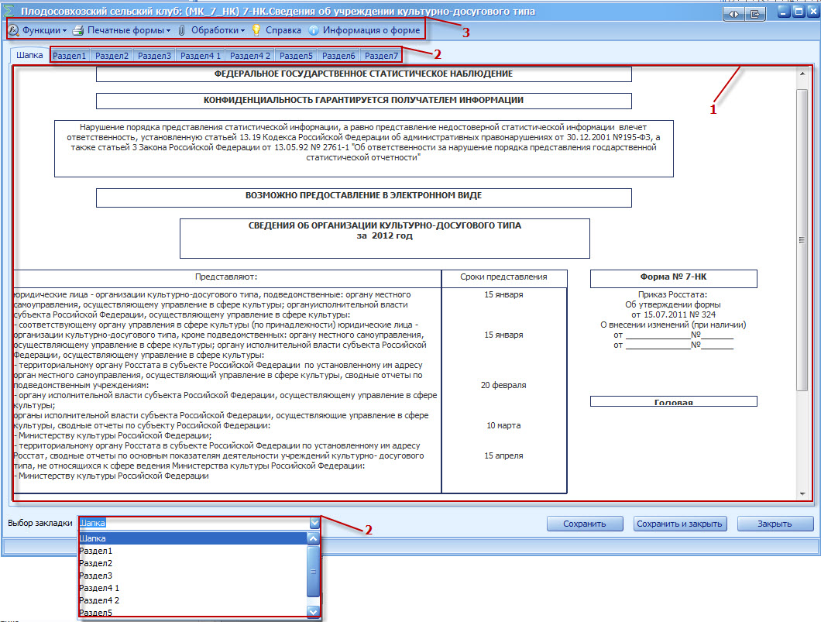
Рис. 31. Отчетная форма

Заполнение шапки отчетной формы
Шапка содержит основную информацию об отчетной форме.
Заполнение в шапке федеральных отчетных форм полей «Наименование отчитывающейся организации», «Почтовый адрес», «ОКПО», «ИНН» и других реквизитов организаций осуществляется при помощи загрузки сведений, указанных в пункте «Мое учреждение».
Для редактирования сведений, указанных во вкладке «Шапка», необходимо зайти в приложение «Мое учреждение» в режиме редактирования.

Заполнение таблиц отчетной формы
Каждая вкладка содержит:
- статическую таблицу формы (количество столбцов и строк в таблице фиксировано);
- динамическую таблицу (субтаблицу) формы (количество строк может меняться).
В статических таблицах поля, выделенные желтым цветом (1), заполняются вручную с клавиатуры. Поля, выделенные синим и белым цветами (2), заполняются автоматически после нажатия на кнопку «Сохранить» и недоступны для редактирования. В случае если в ячейке предусмотрен определенный формат вводимых данных, в ячейке он подсвечивается как подсказка–шаблон пользователю (Рис. 32).
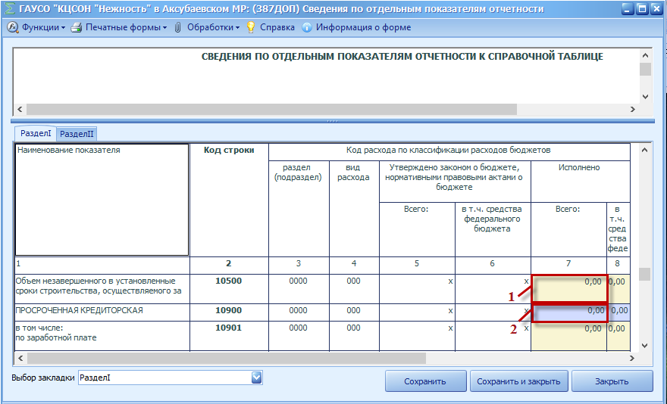
Рис. 32. Статическая таблица формы
Для сохранения введенных данных и закрытия формы необходимо нажать на кнопку «Сохранить и закрыть».
Заполнение динамических таблиц (субтаблиц) производится после нажатия на кнопку «Строки» (3) или после выбора из набора закладок вкладки, состоящей исключительно из динамической таблицы (Рис. 33).
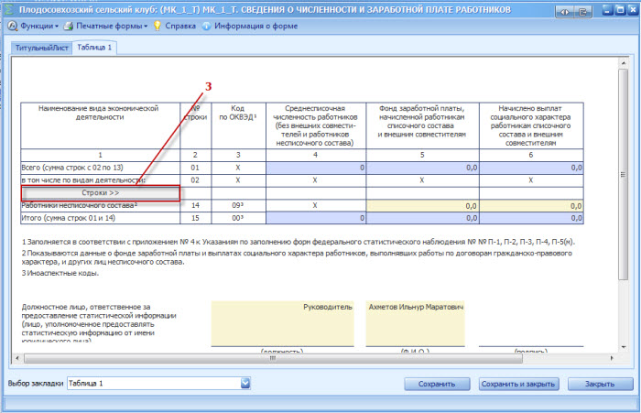
Рис. 33. Вызов динамической таблицы (субтаблицы)
Информация в субтаблице представлена в виде списка. Для редактирования субтаблиц необходимо вызвать контекстное меню нажатием правой кнопки мыши в рабочей области (Рис. 34).
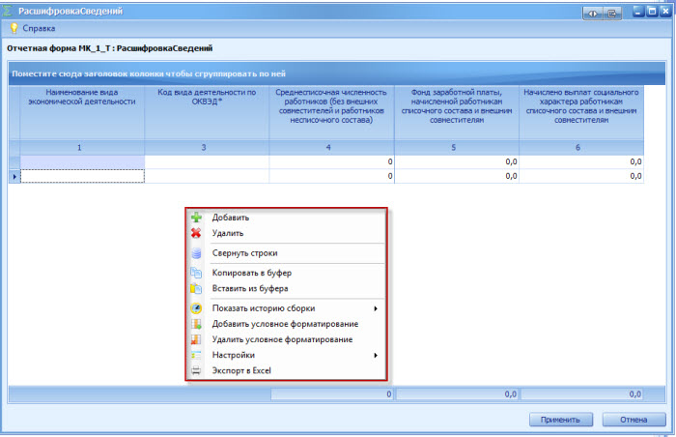
Рис. 34. Контекстное меню динамической таблицы
Контекстное меню содержит следующие пункты:
- [Добавить] – добавление новой строки в субтаблицу;
- [Удалить] – удаление строки. После выбора пункта отобразится запрос на подтверждение удаления;
- [Свернуть строки] – сворачивание строк с одинаковыми нефинансовыми значениями;
- [Копировать в буфер] – копирование данных субтаблицы в буфер обмена. После выбора пункта [Копировать в буфер] отобразится системное сообщение (Рис. 35).
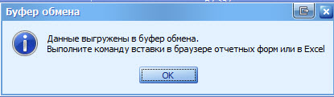
Рис. 35. Системное сообщение
После копирования данных в буфер обмена необходимо выполнить команду вставки в браузере отчетных форм или в Excel.
- [Вставить из буфера] – добавление в субтаблицу данных из буфера обмена (например, для добавления данных из Excel);
Важно!
При заполнении отчетной формы в Excel формат ячеек должен быть только текстовым.
- [Показать историю сборки] – просмотр истории сборки для выбранной ячейки выбранной строки, или для сравнения значений с текущими данными источника;
- [Настройки/Сбросить настройки] – сброса настроек таблицы. Необходимо учесть, что таблица вернется к первоначальному виду только после следующего открытия;
- [Экспорт в Excel] – экспорт субтаблицы в формат таблицы Excel (Рис. 36).
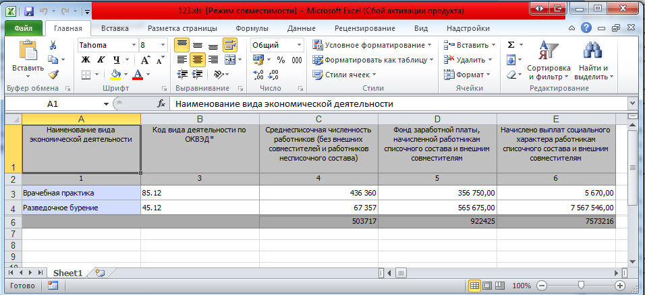
Рис. 36. Экспорт данных субтаблицы в Excel
После редактирования субтаблицы для сохранения введенных данных необходимо в окне редактирования формы нажать на кнопку «Применить».
Если в субтаблице имеются неверно введенные данные (например, данные не прошли сверку с классификатором) или произошло дублирование строк, то при сохранении субтаблицы Система выдаст сообщение об ошибке с выводом отчета о сверке данных на экран (Рис. 37):
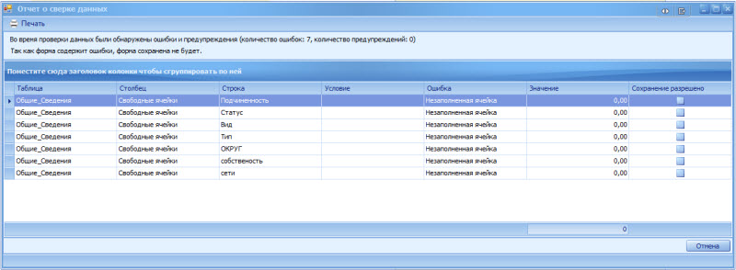
Рис. 37. Окно «Отчет о сверке данных»
В самой субтаблице ячейки с неверно введенными данными будут выделены красным цветом, повторяющиеся строки – зеленым.

Работа со справочниками Системы
Для работы со справочниками Системы при заполнении отчетных форм необходимо активизировать заполняемое поле одним нажатием левой кнопки мыши и нажать на кнопку (Рис. 38).
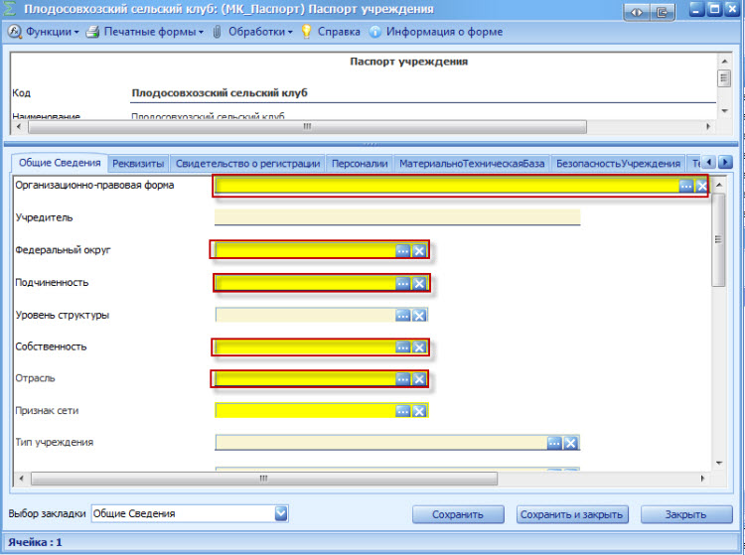
Рис. 38. Пункт [Обработки] отчетной формы
В открывшемся окне выбрать требуемую запись и нажать на кнопку выбрать (Рис. 39).
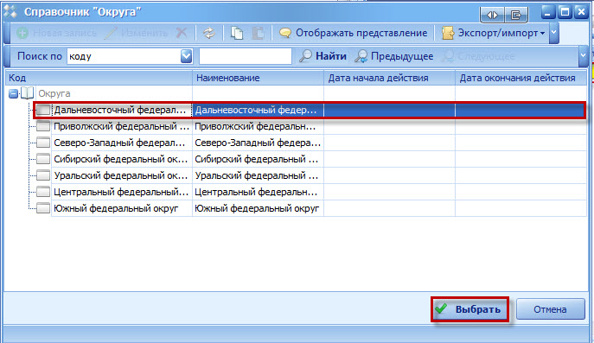
Рис. 39. Выбор значения из справочника
Поиск записи в справочнике осуществляется вводом нужного наименования (или части наименования) или по коду записи в поисковой строке. После ввода искомого значения необходимо нажать на кнопку «Найти». Найденная строка будет выделена цветом. Для передвижения по найденным записям, удовлетворяющим условию поиска, предназначены кнопки «Предыдущее» и «Следующее» (Рис. 40).
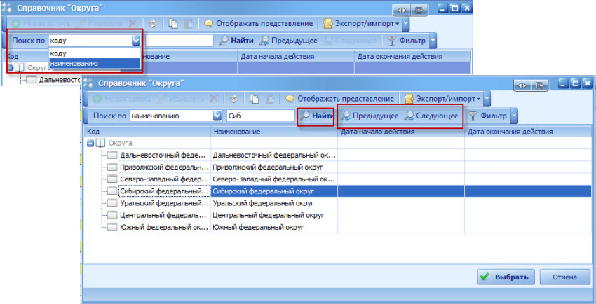
Рис. 40. Выбор значения из справочника

Работа с обработками
Пункт [Обработки] формируется Администратором Системы для каждой формы и предназначен для проведения в форме тех или иных дополнительных действий (подробнее работа с данным функционалом описана в технологических инструкциях по работе с отчетными формами мониторингов, работающих на Платформе БАРС) (Рис. 41).
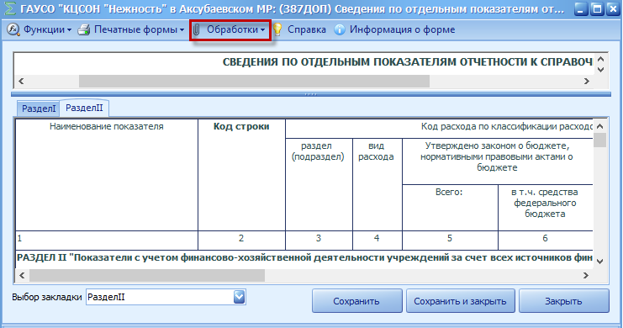
Рис. 41. Пункт [Обработки]

Формирование печатных форм
Для просмотра заполненного бланка отчетной формы или вывода его на печать необходимо нажать на кнопку «Печатные формы» и выбрать пункт [Печатная форма] (Рис. 42).
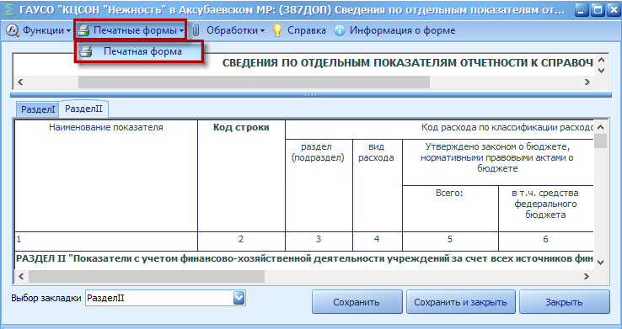
Рис. 42. Пункт [Печатная форма]
В результате Пользователю будет предложено открыть или сохранить сформированный отчет в виде файла с расширением *.xls (Рис. 43).
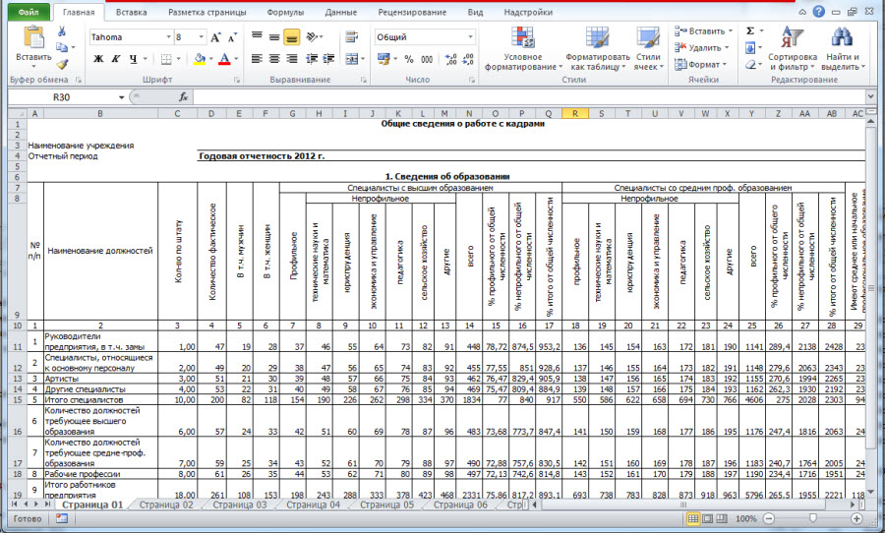
Рис. 43. Печатная форма
Загрузить печатную форму возможно в окне «Список текущих отчетных форм». Для этого необходимо выделить соответствующую форму одним нажатием правой кнопки мыши и в контекстном меню выбрать пункт [Печатные формы/Название печатной формы] (Рис. 44).
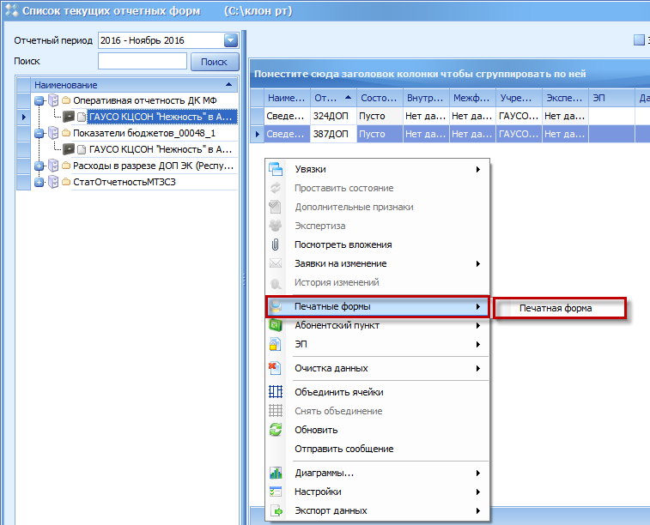
Рис. 44. Пункт [Печатные формы]

Информация об отчетной форме
Пункт [Информация о форме] позволяет просмотреть информацию о форме: код формы, отчетный период, компонент и цепочка сдачи отчетности (Рис. 45).
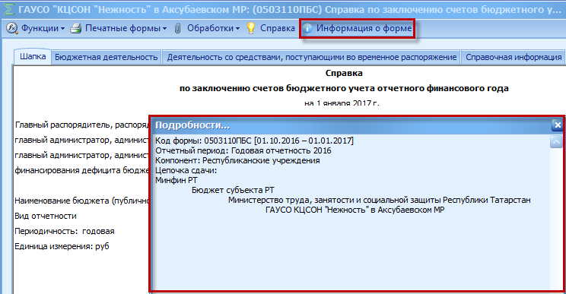
Рис. 45. Пункт [Информация о форме]

Функции работы с отчетными формами
Пункт [Функции] на панели инструментов отчетной формы предоставляет возможность совершать с отчетной формой следующие действия:
- проверить увязки;
- добавить вложения;
- осуществить импорт/экспорт данных отчетной формы;
- сохранить данные отчетной формы в архив и загружать из архива.

Проверка увязок отчетных форм
Увязкой называется контрольное соотношение, которое используется при проверке правильности заполнения отчетной формы. В отчетных формах существуют два типа увязок:
- внутриформенные увязки – предназначены для сверки показателей внутри одной формы;
- межформенные увязки – предназначены для сверки показателей между разными формами.
В свою очередь каждая из этих увязок подразделяется на следующие виды:
- предупреждение – это ошибка, при которой работа с формой может быть продолжена, однако необходимо еще раз проверить форму;
- ошибка – это ошибка, при которой Системой обнаружено неправильное заполнение формы. Работа с формой не может быть продолжена, форма подлежит обязательному исправлению.
Примечание.
Перечень всех увязок каждой отчетной формы приведен в списке увязок, который открывается с помощью выбора пункта контекстного меню [Увязки/Показать список увязок] в окне «Список текущих отчетных форм», после выделения нужной отчетной формы в списке (Рис. 46).
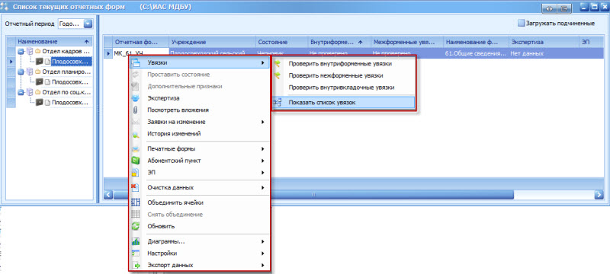
Рис. 46. Выбор пункта контекстного меню [Увязки/Показать список увязок] в окне «Список текущих отчетных форм»
Перечень отображает наименование увязки, тип увязки, тип ошибки, формы переменных, участвующих в образовании увязки, формулу увязки, расшифровку формулы («Сообщение») и период действия увязки (Рис. 47).
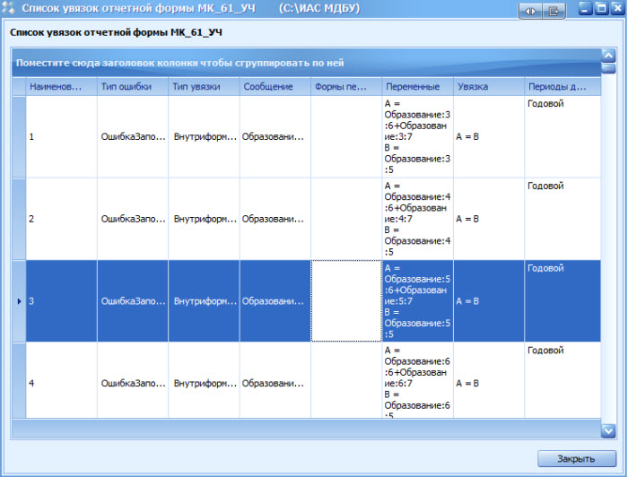
Рис. 47. Окно «Список увязок отчетной формы»
В Системе предусмотрена возможность массовой проверки увязок по формам и учреждениям.
Для массовой проверки увязок по нескольким формам в списке отчетных форм в окне «Список текущих отчетных форм» необходимо удерживая клавишу <Ctrl> выделить соответствующие формы одним нажатием левой кнопки мыши, вызвать контекстное меню нажатием правой кнопки мыши и выбрать пункт [Внутриформенные увязки/Проверить увязки форм] или [Межформенные увязки/Проверить увязки форм] (Рис. 48).
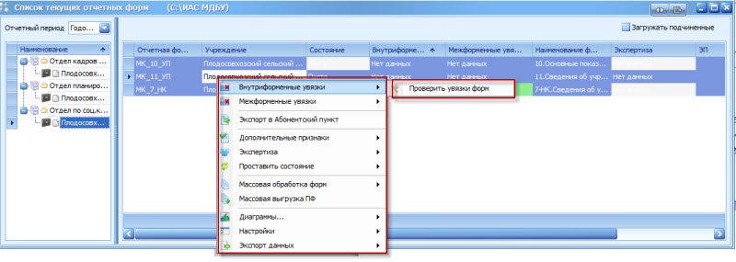
Рис. 48. Массовая проверка увязок
Для массовой проверки увязок по нескольким учреждениям в списке отчетных форм в окне «Список текущих отчетных форм» необходимо установить «галочку» в поле «Загружать подчиненные» и при помощи фильтра выбрать необходимую форму (Рис. 49).
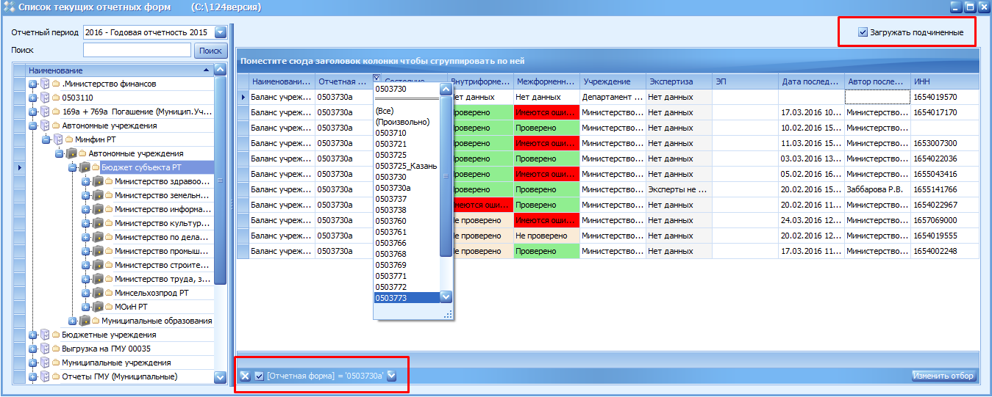
Рис. 49. Массовая проверка увязок
Далее необходимо удерживая клавишу <Ctrl> выделить соответствующие формы одним нажатием левой кнопки мыши, вызвать контекстное меню нажатием правой кнопки мыши и выбрать пункт [Внутриформенные увязки/Проверить увязки форм] или [Межформенные увязки/Проверить увязки форм] (Рис. 50).
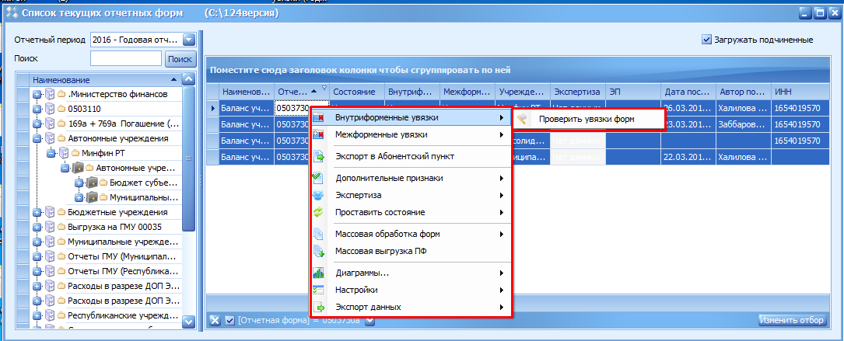
Рис. 50. Массовая проверка увязок

Проверка внутриформенных увязок отчетных форм
Функция проверки внутриформенных увязок предназначена для проверки соблюдения условий правильности заполнения данных внутри формы. Для проверки внутриформенных увязок необходимо на панели инструментов нажать на кнопку «Функции» и выбрать пункт [Проверить внутриформенные увязки] (Рис. 51).
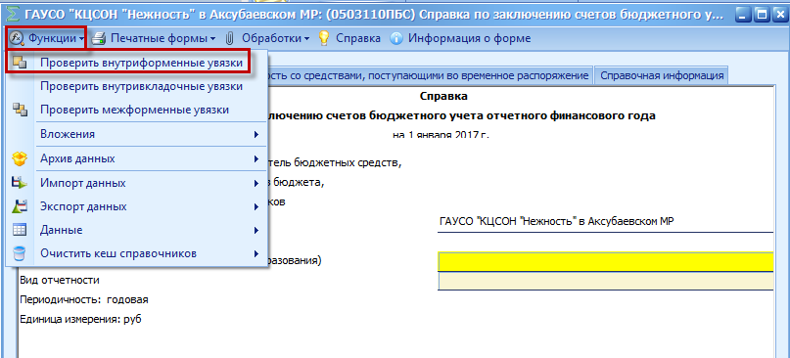
Рис. 51. Пункт [Проверить внутриформенные увязки]
В открывшемся окне «Результаты проверки увязок» отображается время начала и окончания проверки, учреждение заполняющее форму, наименование формы, количество ошибок и предупреждений по данной форме (Рис. 52).
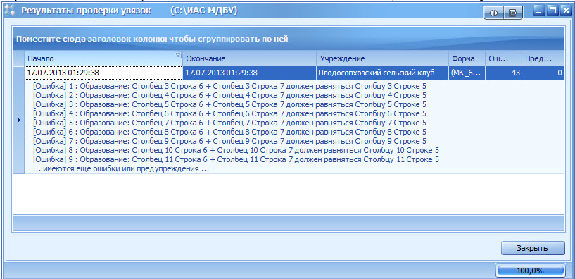
Рис. 52. Окно «Результаты проверки увязок»
В результате двойного нажатия левой кнопки мыши на текущей записи откроется окно «Результаты проверок увязок», содержащее тип ошибки проверки, сообщение (расшифровка формул увязки), расхождение между расчетным и реальным значением ячейки. С помощью нажатия на «+» откроется вкладка «Расшифровка», в которой приведена таблица, содержащая адреса и значения ячеек, которые участвуют в образовании выражения увязки.
Переход к форме осуществляется двойным нажатием левой кнопкой мыши на какую-либо ячейку (Рис. 53).
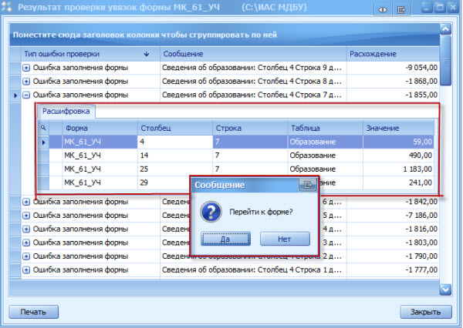
Рис. 53. Окно «Результаты проверки увязок»
Данные в открывшейся форме можно отредактировать только в том случае, если форма имеет статус, позволяющий редактирование данных.
Проверку внутриформенных увязок возможно осуществить в окне «Список текущих отчетных форм». Для этого необходимо выполнить следующую последовательность действий (Рис. 54):
- выделить отчетную форму одним нажатием правой кнопки мыши;
- в контекстном меню выбрать пункт [Увязки/Проверить внутриформенные увязки].
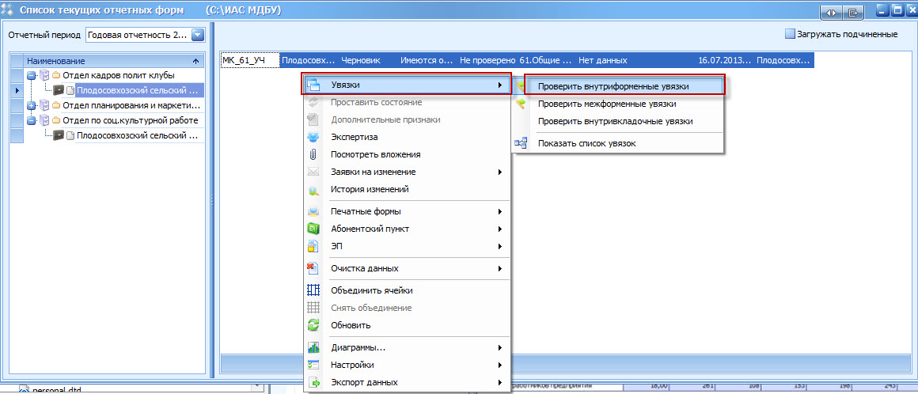
Рис. 54. Пункт [Увязки/Проверить внутриформенные увязки]

Проверка межформенных увязок
Функция проверки межформенных увязок предназначена для проверки соблюдения условий правильности заполнения данных между формами. Для проверки межформенных увязок необходимо на панели инструментов нажать на кнопку «Функции» и выбрать пункт [Проверить межформенные увязки] (Рис. 55).
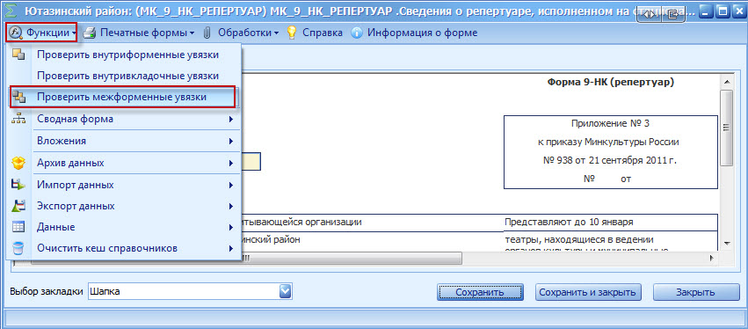
Рис. 55. Пункт [Проверить межформенные увязки]
В открывшемся окне «Результаты проверки увязок» отображаются время начала и окончания проверки, учреждение, заполняющее форму, наименование формы, количество ошибок и предупреждений по данной форме (Рис. 56).
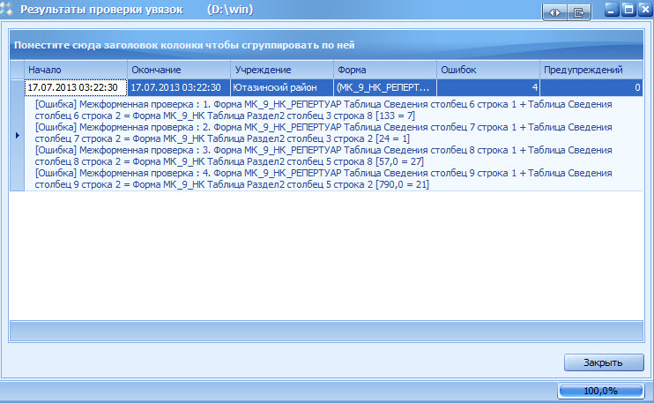
Рис. 56. Окно «Результаты проверки увязок»
В результате двойного нажатия левой кнопки мыши на текущей записи откроется окно «Результаты проверок увязок», содержащее тип ошибки проверки, сообщение (расшифровка формулы увязки), расхождение между расчетным и реальным значением ячейки. После нажатия на значок «+» откроется вкладка «Расшифровка», в которой приведена таблица, содержащая адреса и значения ячеек, которые участвуют в образовании выражения увязки.
Переход к форме осуществляется двойным нажатием левой кнопкой мыши на какую-либо ячейку в таблице расшифровки (Рис. 57).
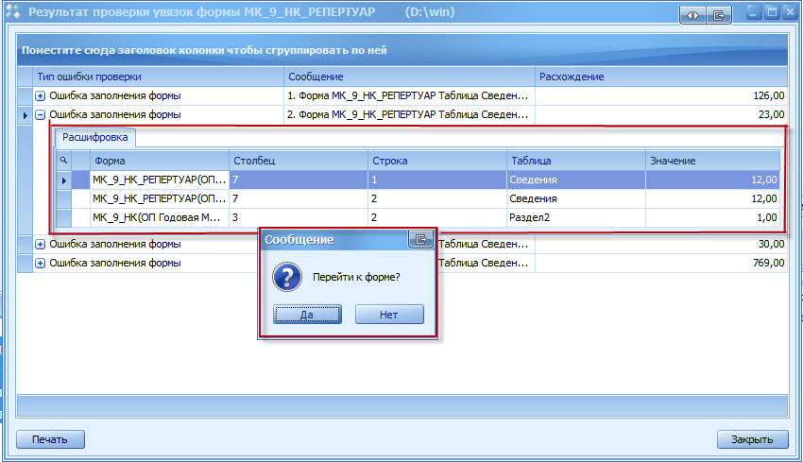
Рис. 57. Окно «Результаты проверок увязок»
Данные в открывшейся форме можно отредактировать только в том случае, если форма имеет статус, позволяющий редактирование данных.
Также проверку межформенных увязок возможно осуществить в окне «Список текущих отчетных форм». Для этого необходимо выполнить следующую последовательность действий:
- выделить отчетную форму одним нажатием правой кнопки мыши;
- в контекстном меню выбрать пункт [Увязки/Проверить межформенные увязки] (Рис. 58).
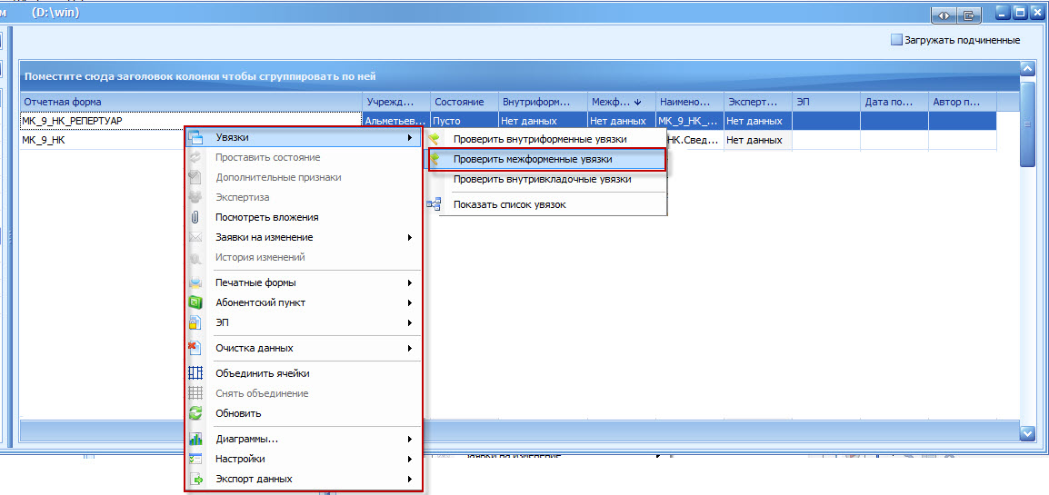
Рис. 58. Пункт [Увязки/Проверить межформенные увязки]

Вложения в отчетные формы
Для работы с вложениями отчетной формы необходимо на панели инструментов нажать на кнопку «Функции» и выбрать пункт [Вложения] (Рис. 59).
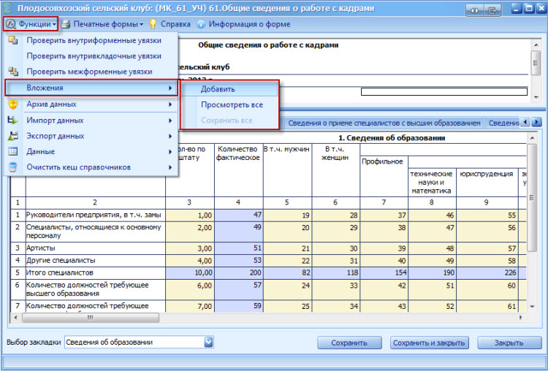
Рис. 59. Пункт [Вложения]
Для добавления вложения необходимо выбрать пункт [Вложения/Добавить], далее указать путь к добавляемому файлу и нажать на кнопку «Открыть». Допускается добавление файлов любых форматов, размером не более 10 Мб. Выбранный файл будет добавлен во вложения отчетной формы.
Для просмотра вложения отчетной формы необходимо выбрать пункт [Вложения/Просмотреть все] (Рис. 60).
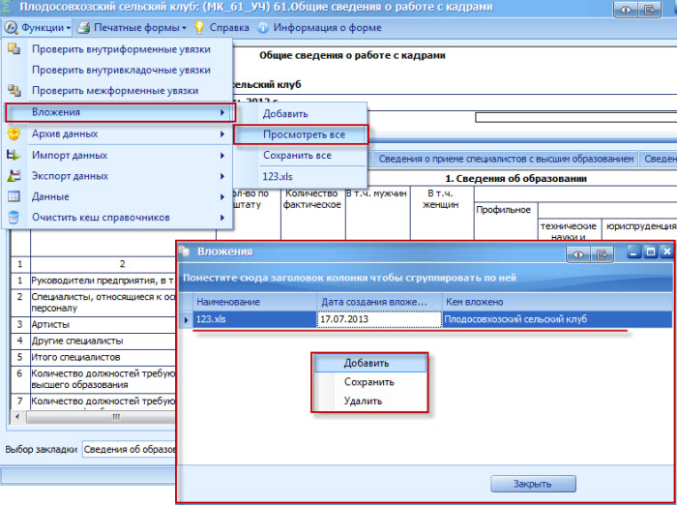
Рис. 60. Просмотр вложений в отчетную форму
В окне «Вложения» работа осуществляется с помощью контекстного меню. Для вызова контекстного меню необходимо нажать правой кнопкой мыши на рабочей области. Контекстное меню содержит следующие пункты:
- [Добавить] – добавление нового вложения в отчетную форму;
- [Сохранить] – сохранение вложения на рабочей станции Пользователя. В результате выбора данного пункта откроется окно «Сохранить как», в котором необходимо выбрать каталог, в который сохранится вложение, и нажать на кнопку «Сохранить», после чего выбранный файл сохранится в указанном каталоге;
- [Удалить] – удаление вложения из отчетной формы. Предварительно необходимо выделить удаляемое вложение в списке.

Архивы данных
Работа с архивами позволяет сохранять данные отчетной формы в архив и загружать сведения из архива в Систему. Для работы с архивом необходимо нажать на кнопку «Функции» и выбрать пункт [Архив данных]. В окне «Архив данных отчетной формы» необходимо ввести наименование создаваемого архива и нажать на кнопку «ОК» (Рис. 61).
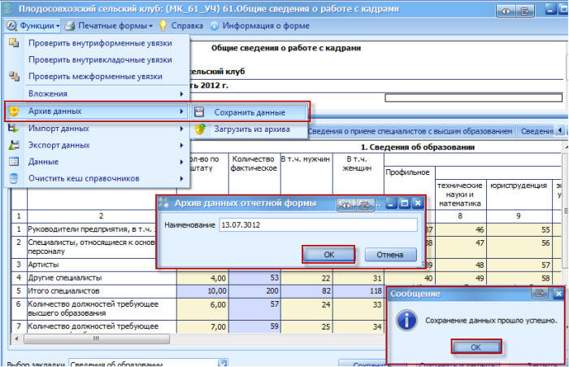
Рис. 61. Сохранение данных в архив
Для загрузки данных в отчетную форму из архива необходимо выбрать пункт [Загрузить из архива], далее выделить в списке загружаемый архив и нажать на кнопку «Выбрать» (Рис. 62).
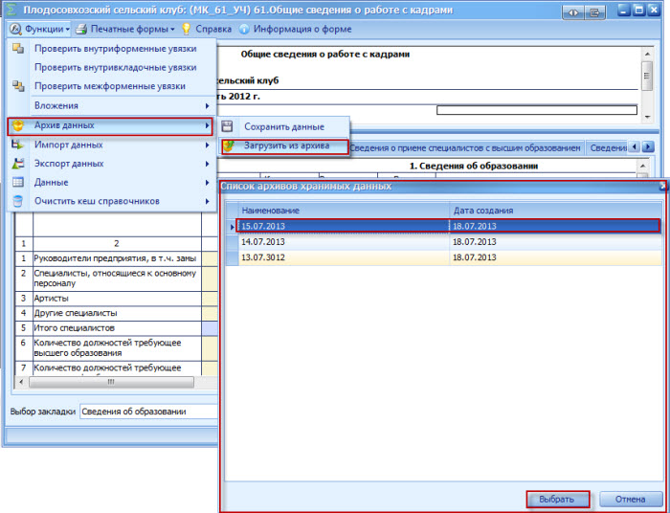
Рис. 62. Загрузка данных из архива

Импорт и экспорт данных отчетной формы

Импорт данных в отчетную форму
Функция импорта позволяет загружать в Систему данные из различных форматов. Для импорта данных необходимо нажать на кнопку «Функции» и выбрать пункт [Импорт данных] (Рис. 63).
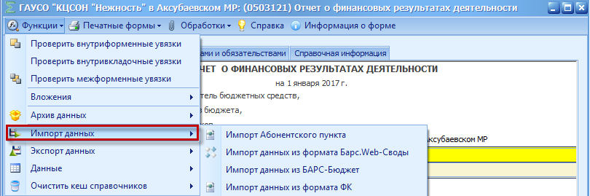
Рис. 63. Пункт [Импорт данных]
Пункт [Импорт данных/ Импорт данных из формата Барс.Web–Своды] предназначен для импорта данных отчетной формы из формата Web–Сводов. После выбора данного пункта необходимо выбрать файл для импорта в окне «Выбор файла для импорта» и нажать на кнопку «Открыть». Далее в отобразившемся системном сообщении необходимо подтвердить очистку данных нажатием на кнопку «Да (Рис. 64).
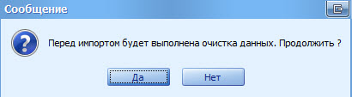
Рис. 64. Системное сообщение
Пункт [Импорт данных/ Импорт Абонентского пункта] предназначен для импорта данных отчетной формы из формата *.xls. Импорт данных осуществляется аналогично импорту данных их формата Web–Своды.

Экспорт данных из отчетной формы
Функция экспорта позволяет выгружать из Системы данные различных форматов. Для экспорта данных необходимо нажать на кнопку «Функции» и выбрать пункт [Экспорт данных] (Рис. 65).
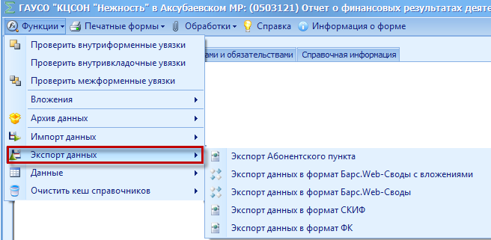
Рис. 65. Пункт меню [Экспорт данных]
Пункт [Экспорт данных/ Экспорт данных в формат Барс.Web–Своды] предназначен для экспортирования отчетной формы в файл с расширением *.xml. В результате выбора данного пункта открывается окно «Обзор папок», в котором необходимо выбрать каталог для сохранения файла и нажать на кнопку «ОК» (Рис. 66). В результате данные отчетной формы будут экспортированы. Данные экспортированного отчета затем можно загрузить в форму такого же типа. Например, если необходимо скопировать форму из одного учреждения в другое, скопировать форму из одного отчетного периода в другой и т п.
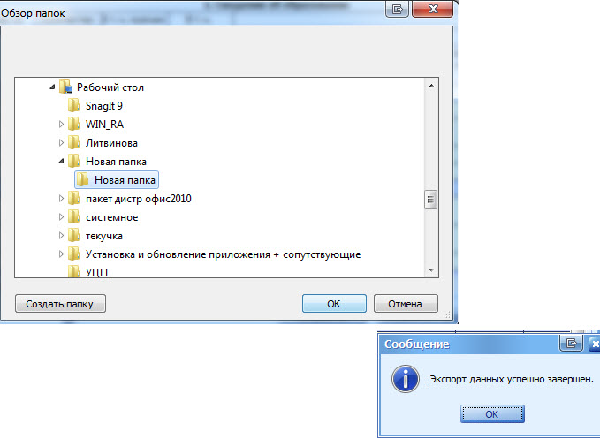
Рис. 66. Выбор каталога для экспорта данных
Пункт [Экспорт данных/ Экспорт Абонентского пункта] предназначен для экспорта данных отчетной формы в формат *.xls. Экспорт данных осуществляется аналогично экспорту данных в формат Web–Своды.

Работа с данными
В базовых настройках Системы реализовано сохранение данных открытой на заполнение отчетной формы на сервере с интервалом 5 минут. Если данные не были сохранены в форме по причине возникновении аварийной ситуации, существует возможность их восстановить. Для восстановления данных необходимо нажать на кнопку «Функции» и выбрать пункт [Данные/Восстановление данных] (Рис. 67).
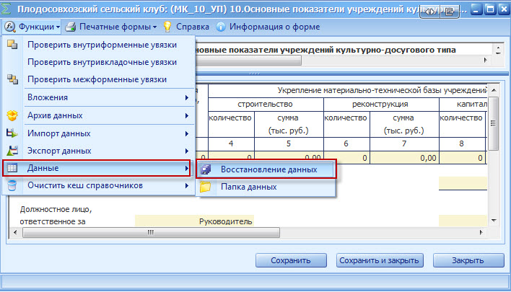
Рис. 67. Пункт меню [Данные]
В результате откроется окно «Список автосохраненных файлов», в котором необходимо выбрать соответствующую копию и нажать на кнопку «Восстановить данные формы из копии» (Рис. 68).
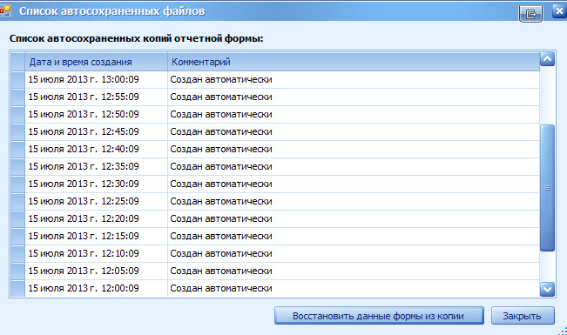
Рис. 68. Окно «Список автосохраненных файлов»
В результате отобразится системное сообщение, в котором необходимо подтвердить восстановление данных нажатием на кнопку «Да» (Рис. 69).
Важно!
Необходимо учесть, что при восстановлении данных все текущие значения в ячейках формы будут заменены.
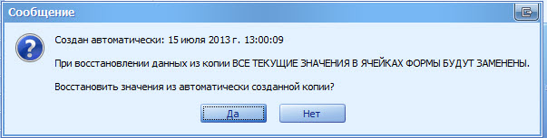
Рис. 69. Системное сообщение
Файлы с расширением *.xml, представляющие собой автосохраненные копии данных отчетной формы, возможно просмотреть в каталоге «Автосохранение». Для доступа к каталогу «Автосохранение» необходимо нажать на кнопку «Функции» и выбрать пункт [Данные/Папка данных] (Рис. 70).
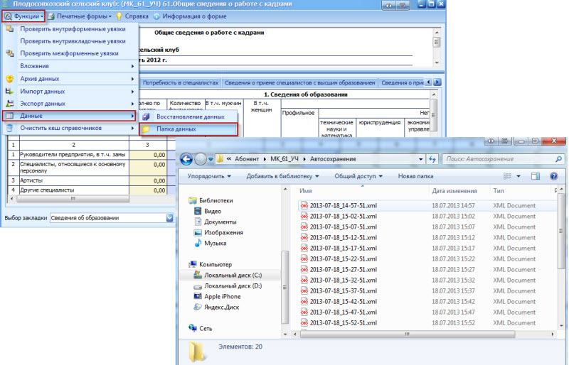
Рис. 70. Пункт [Данные/Папка данных]

Проставление состояния отчетной формы
Присваивание форме состояния позволяет указывать этапы заполнения данной формы. Любая отчетная форма имеет несколько состояний. Изначально форме присвоено состояние «Пусто».
Примечание.
Статус отчетной формы невозможно сменить, если форма открыта в другом клиенте или на другой рабочей станции.
Состояния формы делятся на 2 группы:
- Состояния, которые проставляют операторы учреждения, заполняющие форму:
- Пусто – устанавливается в том случае, если операторы учреждения еще не работали с формой;
- Черновик – устанавливается в том случае, если форма находится на редактировании;
- Заполнено – устанавливается в том случае, если форма полностью заполнена операторами Системы. После установления состояния «Заполнено» форма не доступна для редактирования;
- Проверено – устанавливается в том случае, если форма полностью проверена оператором учреждения.
- Состояния, которые проставляют учреждения, проверяющие форму (вышестоящие учреждения):
- Экспертиза – устанавливается в том случае, если форма находится на проверке у главного учреждения. Форма в состоянии «Экспертиза» не доступна для редактирования операторами подчиненных учреждений. Если при проверке формы обнаружены ошибки, то форме присваивается состояние «Черновик» и форма редактируется операторами подчиненных учреждений;
- Если форма заполнена корректно, ей присваивается состояние «Утверждено».
В Системе предусмотрена возможность массовой смены статусов по формам и учреждениям.
Для массовой смены статусов по нескольким формам в списке отчетных форм в окне «Список текущих отчетных форм» необходимо удерживая клавишу <Ctrl> выделить соответствующие формы одним нажатием левой кнопки мыши, вызвать контекстное меню нажатием правой кнопки мыши и выбрать пункт, соответствующий необходимому статусу. (Рис. 71).
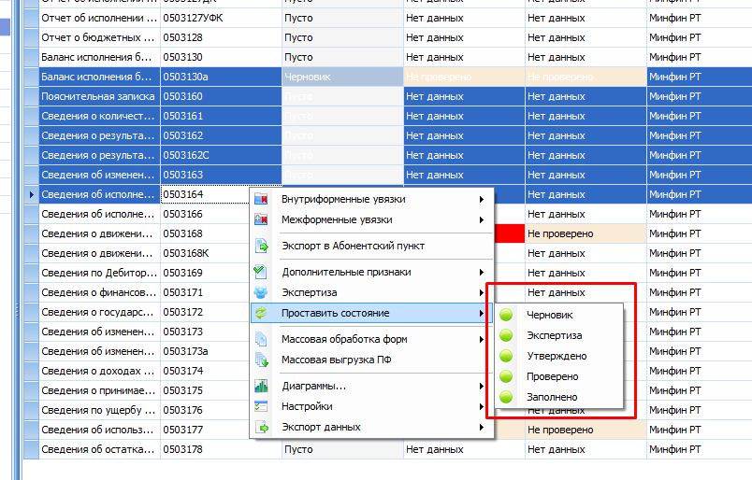
Рис. 71. Массовая смена статусов
Для массовой смены статусов по нескольким учреждениям в списке отчетных форм в окне «Список текущих отчетных форм» необходимо установить «галочку» в поле «Загружать подчиненные» и при помощи фильтра выбрать необходимую форму (Рис. 72).
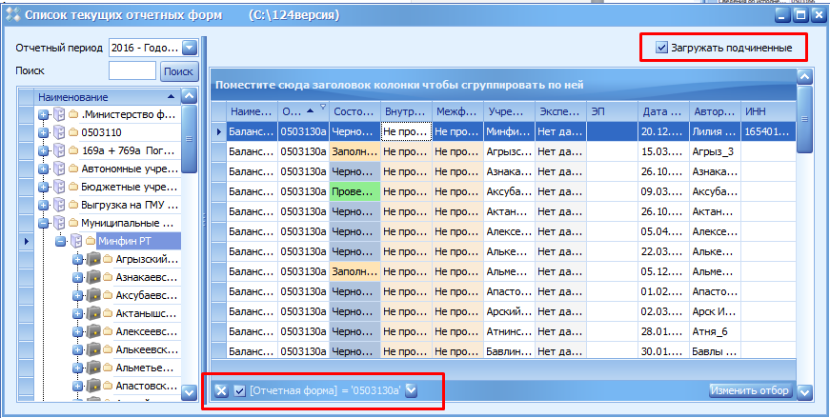
Рис. 72. Массовая смена статусов
Далее необходимо выделить те формы, состояние которых необходимо сменить, вызвать контекстное меню и выбрать пункт, соответствующий необходимому статусу (Рис. 73).
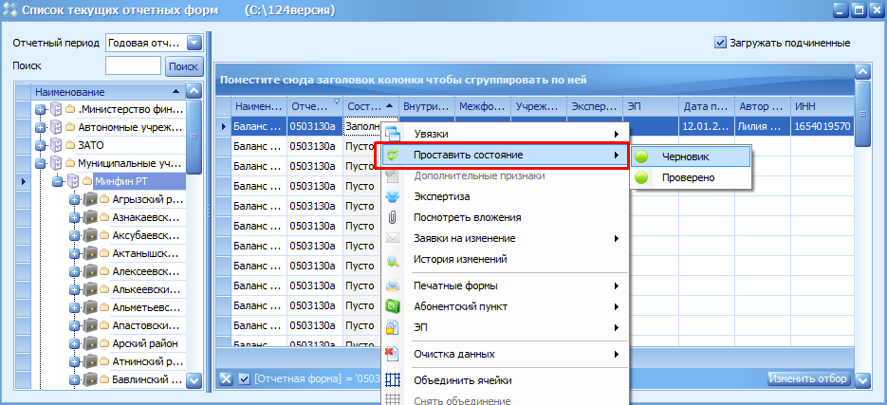
Рис. 73. Массовая смена статусов
В списке отчетных форм различные состояния формы обозначены различными цветами:
- Состояния заполнения формы:
- «Пусто» — серым;
- «Черновик» — синим;
- «Заполнено» — оранжевым;
- «Проверено» — зеленым;
- «Утверждено» — желтым;
- «Экспертиза» — темно—зеленым;
- Состояния проверки внутриформенных и межформенных увязок:
- «Проверено» — зеленым;
- «Не проверено» — розовым;
- «Имеются предупреждения» — желтым;
- «Имеются ошибки» — красным цветом.
Более подробно процесс перехода статусов для отчетных форм, находящихся на уровне офиса и учреждения, представлен ниже в блок–схемах (Рис. 74, Рис. 75).
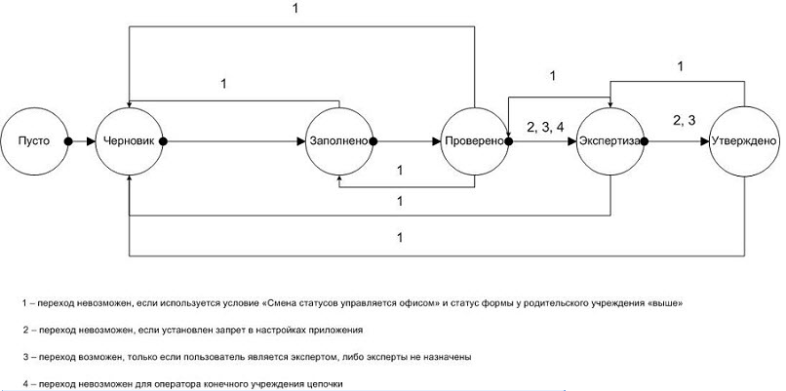
Рис. 74. Блок–схема переходов статусов
Офис – это учреждение, которое сводит и консолидирует отчеты, составленные учреждениями.
Учреждение (абонент) – это учреждение, которое подлежит сдаче отчетности, то есть составляет отчет по своей базе.
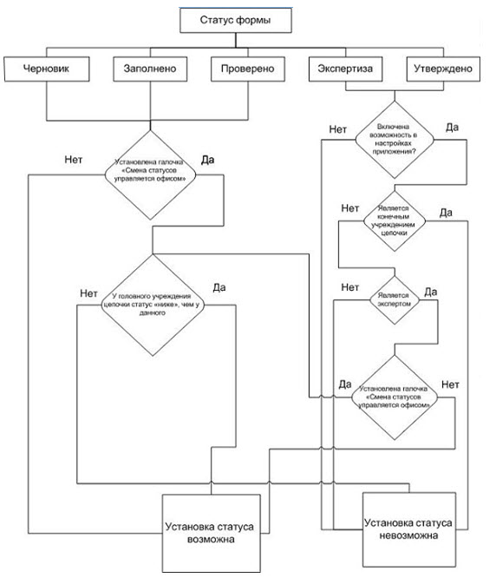
Рис. 75. Блок–схема переходов статусов
После того как пользователь перевел форму в состояние «Проверено», форма переходит на рассмотрение главному, управляющему или принимающему отчетность органу, который переводит форму в состояние «Утверждено» если форма заполнена правильно. Главный, управляющий или принимающий отчетность орган переводит форму в состояние «Черновик» если данные в форме приведены неверные и необходима их корректировка. За информацией о неправильности введенных данных и их корректировке пользователю необходимо обращаться в орган, принимающий отчетность.
Важно!
Данные формы подлежат редактированию только в состоянии «Черновик».

Проставление «Экспертизы» отчетным формам
Экспертиза отчетных форм осуществляется учреждением, принимающим отчетность после заполнения отчетной формы, проверки увязок и присвоения отчетной форме статуса «Экспертиза». В рамках экспертизы осуществляется проверка заполнения отчетных форм.
Проведение экспертизы доступно для форм, находящихся в состоянии «Проверено». Для начала проведения экспертизы необходимо выделить соответствующую форму одним нажатием правой кнопки мыши и выбрать пункт [Экспертиза] (Рис. 76).
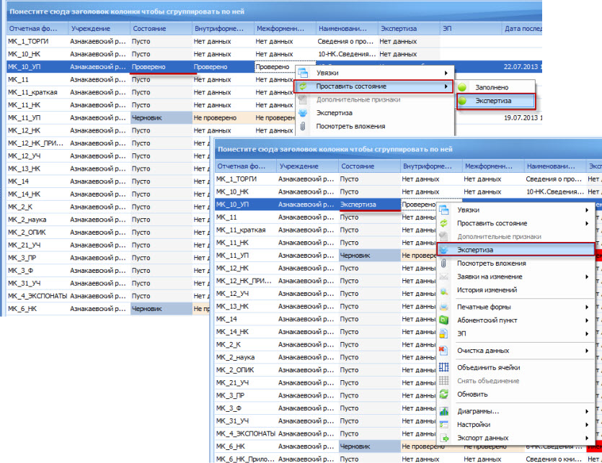
Рис. 76. Проставление состояния «Экспертиза» и вызов контекстного меню
Далее в открывшемся окне «Экспертиза отчетной формы» Эксперту необходимо выбрать один из следующих вариантов из раскрывающегося списка (1):
- не начато – данный статус стоит по умолчанию и означает, что Эксперт еще не приступал к экспертизе отчетной формы;
- согласовано – проставляется, если нет замечаний по заполнению отчетной формы. После того как всеми Экспертами будет проставлен статус «Согласовано», отчетной форме будет присвоено состояние «Утверждено». В этом случае Система автоматически сформирует системное сообщение (Рис. 77).
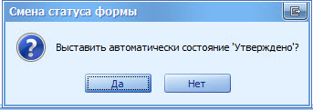
Рис. 77. Системное сообщение
В результате нажатия на кнопку «Да» отчетной форме будет присвоено состояние «Утверждено» (Рис. 78).
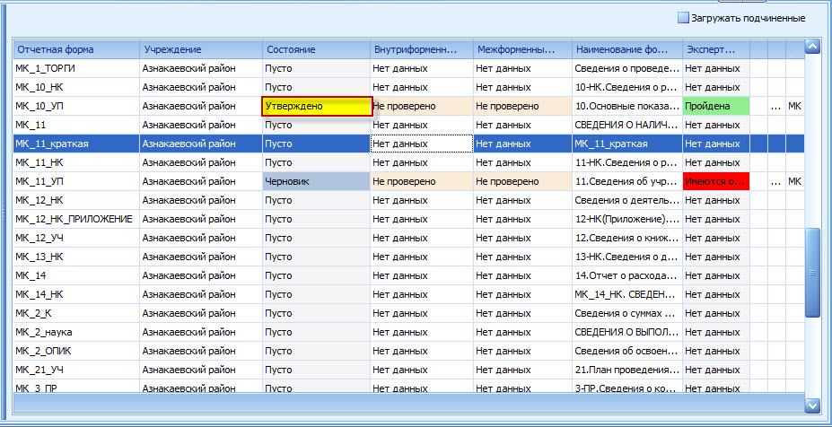
Рис. 78. Отчетная форма в состоянии «Утверждено»
- не согласовано – данный статус проставляется Экспертом в случае необходимости внесения изменений в отчетную форму (Рис. 79).
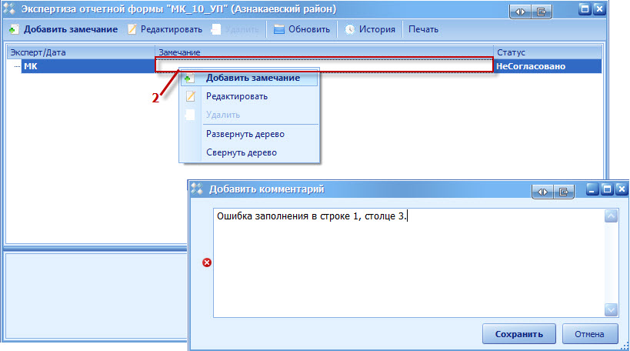
Рис. 79. Добавление замечаний в окне «Экспертиза отчетной формы»
При назначении статуса «Не согласовано» Эксперт может создать сообщение с указанием недочетов и рекомендаций по их устранению в поле записей (2) (Рис. 79). Для добавления комментария необходимо вызвать контекстное меню нажатием правой кнопкой мыши и выбрать пункт [Добавить]. После создания комментария его необходимо сохранить. В результате Система автоматически сформирует системное сообщение (Рис. 80).
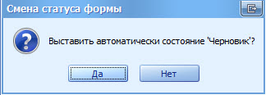
Рис. 80. Системное сообщение
В случае подтверждения отчетной форме будет присвоено состояние «Черновик», и форма станет доступна для внесения изменений по добавленным замечаниям.
Для редактирования и удаления комментария необходимо воспользоваться кнопками «Редактировать» и «Удалить» (возможно только в статусе формы «Экспертиза»). Удаление комментария доступно только главному эксперту формы.
Для просмотра истории проведения экспертизы необходимо нажать на кнопку «История», в результате откроется окно «История изменения экспертизы», которое содержит информацию об эксперте, дату изменения, суть изменения, комментарий до изменения и после изменения (Рис. 81).
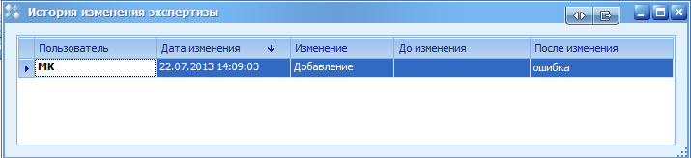
Рис. 81. Окно «История изменения экспертизы»
Для вывода комментария эксперта на печать необходимо нажать на кнопку «Печать». В результате сформируется файл с расширением*.xls, содержащий информацию о комментариях экспертов.
Просмотр пользователем данных об экспертизе возможен при любом статусе формы.

Формирование сводной формы
Функция формирования сводного отчета доступна операторам главных учреждений и позволяет производить сборку сводной формы. Для формирования сводного отчета необходимо нажать на кнопку «Функции» и выбрать пункт [Сводная форма/Собрать сводную форму] (Рис. 82).
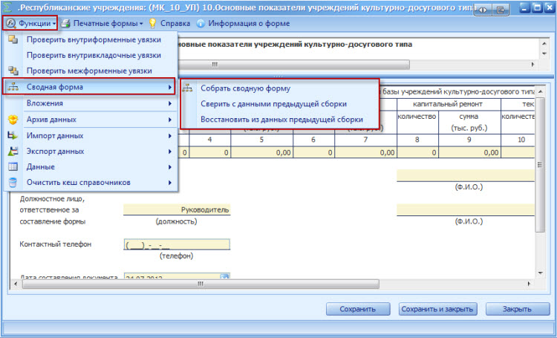
Рис. 82. Меню отчетной формы
В результате откроется окно «Параметры сборки сводной формы», в котором содержится список элементов сводной отчетной формы (Рис. 83).
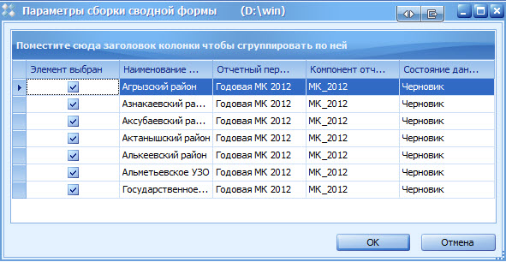
Рис. 83. Окно «Параметры сборки сводной формы»
Примечание.
В Столбце «Наименование учреждения» отображаются учреждения, по которым осуществляется сборка формы. В случае если в справочнике учреждений какое–либо учреждение отмечено как ликвидированное, оно не отображается в окне «Параметры сборки сводной формы».
Если в поле параметра «Элемент выбран» установлена «галочка», то выбранный элемент будет участвовать в формировании сводной отчетной формы.
После выбора элементов необходимо нажать на кнопку «ОК». В результате Системой осуществляется сборка и отобразится запрос о сохранении данных сводной формы (Рис. 84).
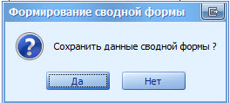
Рис. 84. Системное сообщение
При нажатии на кнопку «Да» отобразится сводная отчетная форма, а данные формы сохраняются в Системе. При нажатии на кнопку «Нет» на экран так же отображается отчетная форма, но данные формы не сохраняются в Системе.
Для сохранения данных необходимо нажать на кнопку «Применить» в окне просмотра сводной формы.
Пункт [Сводная форма/Сравнить с данными предыдущей сборки] предназначен для сверки данных текущей сборки с данными предыдущей сборки. В результате выполнения этой операции отобразится системное сообщение (Рис. 85).
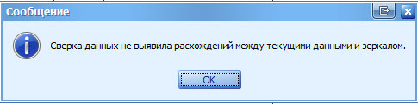
Рис. 85. Системное сообщение
Пункт [Восстановить из данных предыдущей сборки] предназначен для восстановления данных из предыдущей сборки. В процессе выполнения данной операции в системном сообщении необходимо подтвердить изменение данных нажатием на кнопку «Да» (Рис. 86).
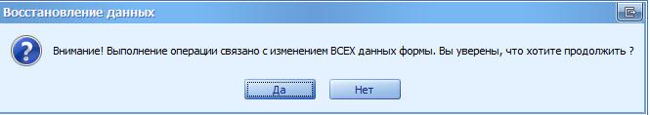
Рис. 86. Системное сообщение
Чтобы осуществить просмотр истории сборки сводной формы требуется вызвать контекстное меню формы, нажав правую кнопку мыши в поле таблицы отчетной формы (Рис. 87).
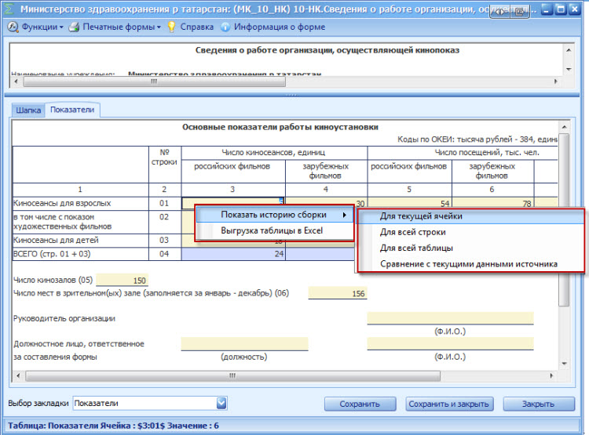
Рис. 87. Контекстное меню таблицы сводной отчетной формы
Контекстное меню таблиц имеет вид:
- Пункт [Показать историю сборки/ Для текущей ячейки] предназначен для просмотра истории сборки текущей ячейки (Рис. 88);
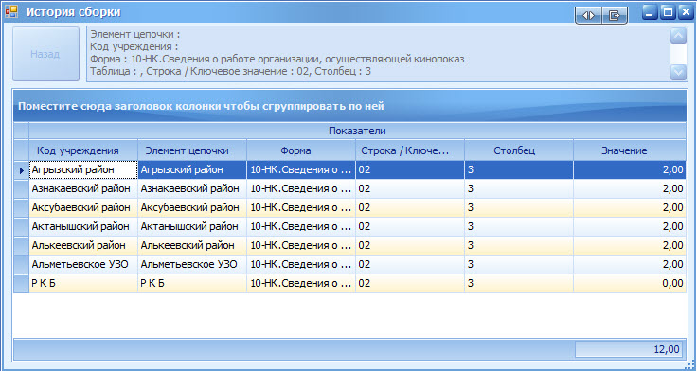
Рис. 88. История сборки ячейки
- Пункт [Показать историю сборки/Для всей строки] предназначен для просмотра истории сборки текущей строки (Рис. 89);
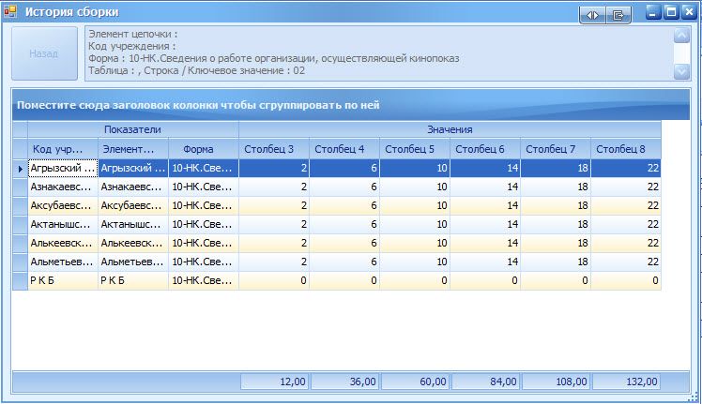
Рис. 89. История сборки строки
- Пункт [Показать историю сборки/Для всей таблицы] предназначен для просмотра истории сборки всей таблицы (Рис. 90).
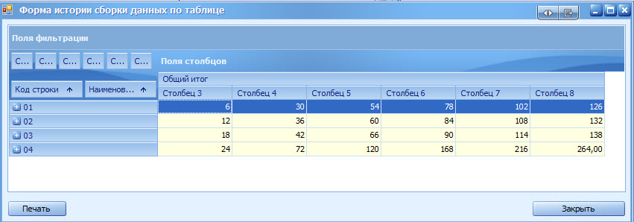
Рис. 90. История сборки таблицы

Заполнение отчетных форм при помощи Абонентского пункта
Для правильной работы формы необходимо произвести следующую настройку:
- Для ПО «Microsoft Office 2003»: в окне редактирования отчетной формы необходимо нажать на кнопку «Сервис» и выбрать пункт [Параметры]. В открывшемся окне «Параметры» необходимо перейти во вкладку «Безопасность» и нажать на кнопку «Безопасность макросов» (Рис. 91). Затем в открывшемся окне «Безопасность» во вкладке «Уровень безопасности» необходимо установить «галочку» в поле «Низкая» и нажать на кнопку «ОК» (Рис. 92).
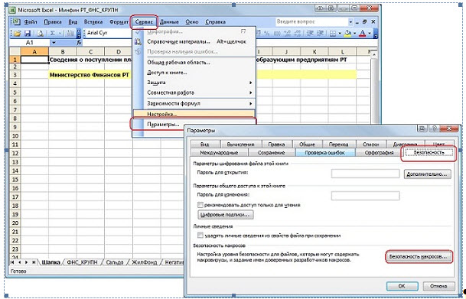
Рис. 91. Настройка макросов для MC Office 2003. Шаг 1
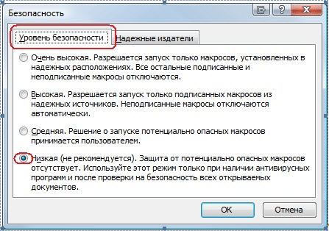
Рис. 92. Настройка макросов для MC Office 2003. Шаг 2
- Для ПО «Microsoft Office 2007»: в окне редактирования отчетной формы необходимо во всплывающем окне предупреждения Системы нажать на кнопку «Параметры…» (Рис. 93);
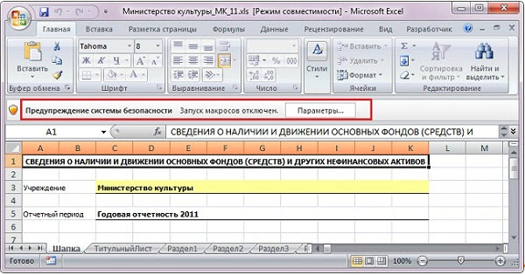
Рис. 93. Предупреждение системы безопасности
В открывшемся окне «Параметры безопасности» установить «галочку» в поле выбора параметра «Включить это содержимое» и нажать на кнопку «ОК» (Рис. 94).
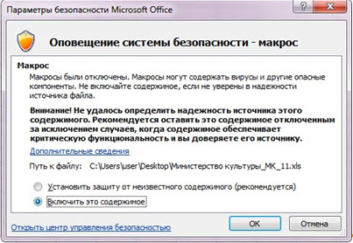
Рис. 94. Подключение макросов
- Для ПО «Microsoft Office 2010 (2013)»: в файле с расширением *.xlsx нажать на кнопку «Файл» (Рис. 95);
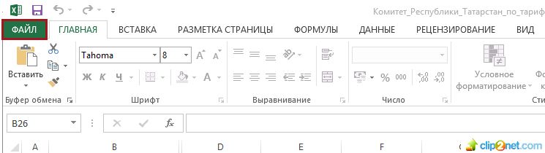
Рис. 95. Кнопка «Файл»
В отобразившемся меню выбрать пункт [Параметры] (Рис. 96);
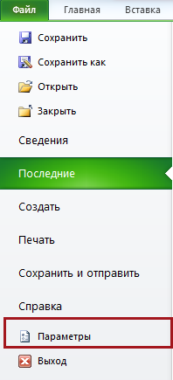
Рис. 96. Пункт [Параметры]
В открывшемся окне «Параметры» выбрать пункт [Центр управления безопасностью] (Рис. 97).
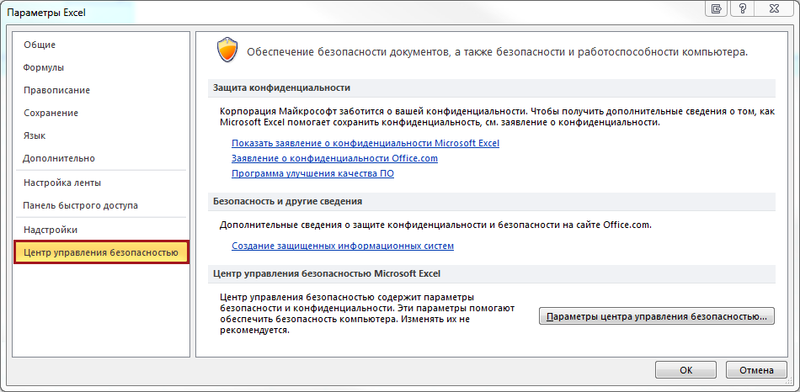
Рис. 97. Пункт [Центр управления безопасностью]
Далее нажать на кнопку «Параметры центра управления безопасностью» (Рис. 98).
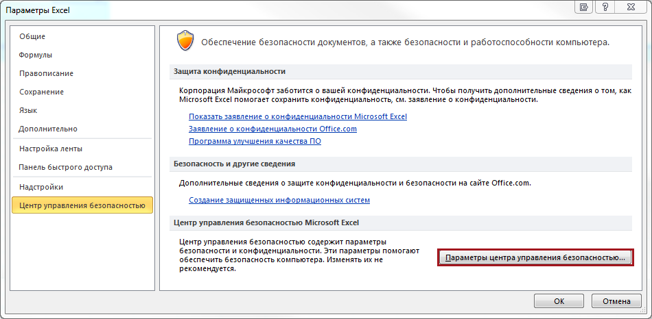
Рис. 98. Кнопка «Параметры центра управления безопасностью»
В открывшемся окне «Центр управления безопасностью» выбрать пункт [Параметры макросов] (Рис. 99).
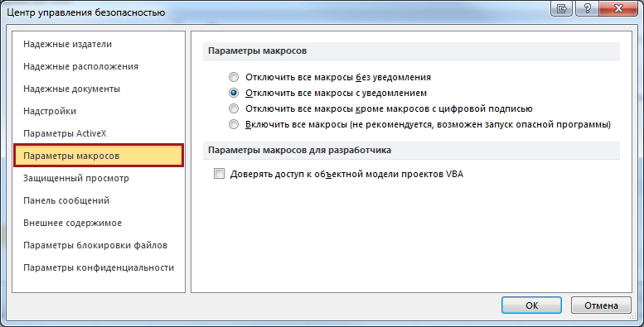
Рис. 99. Пункт [Параметры макросов]
В правой области выбрать параметр «Включить все макросы (не рекомендуется, возможен запуск опасной программы)» и нажать на кнопку «ОК» (Рис. 100).
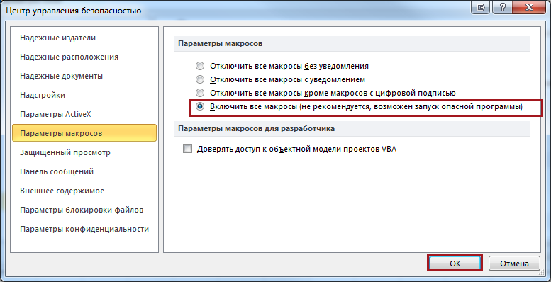
Рис. 100. Кнопка «ОК»
Отчетная форма с расширением *.xls имеет несколько вкладок. Переход между вкладками осуществляется нажатием левой кнопкой мыши (Рис. 101).
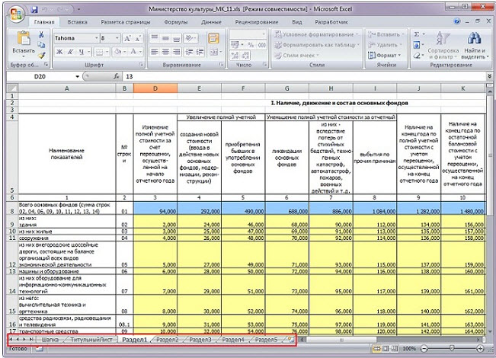
Рис. 101. Переход между вкладками отчетной формы
Первая вкладка содержит шапку отчетной формы, в которой содержатся сведения о названии отчетной формы, ее отчетном периоде и учреждении, которое ее заполняет.
Остальные вкладки формы содержат либо статическую таблицу формы (количество столбцов и строк в таблице фиксировано), либо динамическую таблицу (субтаблицу) формы (количество строк может изменяться):
- В статических таблицах поля, выделенные желтым цветом заполняются вручную с клавиатуры) (1). Поля, выделенные синим и белым цветами (2), заполняются автоматически и не доступны для редактирования. Значения автоблоков высчитываются Системой на основании формул, заданных Администратором в Дизайнере форм (подробнее см. технологическую инструкцию «Создание отчетных форм. Работа с дизайнером отчетных форм»), формулы расчета отображаются в строке состояния (Рис. 102);
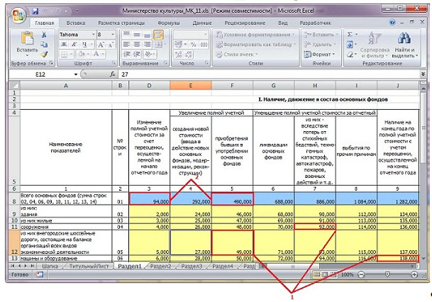
Рис. 102. Статическая таблица формы
- Редактирование динамической таблицы возможно при двойном нажатие левой кнопкой мыши на ячейку «Строки» (3) в результате откроется субтаблица, в которой необходимо добавить или удалить строки. В случае если при нажатии кнопка не появляется, необходимо проверить включены ли макросы (Рис. 103).
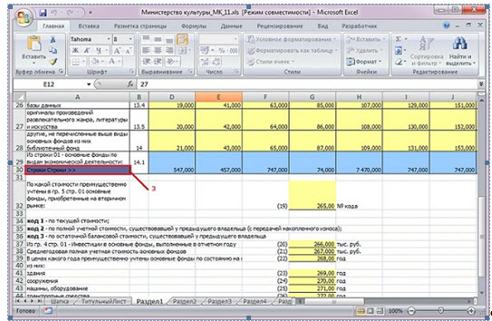
Рис. 103. Динамическая таблица формы
Субтаблица открывается в отдельной вкладке документа.
Для добавления строки необходимо нажать на кнопку (4), для удаления строки необходимо воспользоваться кнопкой (5). Возвращение к динамической таблице осуществляется нажатием на ячейку (7), расположенную между кнопками удаления и перехода к справочнику (Рис. 104).
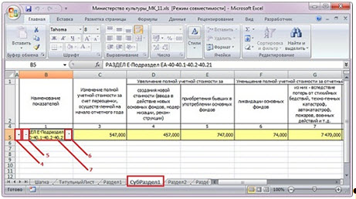
Рис. 104. Элементы динамической таблицы формы
Поля новой строки субтаблицы заполняются вручную с клавиатуры. При заполнении полей, содержащих справочники, необходимо нажать на кнопку , после чего в отдельной вкладке Абонентского пункта откроется справочник, в котором необходимо выбрать соответствующее значение двойным нажатием левой кнопки мыши (Рис. 105).
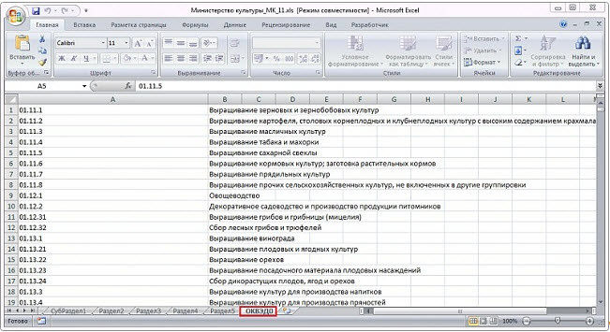
Рис. 105. Справочник динамической таблицы формы
Выбор значения из справочника осуществляется двойным нажатием мыши по выбранной записи, в результате чего она будет добавлена в субтаблицу. Для сохранения всех введенных значений необходимо нажать на кнопку «Сохранить» , расположенную на панели инструментов окна ПО «Microsoft Excel» (Рис. 106).
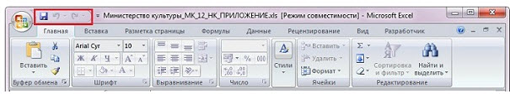
Рис. 106. Панель инструментов окна ПО «Microsoft Excel»

Массовая работа с формами
В системе предусмотрена возможность массовой работы с формами:
- для массовой работы по нескольким формам в списке отчетных форм в окне «Список текущих отчетных форм» необходимо удерживая клавишу <Ctrl> выделить соответствующие формы одним нажатием левой кнопки мыши, вызвать контекстное меню нажатием правой кнопки мыши и выбрать пункт, соответствующий необходимому действию (Рис. 107).
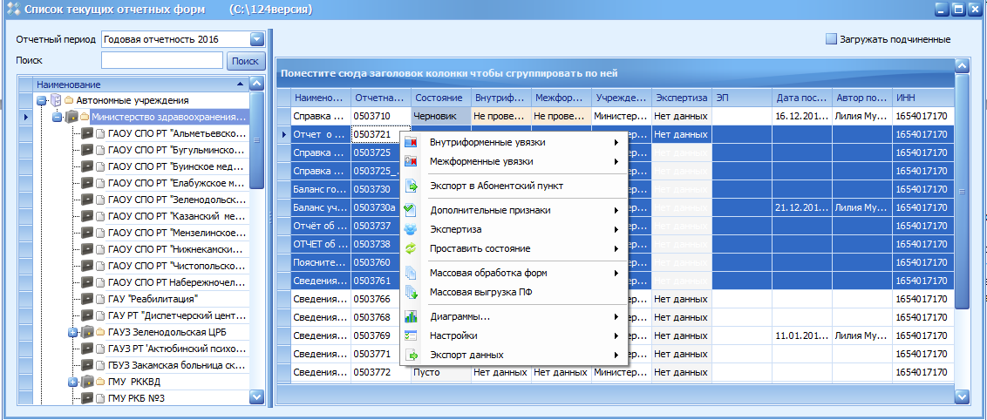
Рис. 107. Массовая работа с формами
- для массовой работы статусов по нескольким учреждениям в списке отчетных форм в окне «Список текущих отчетных форм» необходимо установить «галочку» в пункте [Загружать подчиненные] и при помощи фильтра выбрать необходимую форму (Рис. 108), затем удерживая клавишу <Ctrl> выделить соответствующие формы одним нажатием левой кнопки мыши, вызвать контекстное меню нажатием правой кнопки мыши и выбрать пункт, соответствующий необходимому действию (Рис. 109).
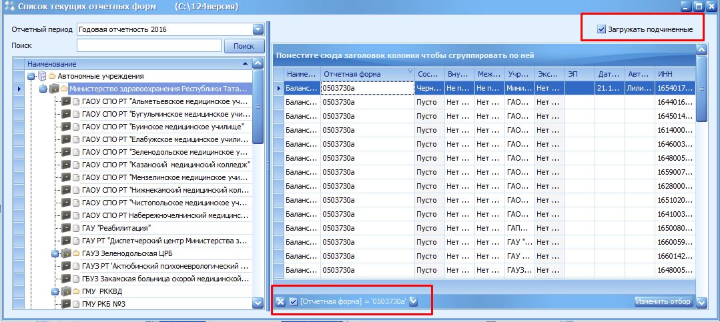
Рис. 108. Массовая работа с формами
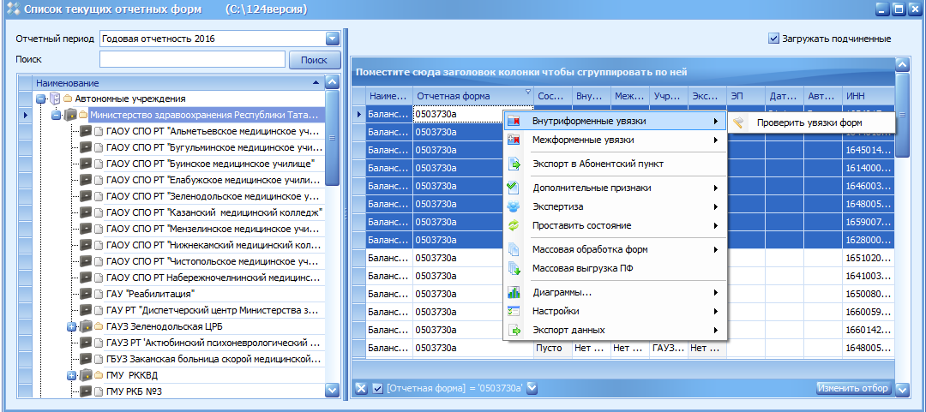
Рис. 109. Массовая работа с формами

Аналитические выборки в Win–клиенте

Создание и работа с аналитическими выборками
В Системе используются средства задания и описания OLAP–кубов, необходимых для быстрого построения аналитических отчетов «на лету» (аналитические выборки). OLAP (On–Line Analitical Processing) – это технология обработки информации, включающая составление и динамическую публикацию отчётов и документов. Используется аналитиками для быстрой обработки сложных запросов к базе данных.
Для начала работы с аналитическими выборками необходимо нажать на кнопку «Аналитические выборки» (Рис. 110).
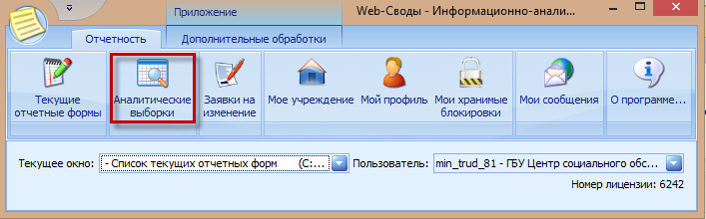
Рис. 110. Кнопка «Аналитические выборки»
В результате откроется окно «Аналитические выборки» (Рис. 111).
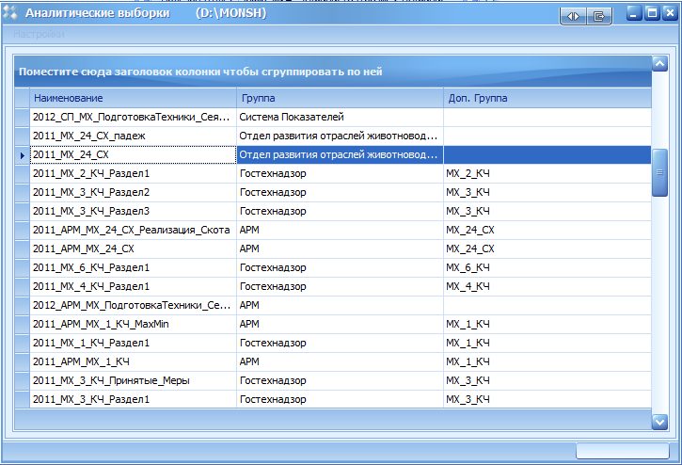
Рис. 111. Окно «Аналитические выборки»
Запись списка, на которой находится курсор (выделение цветом или рамкой), называется текущей.
Основные функции работы с аналитическими выборками содержатся в контекстном меню, которое вызывается двойным нажатием правой кнопки мыши в рабочей области окна «Аналитические выборки» (Рис. 112).
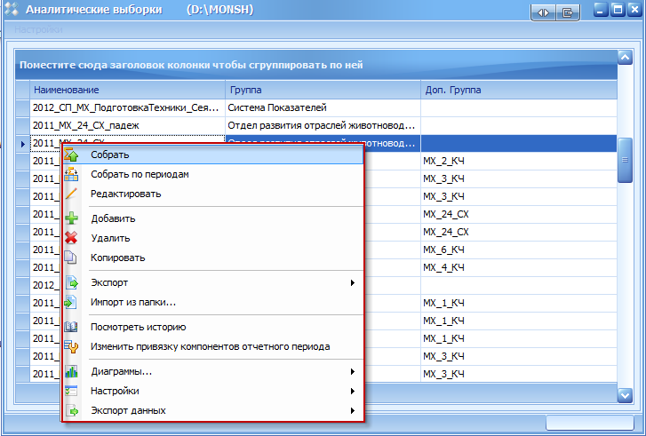
Рис. 112. Контекстное меню окна «Аналитические выборки»
Пункт [Собрать] предназначен для сборки выборки. В результате выбора пункта [Собрать] открывается окно «Параметры сборки аналитической выборки» (Рис. 113);
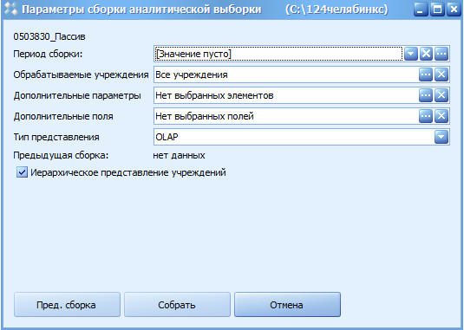
Рис. 113. Окно «Параметры сборки аналитической выборки»
Окно «Параметры сборки аналитической выборки» содержит следующие поля:
- «Период сборки» – в поле осуществляется выбор компонента отчетного периода, по которому будет собрана аналитическая выборка. При нажатии на кнопку открывается раскрывающийся список, содержащий компоненты, по которым были собраны выборки (Рис. 114).
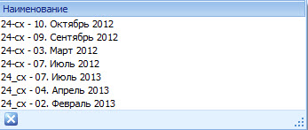
Рис. 114. Список компонентов, по которым были собраны аналитические выборки
В случае если необходимый компонент отсутствует в списке, следует нажать на кнопку и выбрать соответствующий отчетный период в окне «Выбор: Компонент отчетного периода» (Рис. 115).
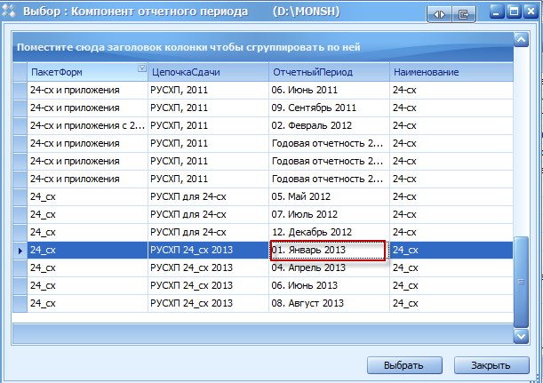
Рис. 115. Окно «Выбор: Компонент отчетного периода»
По умолчанию компоненты не связаны с аналитическими выборками, поэтому рекомендуется нажать на кнопку «Да» в окне системного сообщения (Рис. 116).
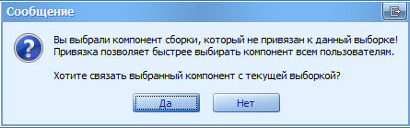
Рис. 116. Системное сообщение
Важно!
В окне «Выбор: Компонент отчетного периода» наименование отчетного периода отображается в третьем столбце таблицы.
- «Обрабатываемые учреждения» – поле заполняется нажатием на кнопку В результате откроется окно «Выбор элементов сдачи отчетности», в котором необходимо выбрать учреждения, подлежащие сдачи отчетности, и нажать на кнопку «ОК» (Рис. 117);
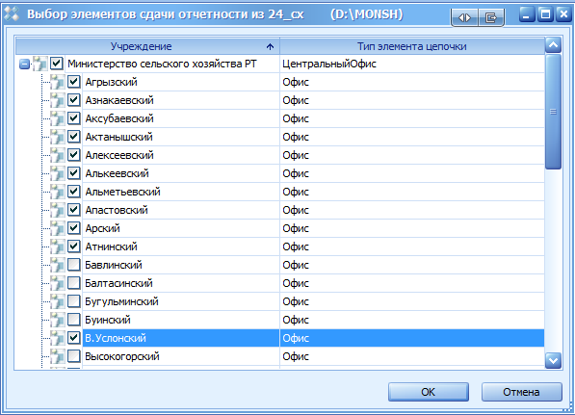
Рис. 117. Окно «Выбор элементов цепочки сдачи отчетности»
- «Дополнительные параметры» – поле заполняется нажатием на кнопку . В результате откроется окно «Форма дополнительных параметров сборки», в котором необходимо выбрать дополнительные параметры сборки аналитической выборки (тип учреждения, вид учреждения, дополнительные атрибуты выборки). Для выбора параметров необходимо установить «галочку» в соответствующих полях параметра и нажать на кнопку «ОК» (Рис. 118);
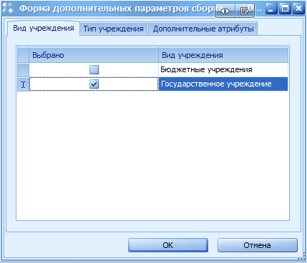
Рис. 118. Окно «Форма дополнительных параметров сборки»
- «Дополнительные поля» – поле заполняется нажатием на кнопку . В результате откроется окно «Дополнительные поля сборки», в котором необходимо установить «галочку» в соответствующих полях параметра и нажать на кнопку «ОК» (Рис. 119).
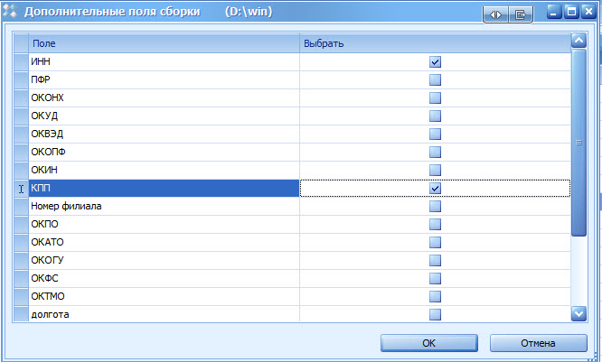
Рис. 119. Окно «Дополнительные поля сборки»
- «Тип представления» – поле заполняется выбором типа представления выборки «Olap» или «Линейный» из раскрывающегося списка нажатием на кнопку .
- «Иерархическое представление учреждений» – установленная в данном поле «галочка» означает, что в собранной аналитической выборке учреждения будут представлены в виде иерархии.
Далее в окне «Параметры сборки аналитической выборки» (Рис. 113) необходимо нажать на кнопку «Собрать». В результате осуществится сборка аналитической выборки и откроется окно «Аналитическая выборка» (Рис. 120).
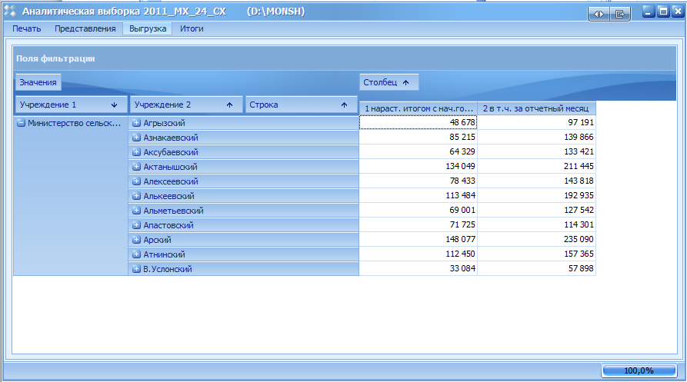
Рис. 120. Окно «Аналитическая выборка»
Функции работы с собранной аналитической выборкой описаны в п.п. 2.3.2.
Окно «Параметры сборки аналитической выборки» также содержит следующие кнопки:
- «Предыдущая сборка» – предназначена для просмотра предыдущей сборки аналитической выборки. В результате нажатия на кнопку откроется окно «Форма просмотра произвольной выборки», которое содержит данные предыдущей сборки формы;
Примечание.
В Системе реализовано удаление предыдущих сборок при изменении структуры выборки.
- «Отмена» – предназначена для закрытия окна «Форма просмотра произвольной выборки».
Пункт [Собрать по периодам] предназначен для сборки произвольной выборки по периодам сдачи отчетности и осуществляет доступ к окну «Параметры сборки аналитической выборки по периодам». Окно содержит список отчетных периодов, по которым осуществляется сборка. Значения списка формируются на основании периодов, которые содержат отчетную форму, участвующую в формировании аналитической выборки (Рис. 121).

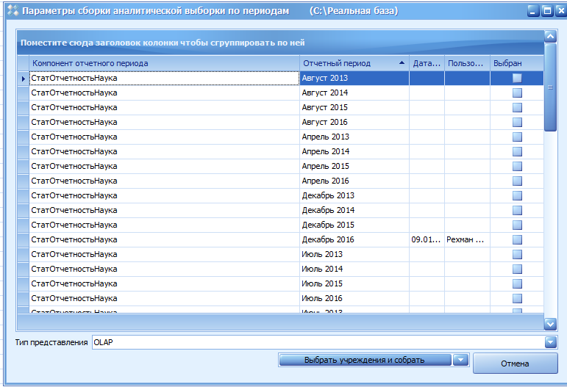
Рис. 121. Окно «Параметры сборки аналитической выборки по периодам»
В данном окне необходимо выбрать отчетные периоды, по которым необходимо собрать аналитическую выборку, установив «галочку» в соответствующих записях списка, затем необходимо нажать на кнопку «Собрать».
Пункты [Редактировать], [Добавить], [Удалить], [Копировать], [Экспорт], [Импорт из папки…] предназначены только для пользователей с ролью Администратор. При выборе данных пунктов для пользователей отображается системное сообщение (Рис. 122).
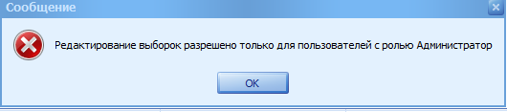
Рис. 122. Окно «Сообщение»
Пункт [Посмотреть историю] предназначен для просмотра истории изменений аналитической выборки и осуществляет доступ к окну «История изменений аналитической выборки» (Рис. 123).
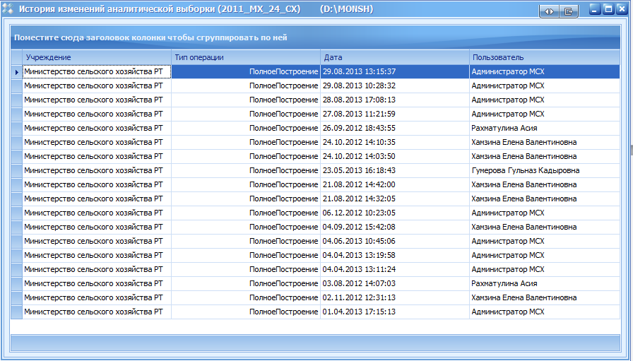
Рис. 123. Окно «История изменений аналитической выборки»
В окне «История изменений аналитической выборки» отображаются название учреждения и логин пользователя, проводившего изменения, тип операции (изменения) и дата проведения изменения.
Пункт [Изменить привязку компонентов отчетного периода] предназначен для создания списка привязанных компонентов отчетного периода, то есть тех компонентов, которые будут автоматически отображаться в раскрывающемся списке «Отчетные периоды» в окне «Форма сборки аналитической выборки» для каждой конкретной выборки. После выбора пункта [Изменить привязку компонентов отчетного периода] откроется окно «Привязанные компоненты отчетного периода». Основные функции работы в данном окне содержатся в контекстном меню, которое вызывается нажатием правой кнопки мыши в рабочей области окна и содержит следующие пункты (Рис. 124):
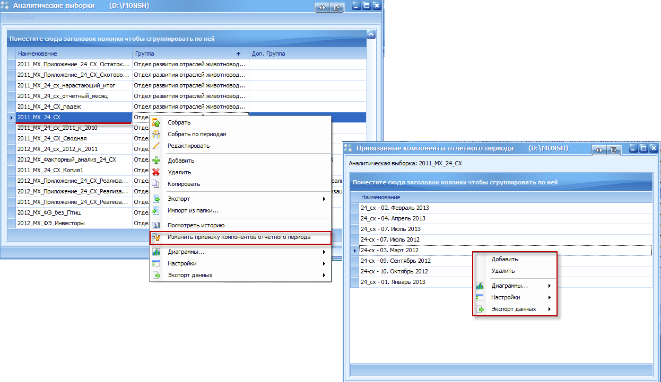
Рис. 124. Изменение привязки компонентов отчетного периода
- [Добавить] – предназначен для добавления новой записи. После выбора данного пункта откроется окно «Выбор: Компонент отчетного периода», в котором необходимо выбрать компонент, который необходимо привязать к аналитической выборке и нажать на кнопку «Выбрать». Аналогично добавляется необходимое количество компонентов (Рис. 125);
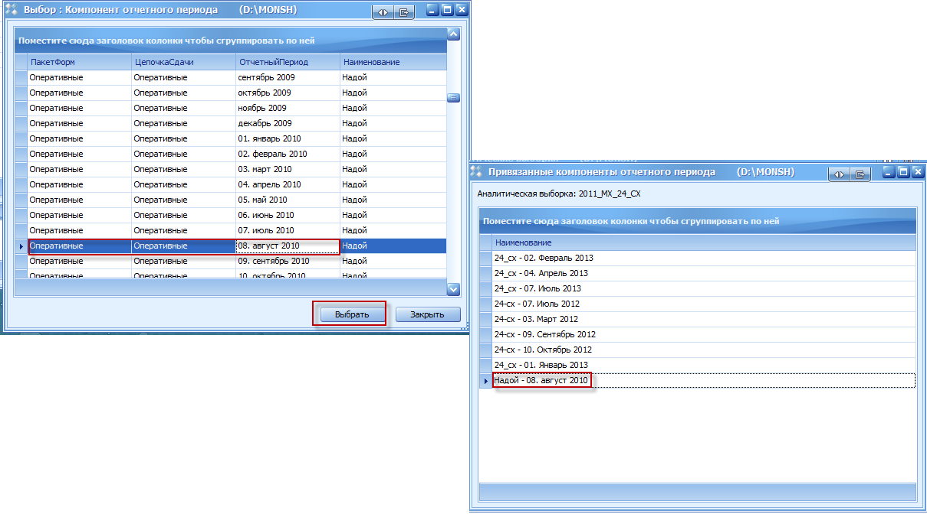
Рис. 125. Добавление привязанного компонента отчетного периода
- [Удалить] – предназначен для удаления записей из списка привязанных компонентов. После выбора данного пункта отобразится запрос на подтверждение удаления (Рис. 126).
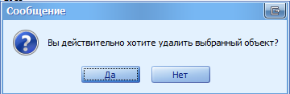
Рис. 126. Системное сообщение

Дополнительные функции работы с аналитическими выборками

Функции панели инструментов
Дополнительные функции работы с аналитическими выборками содержатся на панели инструментов окна «Аналитическая выборка» (Рис. 127).
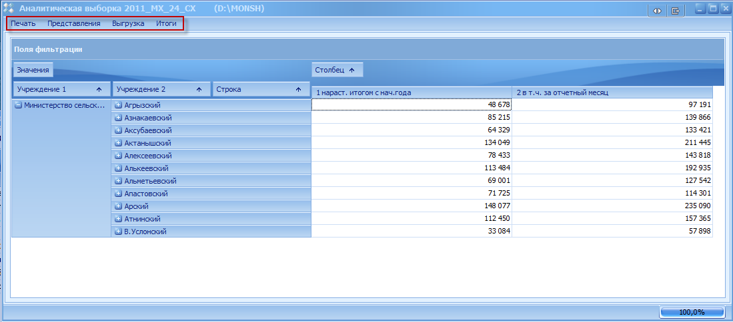
Рис. 127. Панель инструментов окна «Аналитическая выборка»
Кнопка «Печать» на панели инструментов предназначена для формирования печатной формы в виде файла с расширением *.xls, содержащего данные аналитической выборки. В результате выбора данного пункта откроется окно «Сохранить как», в котором необходимо выбрать каталог сохранения файла. Созданный файл можно сохранить, отредактировать или вывести на печать. Кнопка «Печать» содержит следующие подпункты (Рис. 128):
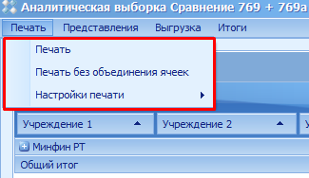
Рис. 128. Кнопка «Печать»
- [Печать] – предназначен для формирования печатной формы в виде файла с расширением *.xls, содержащего данные аналитической выборки (Рис. 129);
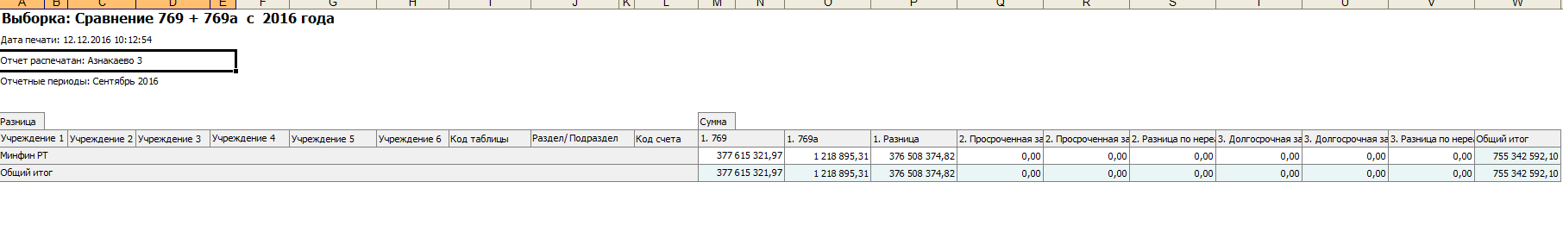
Рис. 129. Печатная форма выборки
- [Печать без объединения ячеек] – предназначен для формирования печатной формы в виде файла с расширением *.xls, содержащего данные аналитической выборки. Формируется файл без объединения ячеек. Значения из выборок дублируются в каждую ячейку. На все столбцы наложены фильтры для удобства поиска необходимых данных (Рис. 130);
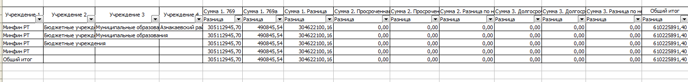
Рис. 130. Печатная форма выборки
Кнопка «Представления» на панели инструментов предназначена для сохранения настроек внешнего вида аналитической таблицы и содержит следующие подпункты (Рис. 131):
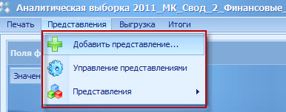
Рис. 131. Кнопка «Представления»
- [Представления/Добавить представление] – предназначен для создания нового представления. В результате откроется окно «Форма ввода имени представления», в котором необходимо заполнить следующие поля:
- «Наименование» – ввод наименование представления;
- «Тип представления» – значение выбирается из раскрывающегося списка:
- Пользовательские – представления, которые сохраняются локально (на текущей рабочей станции) для одного работающего пользователя, создающего данные представления;
- Системные – представления, которые сохраняются в базе данных и далее могут использоваться другими пользователями.
После заполнения необходимо нажать на кнопку «ОК» (Рис. 132). Заданный внешний вид аналитический выборки сохраняется под введенным значением.
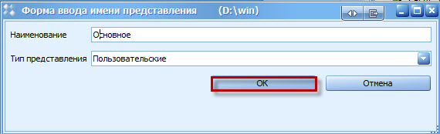
Рис. 132. Форма ввода имени представления
- [Представления/ Управление представлениями] – предназначен для работы с созданными представлениями. После выбора данного пункта открывается окно «Управление представлениями», которое содержит два списка представлений: системные и пользовательские. Для изменения типа представления необходимо выбрать в списке необходимое представление и затем нажать на кнопку  или , после чего выбранная запись перемещается из одного списка в другой (Рис. 133);
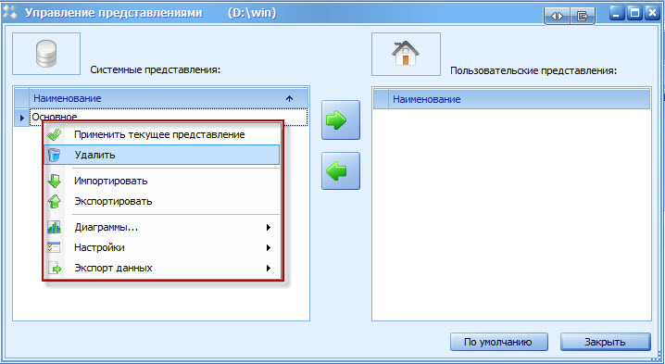
Рис. 133. Окно «Управление представлениями»
Прочие функции работы с представлениями содержатся в контекстном меню, которое открывается после нажатия правой кнопкой мыши в списке представлений. Контекстное меню содержит следующие пункты:
- [Применить текущее представление] – предназначен для применения выбранного представления к аналитической выборке. После выбора данного пункта выборка принимает вид, заданный в назначенном представлении;
- [Удалить] – предназначен для удаления представления из списка;
- [Импортировать] – предназначен для импорта ранее созданного файла представления с расширением *.xml. После выбора данного пункта открывается окно «Импорт пользовательского представления», в котором необходимо выбрать файл представления и нажать на кнопку «Открыть», после чего выбранное представление отобразится в списке представлений;
- [Экспортировать] – предназначен для формирования файла с расширением *.xml, содержащего данные аналитической выборки в реализованном в представлении виде. После выбора данного пункта открывается окно «Сохранить как», в котором необходимо выбрать каталог сохранения файла. Созданный файл можно сохранить, отредактировать или вывести на печать;
- [Представления/Представления] – предназначен для выбора одного из представлений, созданных для данной аналитической выборки.
- Кнопка «Выгрузка» содержит следующие подпункты:
- [Выгрузка/Выгрузить для карты] – предназначен для выгрузки данных аналитической выборки для последующего использования их при работе с интерактивной картой и создании раскраски карты. После выбора данного пункта откроется окно «Форма выгрузки для карты», которое содержит список полей аналитической таблицы. В столбце «Тип поля» необходимо выбрать необходимое значение из раскрывающегося списка (Рис. 134):
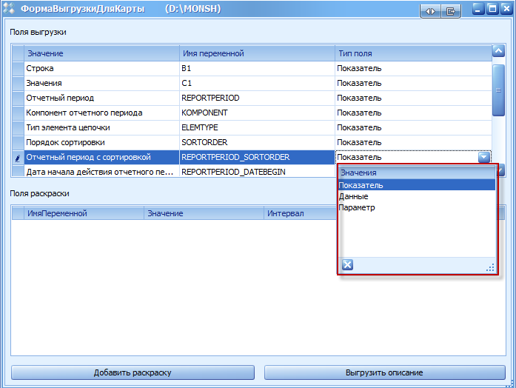
Рис. 134. Окно «Форма выгрузки для карты»
- Параметр – поле, которое используется Системой, необходимое для построения иерархии учреждений и прочих скрытых от пользователя операций. Поля «ОКАТО», «Отчетный период», «Тип элементов цепочки», «Учреждение_1», «Учреждение_2», «Учреждение_3», «Учреждение_4» должны иметь тип поля «Параметр»;
- Данные – поле с данными, по которому считается сумма, в зависимости от полей типа «Показатель». Поля финансового, числового и целого типа должны иметь тип поля «Данные»;
- Показатель – поля фильтрации, по которым возможна фильтрация данных при выводе на карту. Данный тип присваивается всем оставшимся полям.
Далее необходимо нажать на кнопку «Добавить раскраску», после чего откроется окно «Форма создания раскраски поля», в котором необходимо заполнить следующие поля:
- «Наименование раскраски» – ввести наименование раскраски;
- «Имя переменной» – в данном поле из выпадающего списка выбирается значение поля, на которое накладывается раскраска. Значения выпадающего списка формируются на основании полей, которым ранее присвоен тип «Данные»;
- «Интервал» – в данных полях вводятся минимальное и максимальное числовые значения. Если значение поля попадет в заданный интервал, то привязанный регион на карте раскрашивается цветом.
Далее необходимо нажать на кнопку «Выбор цвета» и в отобразившейся дополнительной области выбрать необходимый цвет, после чего нажать на кнопку «ОК» (Рис. 135).
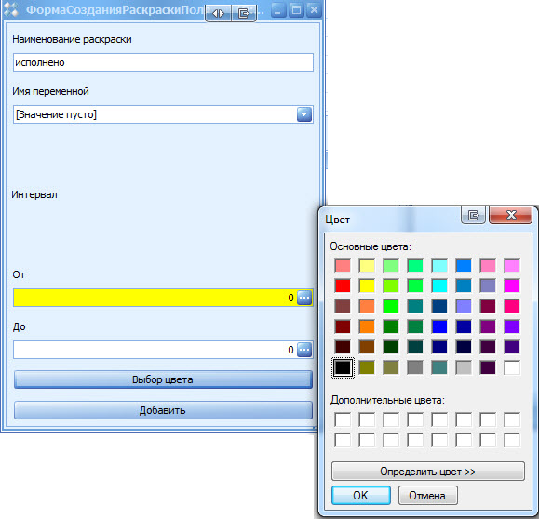
Рис. 135. Окно «Форма создания раскраски поля»
После заполнения всех полей необходимо нажать на кнопку «Добавить», после чего в поле «Поля раскрасок» добавится новая запись. На одно поле может создаваться несколько раскрасок.
После добавления раскрасок необходимо нажать на кнопку «Выгрузить описание», после чего в открывшемся окне «Обзор папок» необходимо указать путь сохранения выгружаемых данных и нажать на кнопку «ОК». Выгруженные файлы необходимо перенести на сервер с приложением карты.
Для этого необходимо скопировать каталог сохранения данных аналитической выборки (с файлами описания полей, полей данных и раскраской) в папку «Выборки», находящуюся в корневом каталоге приложения карты.
- [Выгрузка/Выгрузить XML для БАРС.Web–Аналитика] – предназначен для выгрузки данных аналитической выборки для последующего использования их в ПК «БАРС.Web–Аналитика». После выбора данного пункта откроется окно «Обзор папок», в котором необходимо указать каталог сохранения файла с расширением *.xml, после чего в указанный каталог сохраняется файл с расширением *.xml, содержащий данные аналитической выборки (Рис. 136);
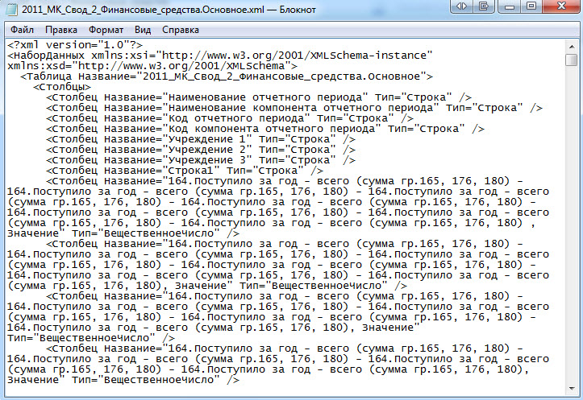
Рис. 136. Пример выгруженного файла
Перед выгрузкой аналитической выборки для БАРС.Web –Аналитики необходимо учесть следующее:
- выборка должна иметь тип представления «OLAP»;
- выборка не должна иметь дополнительных полей и параметров;
- выборка не должна иметь членов типа «Измерение Строка»;
- все ресурсы должны иметь уникальные имена для данной выборки (не допускается наличие двух ресурсов, имеющих одинаковые имена).
- [Выгрузка/Выгрузить в JSON] – предназначен для выгрузки данных аналитической выборки в файл формата JSON, после чего данные могут быть использованы сторонней программой.
- Кнопка «Итоги» предназначена для настройки отображения аналитической выборки – для добавления или удаления итоговых строк и столбцов. Проставлением (или удалением) «галочек» в соответствующих строках можно добавить (или удалить) отображение в выборке соответствующих итоговых сумм (Рис. 137).
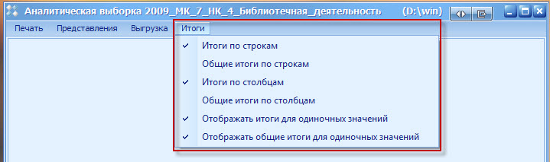
Рис. 137. Кнопка «Итоги»

Функции, вызываемые с помощью контекстного меню

Общие функции работы с выборками
Общие функции работы с аналитическими выборками содержатся в контекстном меню, вызываемое нажатием правой кнопкой мыши в рабочей области окна «Аналитическая выборка» (Рис. 138).
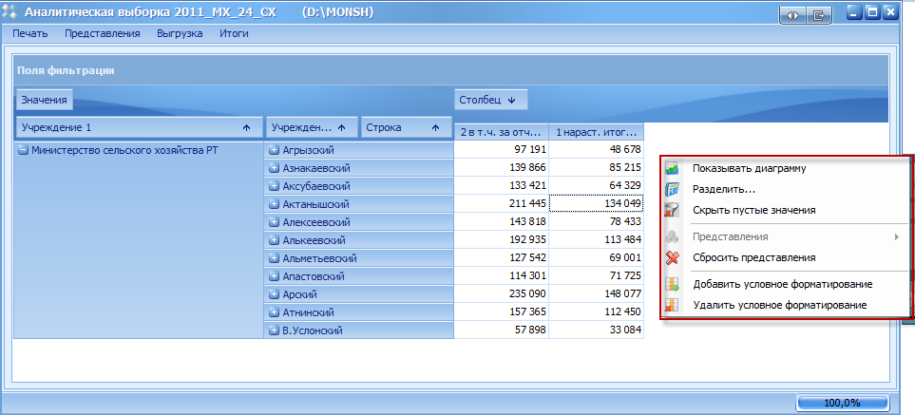
Рис. 138. Контекстное меню работы с аналитической выборкой
Контекстное меню содержит следующие пункты:
- [Показывать диаграмму] – предназначен для построения диаграммы, позволяющей наглядно представить результаты выборки (Рис. 139);
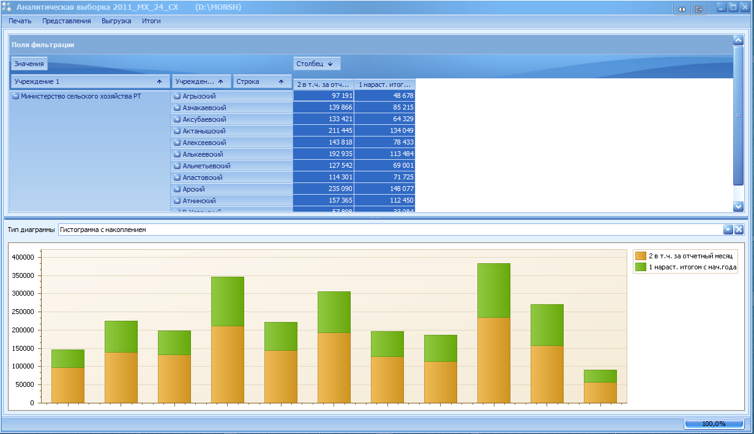
Рис. 139. Построение диаграммы
Тип выстраиваемой диаграммы можно выбрать из раскрывающегося списка в поле «Тип диаграммы» (Рис. 140);
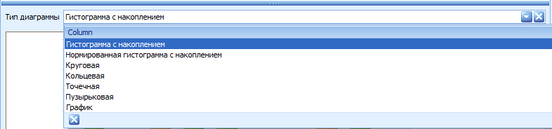
Рис. 140. Выбор типа диаграммы
- [Разделить] – предназначен для деления всех показателей на заданный делитель, который вводится в окне «Форма ввода делителя» (Рис. 141);
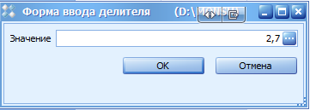
Рис. 141. Окно «Форма ввода делителя»
- [Скрыть пустые значения] – при выборе данного пункта в таблице выборки не отображаются ячейки, содержащие пустые значения;
- [Сбросить представления] – предназначен для отображения собранной аналитической выборки в элементарном (начальном) виде в случае, если пользователем были добавлены фильтры, настроены индивидуальные отображения итогов, скрыты/добавлены столбцы/строки, скрыты пустые значения и т.д.

Функции работы с данными
Доступ к функциям работы с данными осуществляется из контекстного меню, которое вызывается нажатием правой кнопкой мыши в области столбцов таблицы (Рис. 142).
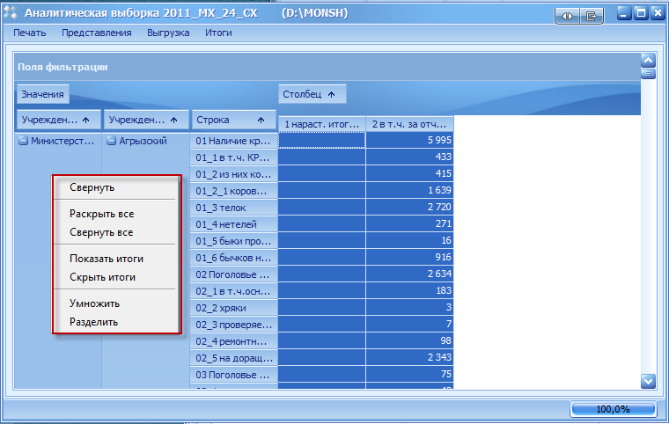
Рис. 142. Контекстное меню работы с данными
Контекстное меню содержит следующие пункты:
- [Свернуть] – предназначен для скрытия данных группирующих строк выбранного столбца, на котором вызвано контекстное меню;
- [Раскрыть все] – предназначен для отображения данных группирующих строк всех столбцов таблицы;
- [Свернуть все] – предназначен для скрытия данных группирующих строк всех столбцов таблицы;
- [Показать итоги] – предназначен для отображения строк с итоговыми суммами;
- [Скрыть итоги] – предназначен для скрытия строк с итоговыми суммами;
- [Умножить] – предназначен для умножения данных в строках выбранного столбца на задаваемый в окне «Форма ввода множителя» множитель;
- [Разделить] – предназначен для деления данных в строках выбранного столбца на задаваемый в окне «Форма ввода множителя» делитель.
Контекстное меню работы с данными группирующих строк вызывается нажатием правой кнопкой мыши в области группирующих строк/столбцов (Рис. 143, Рис. 144).
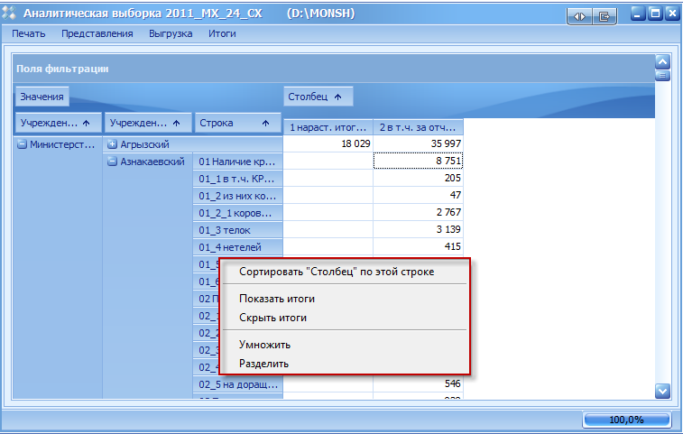
Рис. 143. Контекстное меню работы с данными группирующих строк
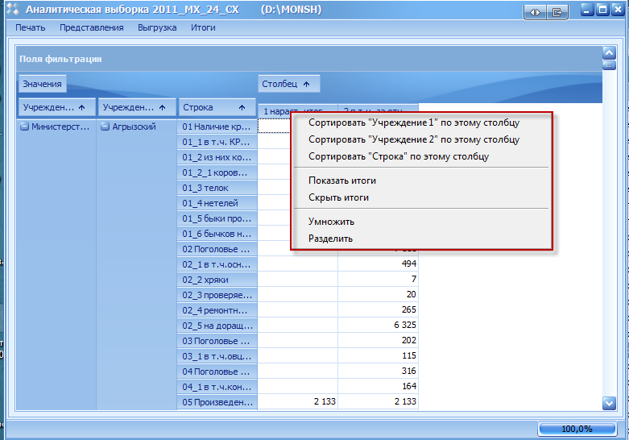
Рис. 144. Контекстное меню работы с данными группирующих строк
Контекстное меню работы с данными группирующих строк может видоизменяться в зависимости от области, на которой оно активировано (заголовок строки/заголовок столбца). Контекстное меню работы с данными группирующих строк содержит следующие пункты:
- [Сортировать Столбец по этой строке] – предназначен для сортировки значений в строке от меньшего к большему;
- [Сортировать Строка по этому столбцу] – предназначен для сортировки значений в столбце от меньшего к большему;
- [Показать итоги] – предназначен для отображения строк с итоговыми суммами;
- [Скрыть итоги] – предназначен для скрытия строк с итоговыми суммами;
- [Умножить] – предназначен для умножения данных в строках выбранного столбца на задаваемый в окне «Форма ввода множителя» множитель;
- [Разделить] – предназначен для деления данных в строках выбранного столбца на задаваемый в окне «Форма ввода делителя» делитель.

Функции работы со списком полей аналитической выборки
Контекстное меню работы со списком полей аналитической выборки вызывается нажатием правой кнопкой мыши при нахождении курсора в области полей (Рис. 145).
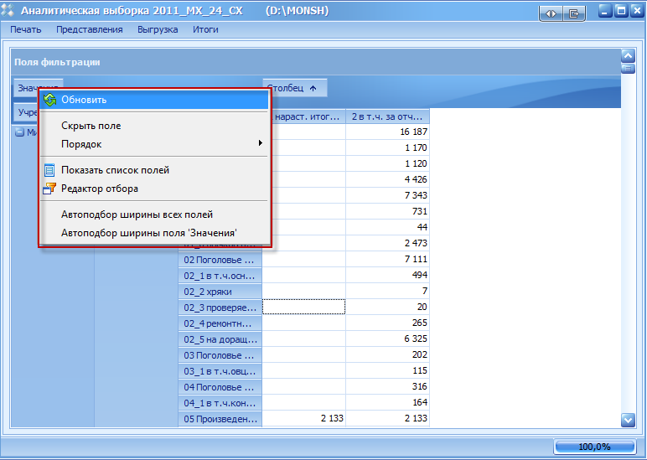
Рис. 145. Контекстное меню работы со списком полей
Контекстное меню работы со списком полей аналитической выборки содержит следующие пункты:
- [Обновить] – предназначен для обновления полей выборки;
- [Скрыть поле] – предназначен для скрытия выбранного поля;
- [Порядок] – предназначен для настройки отображения полей, содержит подпункты (Рис. 146):
- [Передвинуть в начало];
- [Передвинуть влево];
- [Передвинуть вправо];
- [Передвинуть в конец].
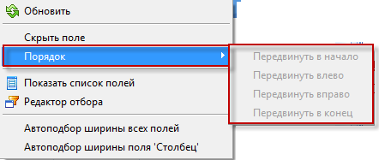
Рис. 146. Пункт [Порядок]
- [Показать список полей] – предназначен для отображения списка полей таблицы в отдельном окне. Чтобы скрыть данное окно необходимо выбрать соответствующий пункт контекстного меню (Рис. 147);
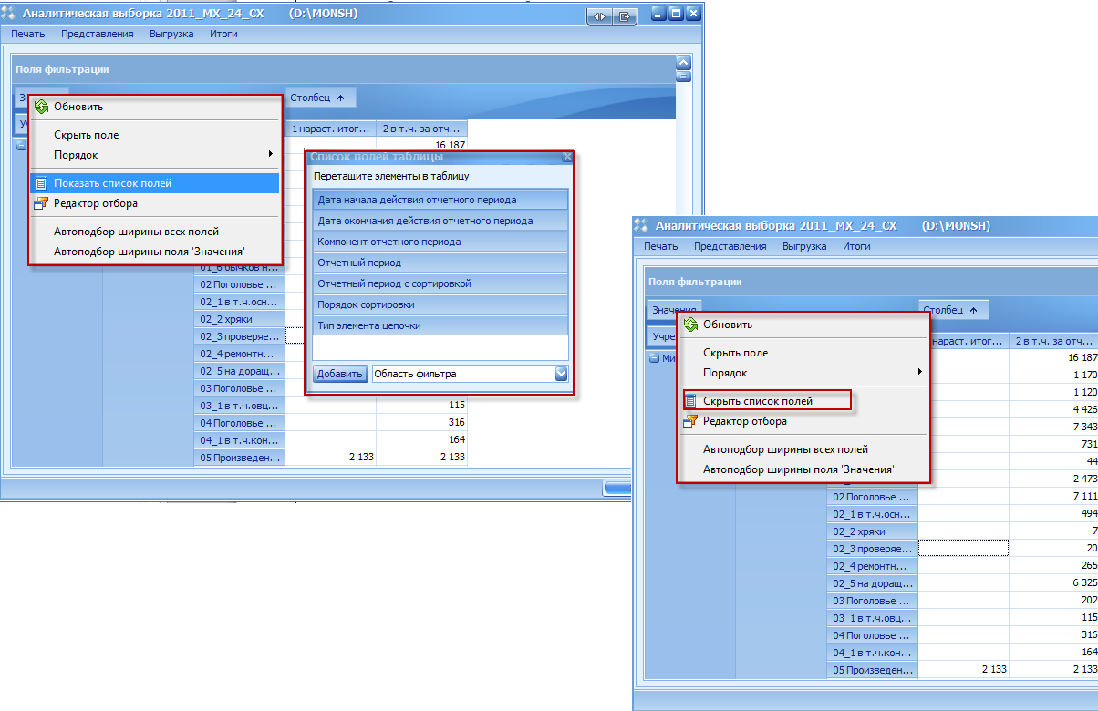
Рис. 147. Отображение списка полей таблицы в отдельном окне
Добавление полей в таблицу аналитической выборки осуществляется с использованием окна «Список полей в таблицы». Для этого необходимо либо перетащить необходимый элемент из списка в область «Поля фильтрации», либо выделив его мышью, нажать на кнопку «Добавить» (Рис. 148).
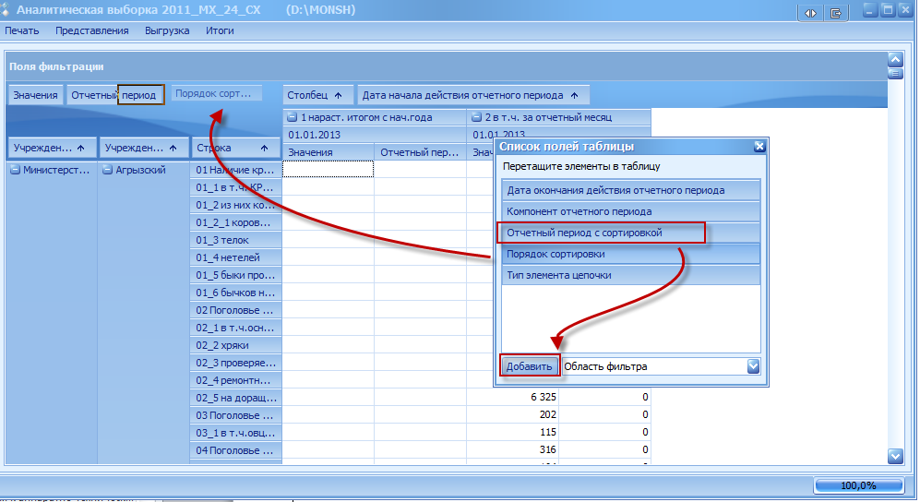
Рис. 148. Добавление полей в таблицу
- [Редактор отбора] – предназначен для наложения условий на содержимое набора строк или столбцов, по которым пользователю будут представлены данные. При выборе этого пункта необходимо ввести требуемые условия в окне «Редактор отбора» (Рис. 149).
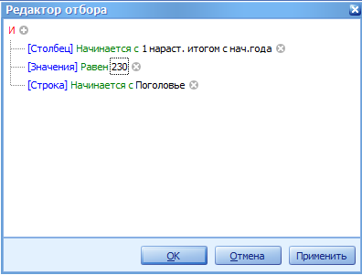
Рис. 149. Окно «Редактор отбора»
При вводе упомянутых условий необходимо использовать раскрывающиеся списки (1)–(3) (Рис. 150).
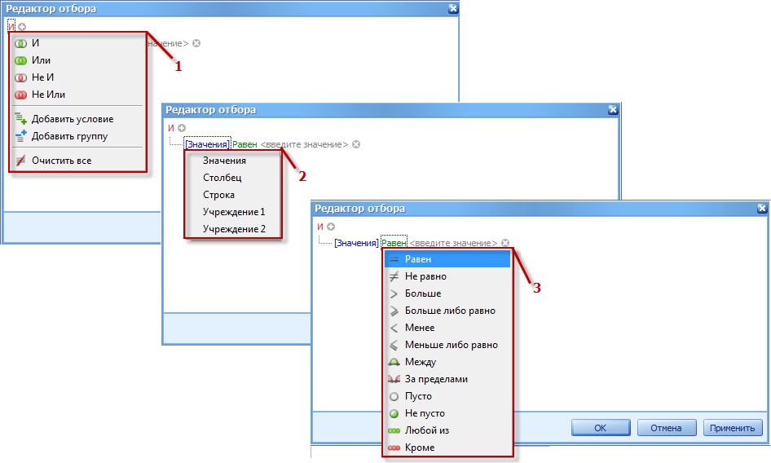
Рис. 150. Ввод условий в окне «Редактор отбора»
- [Автоподбор ширины всех полей] – предназначен для автоматического корректирования ширины полей таблицы;
- [Автоподбор ширины поля ***] – предназначен для автоматического корректирования ширины поля, на котором вызвано контекстное меню.
Для настройки вида таблицы необходимо использовать следующие возможности:
- Транспонирование таблицы аналитической выборки – такое преобразование таблицы, при котором строки переходят в столбцы. Удерживая левую кнопку мыши, необходимо переместить поле фильтрации типа «строка» на панель «Поля фильтрации» (Рис. 151);
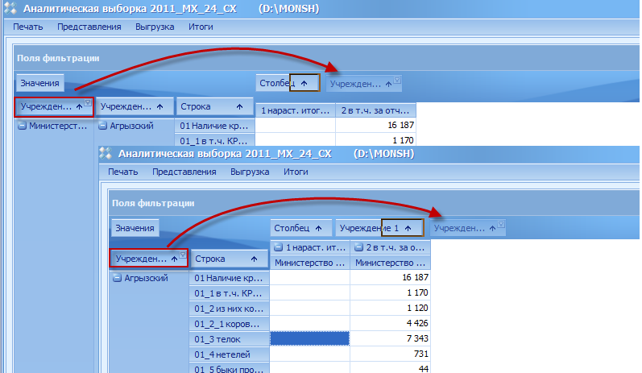
Рис. 151. Перемещение полей фильтрации типа «Строка» на панель «Поля фильтрации»
При переносе ресурса осуществляется его преобразование в поле фильтрации типа «Столбец» (Рис. 152);
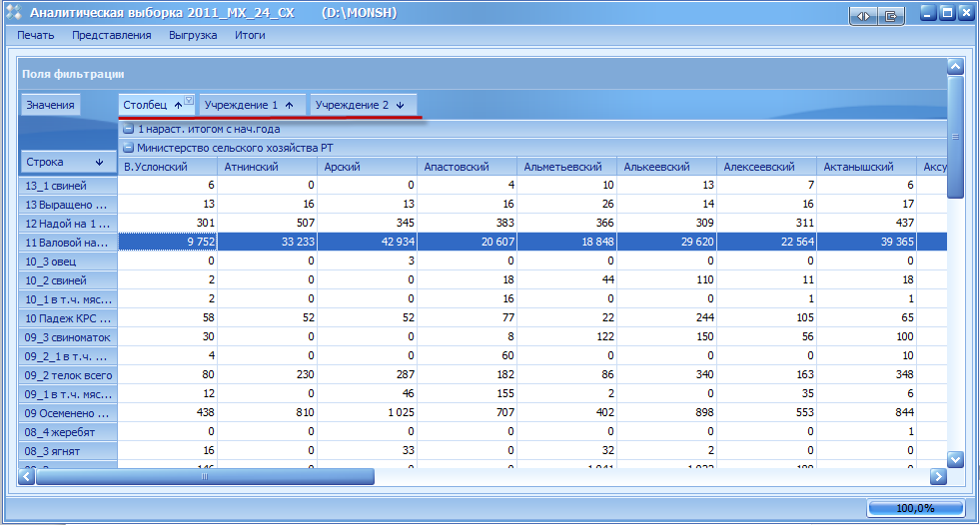
Рис. 152. Преобразованная таблица
- Изменение порядка полей – для измерения порядка полей необходимо, удерживая левую кнопку мыши на измерении строки или ресурсе, переместить его в необходимом направлении (Рис. 153);
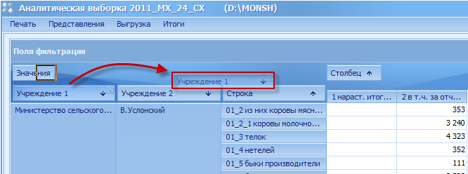
Рис. 153. Изменение порядка полей
- Нажатие по заголовку столбца включает сортировку по убыванию или возрастанию значений этого столбца;
- Фильтрация – с помощью нажатия на кнопку на заголовке колонки список отобразится раскрывающийся список, в котором необходимо выбрать параметр фильтрации (Рис. 154).
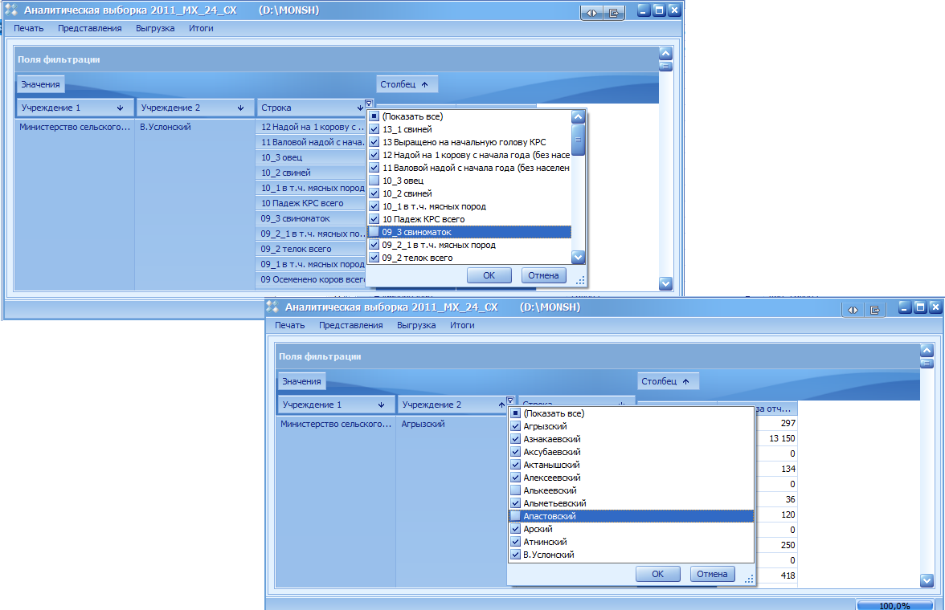
Рис. 154. Фильтрация

Электронная подпись
Электронная подпись (ЭП) – реквизит электронного документа, полученный в результате криптографического преобразования информации с использованием закрытого ключа электронной подписи. ЭП предназначена для защиты данного электронного документа от подделки и позволяет идентифицировать владельца сертификата ключа подписи, а также установить отсутствие искажения информации в электронном документе и обеспечить неотказуемость подписавшегося.

Требования к аппаратно–техническим и программным средствам для возможности подписания ЭП

Требования к техническому обеспечению
Для клиентских машин устанавливаются следующие минимальные технические требования:
- Процессор с тактовой частотой не менее 600 МГц;
- Объем оперативной памяти не менее 128 Мб;
- Объем жесткого диска не менее 10 Гб;
- Клавиатура;
- Монитор SVGA (графический режим должен иметь разрешение не менее 1024x768);
- USB–порт;
- Дисковод для дискет 3,5”;
- Ключ ЭП (может быть предоставлен на носителях ruToken CSP, eToken CSP или на Дискете 3,5”);
- Манипулятор типа мышь.

Требования к программному обеспечению
Программные средства, требуемые для обеспечения возможности подписания отчетных форм Электронной подписью:
- Операционная система Windows XP и выше;
- «Crypto Pro»–криптопровайдер, вспомогательная программа, использующаяся для генерации электронных подписей, работы с сертификатами и т.д. В частности, для подписания отчетных форм может использоваться КриптоПро CSP;
- «Capicom версии 2.1.0.2» – компонент проверки электронной подписи;
- Сертификат ключа ЭП.

Установка программы «КриптоПро CSP»
Для работы с электронной подписью необходимо установить «КриптоПро CSP» (Рис. 155).
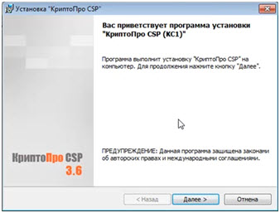
Рис. 155. Установка «КриптоПро CSP»
При установке программы «КриптоПро CSP» будет запрошен лицензионный ключ, который поставляется с установочным пакетом «КриптоПро CSP».
После установки «КриптоПро CSP » требуется перезагрузить компьютер (Рис. 156).
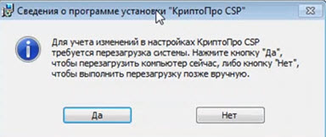
Рис. 156. Системное сообщение

Установка компонента проверки электронных подписей «Capicom»
Компонент проверки электронных подписей «Capicom» версии 2.1.0.2 можно загрузить, пройдя по адресу:
http://www.microsoft.com/downloads/details.aspx?displaylang=ru&FamilyID=ca930018–4a66–4da6–a6c5–206df13af316
В открывшемся окне необходимо нажать на кнопку «Загрузить» и установить Capicom версии 2.1.0.2 (Рис. 157).
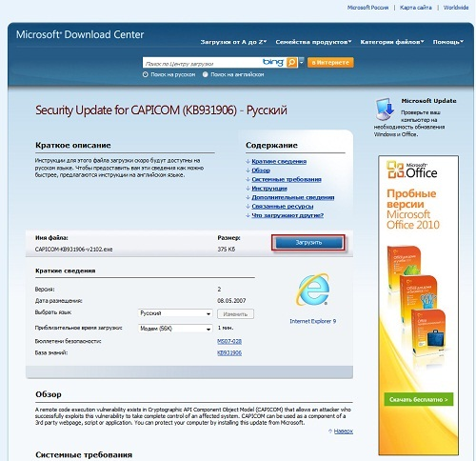
Рис. 157. Страница загрузки « Capicom »

Выбор используемого ключа, предоставленного на носителях ruToken/eToken/Дискета 3,5”
После установки всех необходимых программ требуется осуществить добавление ключа в хранилище. Для этого необходимо выбрать последовательно пункты меню [Пуск/Все программы/КриптоПро/КриптоПро CSP]. В открывшемся окне во вкладке «Сервис» необходимо нажать на кнопку «Просмотреть сертификаты в контейнере»
(Рис. 158).
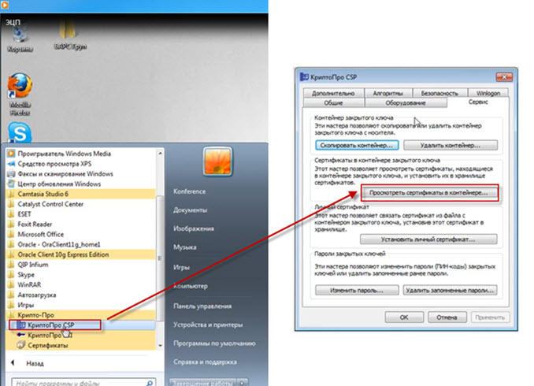
Рис. 158. Добавление ключа в хранилище
В диалоговом окне «Сертификаты в контейнере закрытого ключа» необходимо нажать на кнопку «Обзор» и выбрать используемый ключ (предварительно установленный в USB –порт или дисковод ключ, предоставленный на носителе ruToken/eToken /Дискета 3,5”) . После этого необходимо нажать на кнопку «ОК» (Рис. 159).
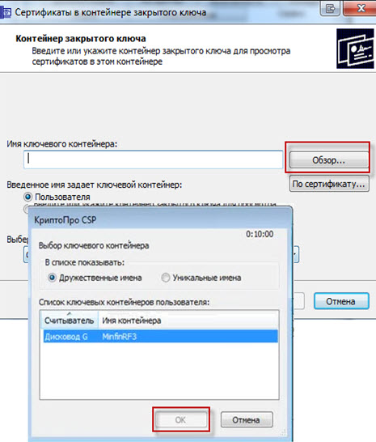
Рис. 159. Выбор ключевого контейнера
В открывшемся диалоговом окне необходимо нажать на кнопку «Свойства» (Рис. 160).
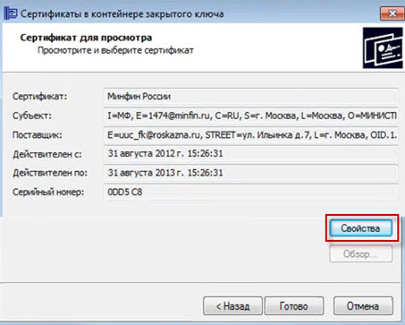
Рис. 160. Кнопка «Свойства»
В диалоговом окне «Сертификат» необходимо нажать на кнопку «Установить сертификат» (Рис. 161).
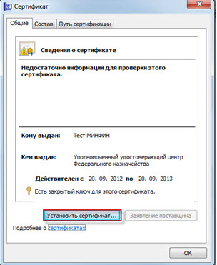
Рис. 161. Кнопка «Установить сертификат»
В диалоговом окне «Мастер импорта сертификатов» необходимо нажать на кнопку «Обзор» для выбора хранилища сертификатов (Рис. 162).
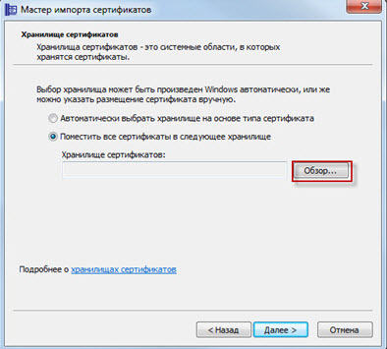
Рис. 162. Кнопка «Обзор»
В окне «Выбор хранилища сертификата» требуется выбрать хранилище сертификатов – «Личное» и нажать на кнопку «ОК» (Рис. 163).
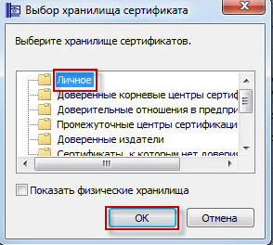
Рис. 163. Кнопка «ОК»
В диалоговом окне «Мастер импорта сертификатов» необходимо подтвердить помещение сертификата в хранилище «Личное» нажатием на кнопку «Далее» (Рис. 164).
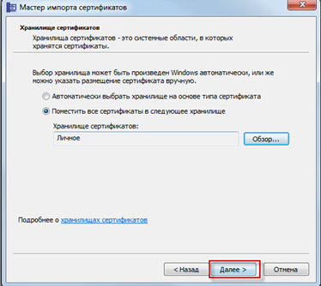
Рис. 164. Помещение сертификата в хранилище
Завершить работу «Мастера импорта сертификатов» необходимо нажатием на кнопку «Готово» (Рис. 165).
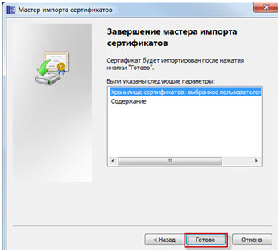
Рис. 165. Кнопка «Готово»
Для завершения импорта сертификата необходимо нажать на кнопку «ОК» (Рис. 166).
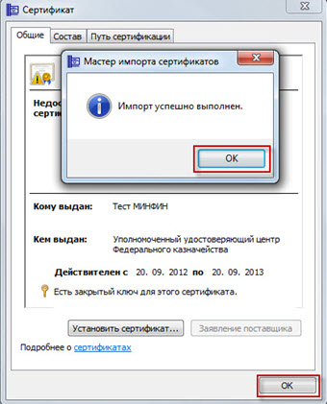
Рис. 166. Кнопка «ОК»
Далее откроется окно просмотра сертификата, в котором необходимо нажать на кнопку «Готово» (Рис. 167).
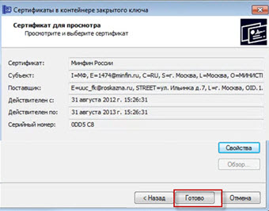
Рис. 167. Кнопка «Готово»
В открытом диалоговом окне «КриптоПро CSP » для завершения работы с сертификатами необходимо нажать на кнопку «ОК» (Рис. 168).
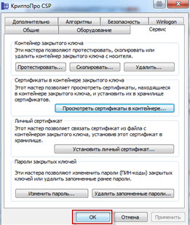
Рис. 168. Кнопка «ОК»

Подпись документа при помощи ЭП
Для того чтобы подписать отчетную форму ЭП необходимо:
- Войти в Систему с правами доступа пользователя;
- Открыть вкладку «Отчетность» на панели управления, затем выбрать пункт [Текущие отчетные формы];
- Выбрать отчетный период из раскрывающегося списка (1), далее открыть пакет отчетных форм, выделив левой кнопкой мыши соответствующее учреждение(2);
- В списке отчетных форм выделить мышью соответствующую форму, имеющую статус «Заполнено» (3), вызвать контекстное меню нажатием правой кнопкой мыши и выбрать пункт меню [ЭП/Подписать форму] (Рис. 169);
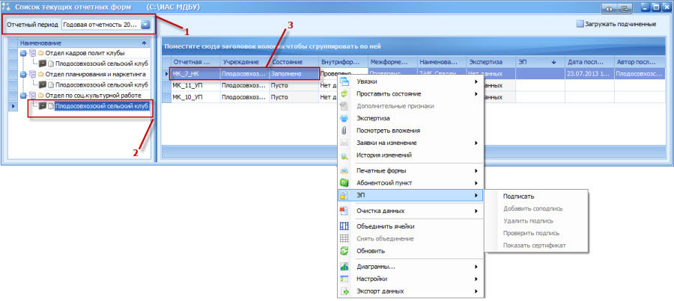
Рис. 169. Вызов пунктов меню ЭП
Важно!
Отчетная форма может быть подписана ЭП только в том случае, если ей присвоено состояние «Заполнено». При переводе статуса формы в состояние «Черновик» ЭП автоматически удаляется.
- В открывшемся окне необходимо нажать на кнопку «ОК» (Рис. 170).
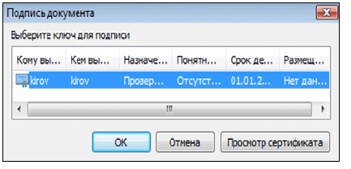
Рис. 170. Выбор ключа
- После подписания в рабочей области поля «Список текущих отчетных форм» в столбце «ЭП» появится запись «Подписан».
При работе с ЭП для пользователя доступны следующие функции:
- [ЭП/Подписать форму] – функция предназначена для подписи отчетной формы электронной подписью;
- [ЭП/Добавить соподпись] – данная функция используется в случае, если необходимо поставить еще одну ЭП (в случае, если отчетную форму подписывают несколько проверяющих);
- [ЭП/Удалить подпись] – данная функция предназначена для удаления ЭП с отчетной формы;
- [ЭП/Проверить подпись] – данная функция предназначена для проверки валидности (достоверности) подписи;
- [ЭП/Показать сертификат] – данная функция предназначена для просмотра информации об ЭП. После выбора данного пункта открывается отчет, содержащий следующую информацию: кто поставил подпись, срок действия подписи, кем выдан ключ ЭП и алгоритм ключа.

Мои сообщения
В Системе реализована возможность обмена сообщениями между пользователями.
С помощью выбора пункта меню [Мои сообщения] осуществляется доступ к окну «Список сообщений» (Рис. 171).
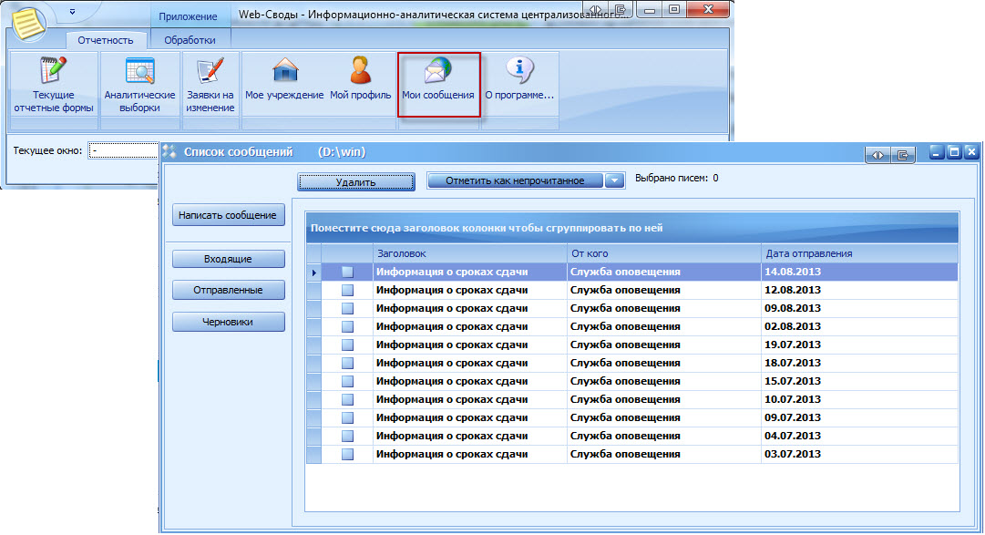
Рис. 171. Пункт меню [Мои сообщения]
Для просмотра входящих сообщений необходимо нажать на кнопку «Входящие». Непрочитанные сообщения выделены в списке жирным шрифтом.
Если необходимо отметить непрочитанное сообщение как прочитанное, необходимо установить «галочку» в соответствующей ему записи списка сообщений, нажать на кнопку и выбрать из раскрывающегося списка значение «Отметить как прочитанное».
Если необходимо отметить прочитанное сообщение как непрочитанное, необходимо установить «галочку» в соответствующей ему записи списка сообщений, нажать на кнопку и выбрать из раскрывающегося списка значение «Отметить как непрочитанное» (Рис. 172).
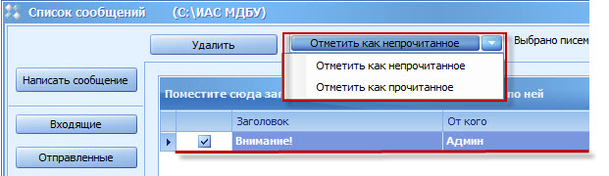
Рис. 172. Список сообщений
Для просмотра отправленных сообщений необходимо нажать на кнопку «Отправленные».
Для просмотра черновиков сообщений (в случае, когда сообщение было создано, но не было отправлено, оно автоматически сохраняется Системой как черновик) необходимо нажать на кнопку «Черновики».
Для создания сообщения необходимо нажать на кнопку «Написать сообщение», после чего откроется окно «Сообщение», в котором необходимо выполнить следующую последовательность действий:
- Выбрать адресата в поле «Кому». Для этого необходимо нажать на кнопку «Кому», в открывшемся окне «Адресная книга» нажать на кнопку и выбрать из раскрывающегося списка (или из контекстного меню, вызываемого в рабочей области нажатием правой кнопкой мыши) пункт «Добавить пользователей» или «Добавить учреждение», в зависимости от того, кому необходимо адресовано сообщение (Рис. 173);
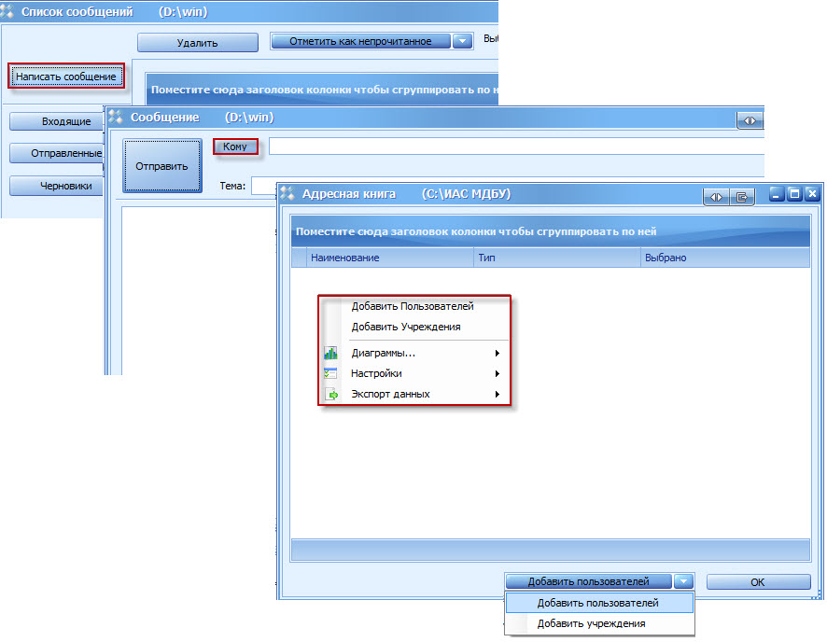
Рис. 173. Создание нового сообщения
При выборе пункта [Добавить пользователей] открывается окно, в котором необходимо выбрать пользователей, установив «галочку» в поле «Выбрано» в соответствующих записях списка, и нажать на кнопку «ОК». Выбранные пользователи отобразятся в окне «Адресная книга» (Рис. 174).
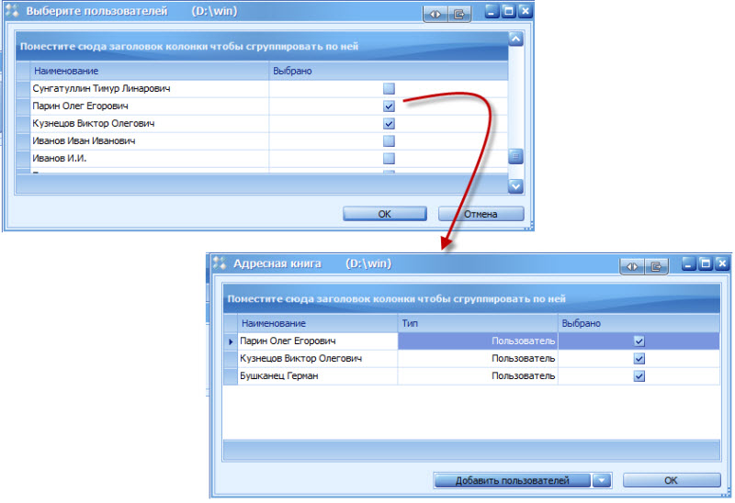
Рис. 174. Добавление пользователей в адресную книгу
Далее необходимо нажать на кнопку «ОК», после чего выбранные пользователи отобразятся в поле «Кому».
При выборе пункта [Добавить учреждение] откроется справочник учреждений, в котором необходимо выбрать учреждения, установив «галочку» напротив соответствующих записей, и нажать на кнопку «ОК». Выбранные учреждения отобразятся в окне «Адресная книга» (Рис. 175).
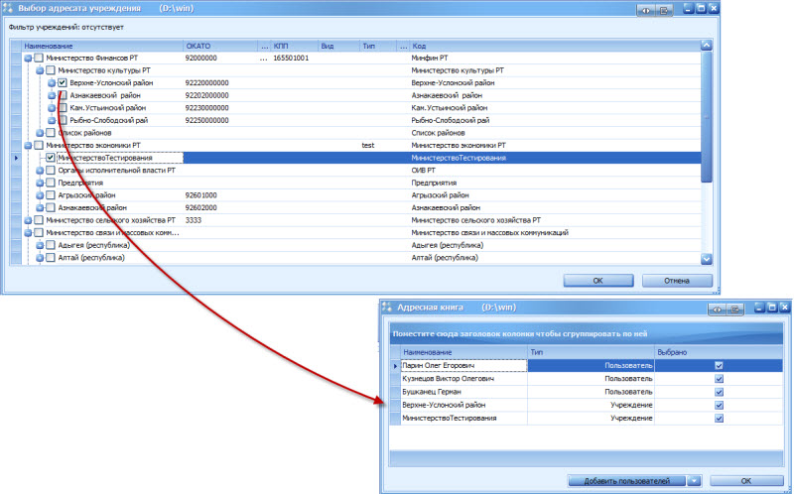
Рис. 175. Добавление учреждений в адресную книгу
- Ввести тему сообщения в поле «Тема»;
- Ввести текст сообщения;
- Добавить вложение. Для добавления вложения необходимо вызвать контекстное меню нажатием правой кнопки мыши в области «Вложение» и выбрать в нем пункт [Добавить] (Рис. 176). В открывшемся окне «Открыть» выбрать файл вложения и нажать на кнопку «Открыть», после чего файл прикрепляется к Системе;
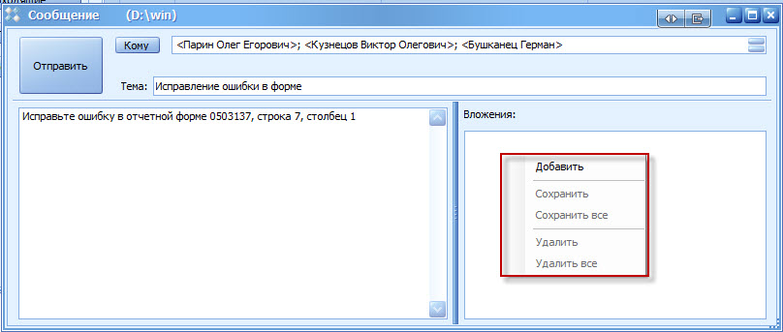
Рис. 176. Добавление вложения в сообщение
- Нажать на кнопку «Отправить».
Для удаления сообщений необходимо выделить сообщение в списке, нажать на кнопку «Удалить» и подтвердить удаление выбранного письма в системном сообщении (Рис. 169).
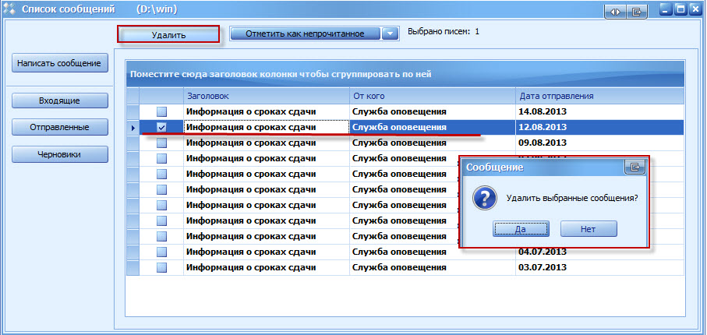
Рис. 169. Кнопка «Удалить»

Перенос данных
В системе предусмотрена возможность массового переноса данных из форм между отчетными периодами. Для массового переноса данных необходимо перейти во вкладку «Дополнительные обработки» и выбрать пункт меню [Перенос данных] (Рис. 170).
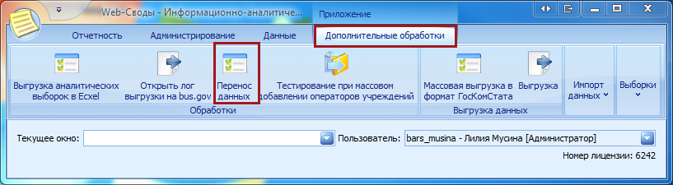
Рис. 170. Пункт [Перенос данных]
В результате откроется окно «Форма ввода значений параметров», в котором отображаются параметры, необходимые к заполнению при запуске обработки «Перенос данных» (Рис. 171).
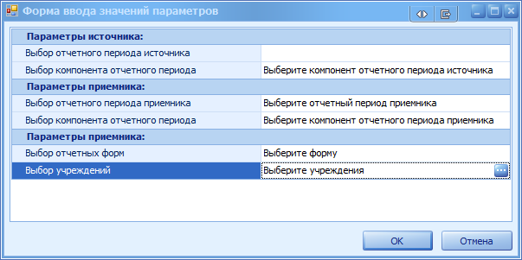
Рис. 171. Окно «Форма ввода значений параметров»
Поля в окне «Форма ввода значений параметров» заполняются нажатием на кнопку :
- «Выбор отчетного периода источника» – в поле выбирается отчетный период, из которого необходимо переносить данные;
- «Выбор компонента отчетного периода» – в поле выбирается компонент, из которого необходимо переносить данные;
- «Выбор отчетного периода приемника» – в поле выбирается отчетный период, в который необходимо переносить данные;
- «Выбор компонента отчетного периода» – в поле выбирается компонент, в который необходимо переносить данные;
- «Выбор отчетных форм» – в поле выбирается форма, по которой будет происходить перенос данных;
- «Выбор учреждения» – в поле выбирается учреждение, по которому будет происходить перенос данных.
В случае если не заполнен один из параметров, выводится предупреждающее сообщение (Рис. 172).
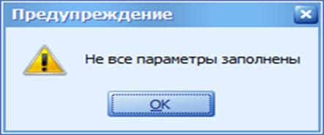
Рис. 172. Сообщение
Примечание:
При редактирование одного из связанных параметров после заполнения параметров в «Форма ввода значений параметров», к примеру: при редактирование «Выбор отчетного периода источника» или «Выбор компонента отчетного периода», необходимо перевыбрать 2й связанный параметр.

Информация о программе
Для того чтобы посмотреть информацию о программе, необходимо нажать на кнопку «О программе» (Рис. 173).
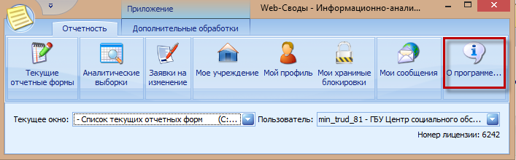
Рис. 173. Кнопка «О программе»
В результате откроется окно «О программе…», в котором содержится информация о лицензионном ключе программного комплекса Барс.Web–Своды, об ограничениях ключа, информация о компании, о платформе, ссылки на сайт и страницу продукта, а также следующие вкладки: «Версия сборки», «Версия компонентов», «Подключение к серверу» и «Лицензионный ключ» (Рис. 174).
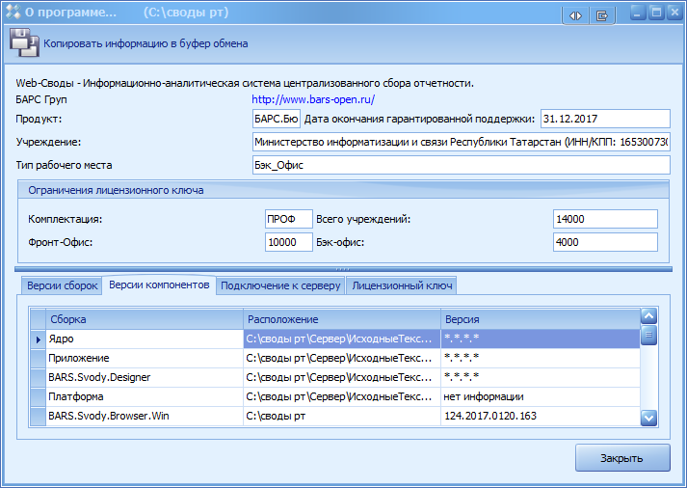
Рис. 174. Окно «О программе…»
Вкладка «Версия сборки» содержит информацию о сборках программного комплекса: название, расположение и номер версии.
Вкладка «Версия компонентов» содержит информацию о компонентах программного комплекса: название, расположение и номер версии.
Вкладка «Подключение к серверу» содержит информацию о параметрах подключения к серверу Системы: наименование центрального сервера, порт, имя экземпляра БД и наименование схемы подключения.
Вкладка «Лицензионный ключ» содержит информацию о лицензионном ключе на Систему: кем выдан, срок действия и параметры комплектации.
Если при Работе с Системой возникла ошибка, то перед тем как обратиться в техническую поддержку, рекомендуется создать текстовый документ, содержащий информацию о данном комплекте программного продукта. Для этого необходимо нажать на кнопку «Копировать информацию в буфер обмена» в окне «О программе» (Рис. 175).
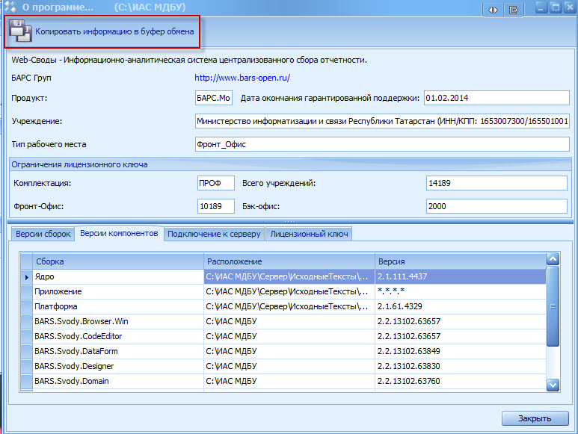
Рис. 175. Кнопка «Копировать информацию в буфер обмена»
В результате выводится следующее сообщение, в котором необходимо нажать на кнопку «ОК» (Рис. 176).
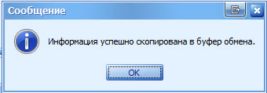
Рис. 176. Системное сообщение
Далее скопированные данные необходимо вставить в текстовый редактор, например Microsoft Excel (Рис. 177).
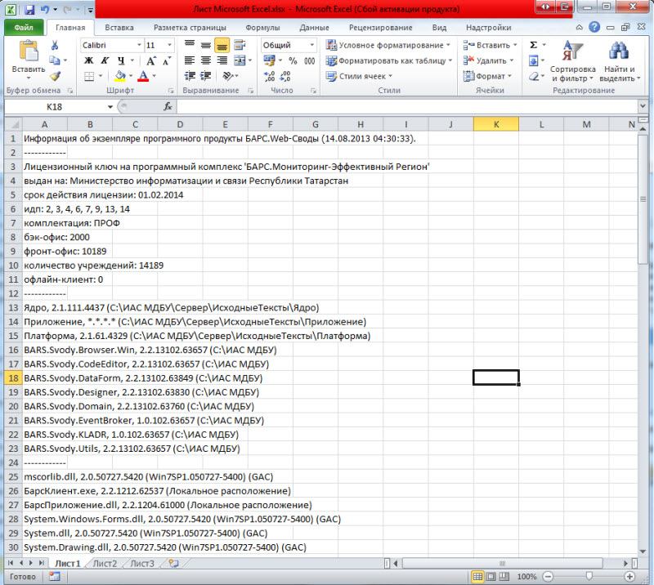
Рис. 177. Просмотр сведений о программном продукте в окне текстового редактора
ПЕРЕЧЕНЬ ТЕРМИНОВ
В настоящем документе приняты следующие термины и сокращения:
OLAP |  |  |  | On-Line Analitical Processing – технология обработки информации, включающая составление и динамическую публикацию отчётов и документов
Абонент (Учреждение) |  |  |  | Учреждение, которое составляет отчет по своей базе
Автоблок |  |  |  | Арифметическое выражение, которое используется для автоматического вычисления значения одной ячейки формы на основе значений других ячеек той же отчетной формы
БК |  |  |  | Бюджетная классификация
Динамическая таблица (субтаблица) |  |  |  | Таблица отчетной формы, для которой заданы только столбцы. Количество строк такой таблицы может меняться в ходе работы в зависимости от вводимых пользователем данных. Как правило, такие таблицы используются внутри статических таблиц для расшифровки определенных данных, например счетов или статей расходов и доходов
ИНН |  |  |  | Идентификационный номер налогоплательщика
КЛАДР |  |  |  | Классификатор адресов Российской Федерации
Код |  |  |  | Идентификатор записи отчетного периода, который в дальнейшем используется в Системе для определения отчетного периода
Компонент отчетного периода |  |  |  | Запись, позволяющая связать цепочку сдачи отчетности с пакетом форм
КПП |  |  |  | Код причины постановки на учет
МО |  |  |  | Муниципальное образование
Набор закладок |  |  |  | Структурное деление отчетной формы, предназначенное для разделения данных формы в соответствии с разнородностью информации. Каждая закладка, как правило, содержит отдельную таблицу. Однако в некоторых случаях форма может содержать вкладки, не содержащие таблицы
ОКАТО |  |  |  | Общероссийский классификатор объектов административно-территориального деления объектов
ОКВЭД |  |  |  | Общероссийский классификатор видов экономической деятельности
ОКИН |  |  |  | Общероссийский классификатор информации о населении
ОКОГУ |  |  |  | Общероссийский классификатор органов государственной власти и управления
ОКОНХ |  |  |  | Общесоюзный классификатор отраслей народного хозяйства
ОКОПФ |  |  |  | Общероссийский классификатор организационно-правовых форм
ОКПО |  |  |  | Общероссийский классификатор предприятий и организаций
ОКТМО |  |  |  | Общероссийский классификатор территорий муниципальных образований
ОКУД |  |  |  | Общероссийский классификатор управленческой документации
ОКФС |  |  |  | Общероссийский классификатор форм собственности
Оператор |  |  |  | Пользователь Системы, которому назначено рабочее учреждение и даны права на заполнение всех или только некоторых отчетных форм этого учреждения
Отчетная форма |  |  |  | Абстрактное обозначение набора ячеек с данными, логически объединенных с целью обеспечения единого представления и поведения с точки зрения предметной области
Отчетный период |  |  |  | Период времени, за который учреждение сдает определенные отчетные формы
Офис |  |  |  | Учреждение, которое сводит и консолидирует отчеты, составленные абонентами
Пакеты отчетных форм |  |  |  | Набор отчетных форм, которые заполняются учреждениями в определенном отчетном периоде
Панель инструментов |  |  |  | Элемент, содержащий меню команд для работы c отчетными формами
Печатная форма |  |  |  | Готовый к печати документ, который содержит данные отчетной формы
ПО |  |  |  | Программное обеспечение
ПФР |  |  |  | Пенсионный фонд Российской Федерации
Скрытое поле |  |  |  | Поле, которое изначально не отображается в аналитической таблице (скрыто), но при необходимости может быть добавлено (открыто для просмотра)
Статическая таблица (основная таблица) |  |  |  | Таблица отчетной формы с однозначно заданными строками и столбцами. То есть это обычная таблица с фиксированным количеством строк и столбцов, количество которых не меняется в ходе работы
Структурный элемент формы |  |  |  | Абстрактное наименование компонентов экранной формы, формирующих ее метаструктуру (ячейки, таблицы, вкладки и т.д.)
Таблица |  |  |  | Структурная единица отчетной формы, используемая для объединения нескольких ячеек, с целью обеспечения смысловой связи между элементами, принадлежащими одному столбцу или одной строке
Увязка |  |  |  | Контрольное соотношение, которое используется при проверке правильности заполнения отчетной формы
Цепочка сдачи отчетности |  |  |  | Структура, задающая иерархию сдачи отчетности среди учреждений
Шапка |  |  |  | Заголовок экранной формы, содержащий общие реквизиты для всего документа
Электронная подпись (ЭП) |  |  |  | Реквизит электронного документа, полученный в результате криптографического преобразования информации с использованием закрытого ключа электронной цифровой подписи. ЭП предназначена для защиты электронного документа от подделки и позволяет идентифицировать владельца сертификата ключа подписи, а также установить отсутствие искажения информации в электронном документе и обеспечить неотказуемость подписавшегося
Лист регистрации изменений
Изм. | Версия Системы | Версия документа | Дата внесения изменений |  | Автор изменений | Краткое описание изменений
1 | 101 | 01 | 16.08.2013 |  | Е.В. Фроловичева | Задокументированы изменения win–клиента
2 | 101 | 01 | 31.01.2017 |  | С.В. Иванова | Задокументированы изменения win–клиента

